PROGRAM OCHRONY ŚRODOWISKA
DLA GMINY PRZYTYK
na lata 2017 – 2020
z perspektywą do 2024 roku

Przytyk, 2017 r.

1. Spis treści
1. Spis treści 2
2. Wykaz skrótów 5
3. Wstęp 7
4. Ogólne informacje o gminie Przytyk 8
4.1. Lokalizacja i przynależność administracyjna 8
4.2. Ukształtowanie powierzchni i geomorfologia 9
4.3. Zagospodarowanie terenu 10
4.4. Demografia 11
4.5. Sytuacja gospodarcza 12
5. Streszczenie 14
6. Ocena stanu środowiska 16
6.1. Ochrona klimatu i jakości powietrza, w tym adaptacja do zmian klimatu 16
6.1.1. Siły sprawcze i presje 16
6.1.2. Stan środowiska 18
6.1.4. Warunki klimatyczne 21
6.1.5. Wpływ stanu środowiska 21
6.1.6. Syntetyczna informacja o realizacji dotychczasowego Programu ochrony środowiska 22
6.1.7. Analiza SWOT oraz główne zagrożenia i problemy 22
6.1.8. Tendencje zmian stanu środowiska 23
6.2. Zagrożenia hałasem 23
6.2.1. Siły sprawcze i presje 23
6.2.2. Stan środowiska 26
6.2.3. Wpływ stanu środowiska 26
6.2.4. Syntetyczna informacja o realizacji dotychczasowego Programu ochrony środowiska 26
6.2.5. Analiza SWOT oraz główne problemy i zagrożenia 27
6.2.6. Tendencje zmian stanu środowiska 27
6.3. Pola elektromagnetyczne 27
6.3.1. Siły sprawcze i presje 27
6.3.2. Stan środowiska 29
6.3.3. Wpływ stanu środowiska 30
6.3.4. Syntetyczna informacja o realizacji dotychczasowego Programu ochrony środowiska 30
6.3.5. Analiza SWOT oraz główne zagrożenia i problemy 30
6.3.6. Tendencje zmian stanu środowiska 31
6.4. Gospodarowanie wodami 31
6.4.1. Siły sprawcze i presje 31
6.4.2. Stan środowiska 31
6.4.3. Wpływ środowiska 36
6.4.4. Syntetyczna informacja o realizacji dotychczasowego Programu ochrony środowiska 36
6.4.5. Analiza SWOT oraz główne zagrożenia i problemy 37
6.4.6.Tendencje zmian stanu środowiska 38
6.5. Gospodarka wodno - ściekowa 38
6.5.1. Siły sprawcze i presje 38
6.5.2. Stan 38
6.5.3. Wpływ 41
6.5.4. Syntetyczna informacja o realizacji dotychczasowego Programu ochrony środowiska 42
6.5.5. Analiza SWOT oraz główne zagrożenia i problemy 42
6.5.6. Tendencje zmian stanu środowiska 43
6.6. Zasoby geologiczne 43
6.6.1. Siły sprawcze i presje 43
6.6.2. Stan 43
6.6.3. Wpływ stanu środowiska 46
6.6.4. Syntetyczna informacja o realizacji dotychczasowego Programu ochrony środowiska 47
6.6.5. Analiza SWOT oraz główne zagrożenia i problemy 47
6.6.6. Tendencje zmian stanu środowiska 47
6.7. Gleby 48
6.7.1. Siły sprawcze i presje 48
6.7.2. Stan środowiska 48
6.7.3. Wpływ środowiska 49
6.7.4. Syntetyczna informacja o realizacji dotychczasowego Programu ochrony środowiska 49
6.7.5. Analiza SWOT oraz główne zagrożenia i problemy 50
6.7.6. Tendencje zmian stanu środowiska 50
6.8. Zasoby przyrody 50
6.8.1. Siły sprawcze i presje 50
6.8.2. Stan środowiska 51
6.8.3. Wpływ środowiska 56
6.8.4. Syntetyczna informacja o realizacji dotychczasowego Programu ochrony środowiska 56
6.8.5. Analiza SWOT oraz główne zagrożenia i problemy 57
6.8.6. Tendencje zmian stanu środowiska 58
6.9. Nadzwyczajne zagrożenia środowiska 58
6.9.1. Siły sprawcze i presje 58
6.9.2. Stan 59
6.9.3. Wpływ 59
6.9.4. Syntetyczna informacja o realizacji dotychczasowego Programu ochrony środowiska 60
6.9.5. Analiza SWOT oraz główne zagrożenia i problemy 60
6.9.6. Tendencje zmian stanu środowiska 61
6.10. Gospodarka odpadami 61
6.10.1. Siły sprawcze i presje 61
6.10.2. Stan 61
6.10.3. Wpływ 63
6.10.4. Syntetyczna informacja o realizacji dotychczasowego Programu ochrony środowiska 63
6.10.5. Analiza SWOT oraz główne zagrożenia i problemy 63
6.10.6. Tendencje zmian stanu środowiska 64
7. Cele ochrony środowiska na terenie gminy Przytyk 64
7.1. Cele, wskaźniki oraz kierunki działania dla obszaru interwencji: ochrona klimatu i jakości powietrza 65
7.2. Cele, wskaźniki oraz kierunki działania dla obszaru interwencji: zagrożenia hałasem 68
7.3. Cele, wskaźniki oraz kierunki działania dla obszaru interwencji: pola elektromagnetyczne 69
7.4. Cele, wskaźniki oraz kierunki działania dla obszaru interwencji: gospodarowanie wodami 69
7.5. Cele, wskaźniki oraz kierunki działania dla obszaru interwencji: gospodarka wodno - ściekowa 71
7.6 Cele, wskaźniki oraz kierunki działania dla obszaru interwencji: zasoby geologiczne 72
7.7. Cele, wskaźniki oraz kierunki działania dla obszaru interwencji: gleby 72
7.8. Cele, wskaźniki oraz kierunki działania dla obszaru interwencji: zasoby przyrodnicze 73
7.9. Cele, wskaźniki oraz kierunki działania dla obszaru interwencji: zagrożenia katastrofami naturalnymi 76
7.10. Cele, wskaźniki oraz kierunki działania dla obszaru interwencji: gospodarka odpadami i zapobieganie powstawaniu odpadów 77
7.11. Cele, wskaźniki oraz kierunki działania dla zagadnienia horyzontalnego: edukacja ekologiczna 78
8. Harmonogram realizacji zadań własnych i monitorowanych wraz z ich finansowaniem 79
8.1. Obszar interwencji: ochrona klimatu i jakości powietrza 79
8.2. Obszar interwencji: zagrożenie hałasem 81
8.3. Obszar interwencji: pola elektromagnetyczne 84
8.4. Obszar interwencji: gospodarowanie wodami 84
8.5. Obszar interwencji: gospodarka wodna - ściekowa 85
8.6. Obszar interwencji: zasoby geologiczne 87
8.7. Obszar interwencji: gleby 88
8.8. Obszar interwencji: zasoby przyrody 89
8.9. Obszar interwencji: gospodarka odpadami i zapobieganie powstawaniu odpadów 92
8.10. Obszar interwencji: zagrożenia poważnymi awariami 93
8.11. Obszar interwencji: edukacja ekologiczna 94
9. System realizacji programu ochrony środowiska 96
Spis tabel 102
Spis rysunków 103

2. Wykaz skrótów

Skrót | Objaśnienia
µg | mikrogram
ARiMR | Agencja Restrukturyzacji i Modernizacji Rolnictwa
B(a)P | benzo-a-piren
C₆H₆ | benzen
Cd | kadm
CO | tlenek węgla
dam³ | tysiąc metrów sześciennych
dB | decybele
DW | Droga wojewódzka
Dz.U. | Dziennik Ustaw
GDDKiA | Generalna Dyrekcja Dróg Krajowych i Autostrad
GUS | Główny Urząd Statystyczny
GZWP | Główny Zbiornik Wód Podziemnych
ha | hektar
IMiGW | Instytut Meteorologii i Gospodarki Wodnej
IUNG | Instytut Upraw, Nawożenia i Gleboznawstwa
JCW | jednolite części wód
JCWP | jednolite części wód powierzchniowych
kg | kilogram
km | kilometr
km² | kilometr kwadratowy
KP PSP | Komenda Powiatowa Państwowej Straży Pożarnej
LAeqD | równoważny poziom dźwięku dla pory dnia
LAeqN | równoważny poziom dźwięku dla pory nocy
m | metr
mg/dm³ | miligramy na decymetr sześcienny
m n.p.m | metry nad poziomem morza
m/s | metr na sekundę
m³ | metr sześcienny
m³/h | metr sześcienny na godzinę
m³/d | metr sześcienny na dobę
Mg | tona
MHz | megaherce
MZO | moduł zasobów odnawialnych wód podziemnych
NFOŚiGW | Narodowy Fundusz Ochrony Środowiska i Gospodarki Wodnej
NO₂ | dwutlenek azotu
NO_{x} | tlenki azotu
O₃ | ozon
OSP | Ochotnicza Straż Pożarna
OWO | obszar wysokiej ochrony wód
OZE | odnawialne źródła energii
PIG-PIB | Państwowy Instytut Geologiczny - Państwowy Instytut Badawczy
PKD | Polska Klasyfikacja Działalności
PM 2,5 | stężenie pyłu o średnicy aerodynamicznej ziaren do 2,5 mikronów mierzone metodą wagową z separacją frakcji lub metodami uznanymi za równorzędne
PM10 | stężenie pyłu o średnicy aerodynamicznej ziaren do 10 mikronów mierzone metodą wagową z separacją frakcji lub metodami uznanymi za równorzędne
POŚ | program ochrony środowiska
p.p.t. | pod powierzchnią terenu
PSD | poniżej stanu dobrego
RDOŚ | Regionalna Dyrekcja Ochrony Środowiska
RZGW | Regionalny Zarząd Gospodarki Wodnej
SA | spółka akcyjna
SOO | specjalne obszary ochrony wyznaczone na podstawie Dyrektywy Rady 92/43/EWG w sprawie ochrony siedlisk przyrodniczych oraz dzikiej fauny i flory, tzw. Dyrektywy Siedliskowej, dla siedlisk przyrodniczych wymienionych w załączniku I oraz siedlisk gatunków zwierząt i roślin wymienionych w załączniku II do Dyrektywy
SO₂ | dwutlenek siarki
Sp. z o.o. | Spółka z ograniczoną odpowiedzialnością
SUW | stacja uzdatniania wody
TPS | toksyczne środki przemysłowe
UE | Unia Europejska
wfOŚiGW | Wojewódzki Fundusz Ochrony Środowiska i Gospodarki Wodnej
WIOŚ | Wojewódzki Inspektorat Ochrony Środowiska
WZMiUW | Wojewódzki Zarząd Melioracji i Urządzeń Wodnych

3. Wstęp
Program ochrony środowiska na lata 2017 – 2020 z perspektywa do 2024 roku dla gminy Przytyk jest dokumentem planowania strategicznego, zawierającym cele i kierunki polityki prowadzonej przez gminę i określającym wynikające z nich działania. Polityka ochrony środowiska prowadzona jest za pomocą wojewódzkich, powiatowych i gminnych programów ochrony środowiska oraz w oparciu o strategie rozwoju, programy i dokumenty programowe, o których mowa w ustawie z dnia 6 grudnia 2006 r. o zasadach prowadzenia polityki rozwoju (tekst jednolity Dz. U. 2016 poz. 383 z późn. zm.).

Program ochrony środowiska został opracowany w związku z obowiązkiem nałożonym na gminy przez ustawę z dnia 27 kwietnia 2001 r. Prawo ochrony środowiska (art. 17 i 18). Dokument nie jest aktem prawa miejscowego, pełni natomiast rolę:

- koordynacyjną: jest podstawowym dokumentem zarządzania gminą w zakresie ochrony środowiska, wspomaga współpracę z innymi samorządami oraz organami i instytucjami szczebla gminnego, powiatowego, wojewódzkiego, krajowego i międzynarodowego,
- stymulacyjną: jest wytyczną do tworzenia programów operacyjnych i zawierania porozumień oraz kontraktów z innymi jednostkami administracyjnymi i podmiotami gospodarczymi,
- doradczą: jest przesłanką do konstruowania budżetu gminy i wieloletnich prognoz finansowych, wskazuje konkretne działania i zadania do realizacji,
- edukacyjną i informacyjną,
- monitorującą i sprawozdawczą w zakresie objętym swoim zakresem.

Niniejszy dokument - Program ochrony środowiska dla gminy Przytyk na lata 2017-2020 z perspektywą do 2024 roku jest aktualizacją programu ochrony środowiska, uwzględniającą:

- przepisy nowelizacji ustawy – Prawo ochrony środowiska (ustawa z dnia 11 lipca 2014 r. o zmianie ustawy – Prawo ochrony środowiska oraz niektórych innych ustaw),
- wskazówki zawarte w "Wytycznych do opracowania wojewódzkich, powiatowych i gminnych programów ochrony środowiska", przedstawionych przez Ministerstwo Środowiska (wersja z dnia 2 września 2015 r.).

Program ochrony środowiska nie jest dokumentem prawa miejscowego, niemniej będzie wykorzystywany jako:

- podstawowy dokument zarządzania w zakresie ochrony środowiska,
- zbiór wytycznych do konstruowania budżetu gminy oraz wieloletnich prognoz finansowych,
- wskazówka do zawierania porozumień i kontraktów z innymi jednostkami administracyjnymi, instytucjami, organizacjami i podmiotami gospodarczymi w działaniach związanych ze środowiskiem,
- podstawa do ubiegania się o fundusze celowe ze źródeł krajowych i Unii Europejskiej,
- pomoc w działaniach edukacyjno – informacyjnych.

Program obejmuje okres lat 2017 – 2024.

Stan prawny przyjęto na dzień 1.08.2017 r.

4. Ogólne informacje o gminie Przytyk

4.1. Lokalizacja i przynależność administracyjna
Gmina Przytyk położona jest w centralnej Polsce, w południowej części województwa mazowieckiego, w północno-zachodniej części powiatu radomskiego. Gmina jest położona w odległości 18 km od Radomia i 105 km od Warszawy. Powierzchnia gminy wynosi 13437 ha (134 km²).

Gmina graniczy z następującymi jednostkami administracyjnymi:

- od zachodu z powiatem przysuskim (gminy Wieniawa i Potworów),
- od północy z powiatem białobrzeskim (gminy Stara Błotnica i Radzanów),
- od wschodu z gminą Zakrzew z powiatu radomskiego,
- od południowego zachodu z gminami Wolanów w powiecie radomskim i Przysucha w powiedzie przysuskim.

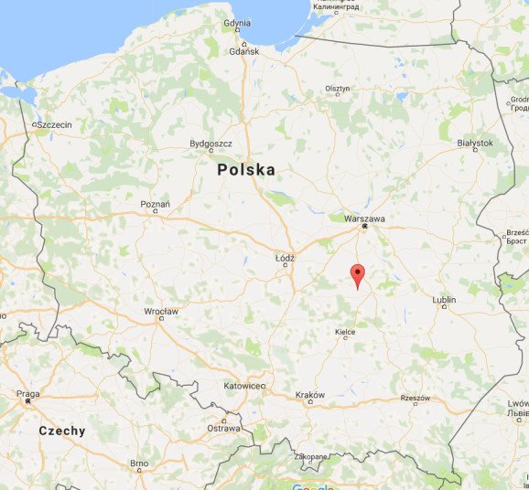
Rysunek 1. Położenie gminy Przytyk na tle Polski (źródło: maps.google.pl)
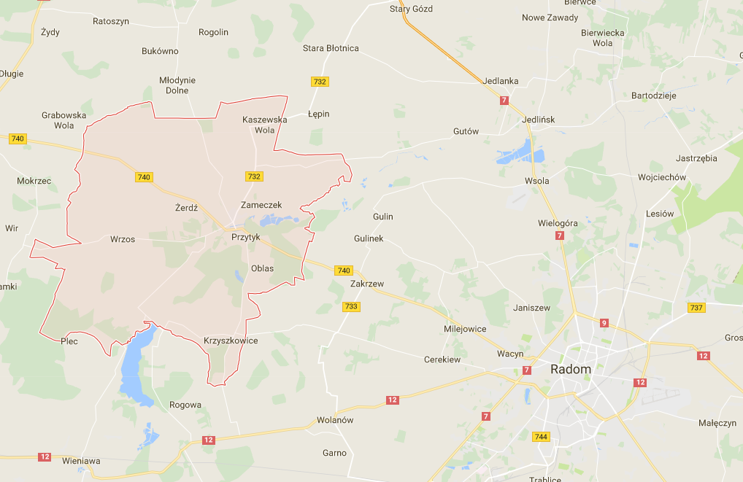
Rysunek 2. Położenie gminy Przytyk (źródło: maps.google.pl)
Gmina, zgodnie z przyjętym przez J. Kondrackiego systemem regionalizacji fizyczno-geograficznej, położona jest w obrębie następujących jednostek:

- PROWINCJA: Niż Środkowoeuropejski,
- PODPROWINCJE: Niziny Środkowopolskie, Wyżyna Małopolska,
- MAKROREGIONY: Wzniesienia Południowomazowieckie, Wyżyna Kielecka,
- MEZOREGIONY: Równina Radomska, Pogórze Iłżeckie.

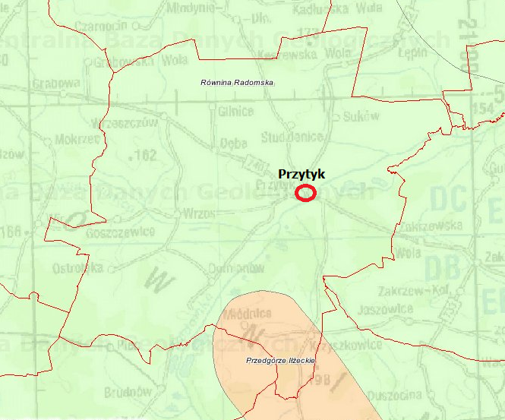
Rysunek 3. Regionalizacja fizyczno-geograficzna rejonu gminy Przytyk (źródło: www.pgi.gov.pl)

4.2. Ukształtowanie powierzchni i geomorfologia
Gmina Przytyk położona jest w większości w obrębie Wzniesień Południowomazowieckich na Równinie Radomskiej, która jest równiną denudacyjną zbudowaną z utworów czwartorzędowych, wyniesioną na ok. 130 – 150 m n.p.pm. Najniżej położone tereny znajdują się w północno-wschodniej części gminy i osiągają 141,3 m n.p.m. w dolinie Radomki. Maksymalne wysokości występują w rejonie Żmijkowa i wynoszą 196,4 m n.p.m. (południowa część gminy).

Spadki terenu są niewielkie, przeważnie w granicach do 2-5 %. Teren jest pochylony generalnie w kierunku północnym.

Rzeźba terenu gminy została ukształtowana w wyniku działalności lodowca, erozji akumulacji rzek i działalności wiatru. Jest to teren przeważnie płaski, urozmaicony jedynie płaskodennymi, łagodnie wciętymi dolinami rzek oraz niewysokimi pagórami ozów i wydm o wysokościach względnych do 15 m. W morfologii wyraźnie odznacza się dolina rzeki Radomki, osiągająca szerokość 1 -2 km i przecinająca teren gminy z południowego zachodu na północny wschód. Radomka wytworzyła holoceński taras zalewowy i dwa tarasy nadzalewowe. Rzeka posiada liczne dopływy.

4.3. Zagospodarowanie terenu
Powierzchnia gminy wynosi 13437 ha (134 km²), przy czym powierzchnia lądowa zajmuje 13326 ha (99,2%), a powierzchnia pokryta wodami – 111 ha (0,8%). Przeważającą część obszaru gminy zajmują użytki rolne (9934 ha), zajmujące 73,9% całkowitej powierzchni gminy. Grunty zabudowane
i zurbanizowane (w tym grunty rolne zabudowane) zajmują obszar 768 ha, co stanowi 5,7% powierzchni.
Poniższa tabela przedstawia formy użytkowania terenu w gminie Prztyk.
Tabela 1. Formy użytkowania terenu w gminie Przytyk w 2014 r.
Formy użytkowania terenu | Powierzchnia [ha] | Udział w całkowitej  powierzchni gminy [%]
Powierzchnia ogółem | 13437 | 100
Powierzchnia lądowa | 13326 | 99,2
Użytki rolne, w tym: | 9934 | 73,9
- grunty orne | 7600 | 56,6
- łąki trwałe | 893 | 6,6
- pastwiska trwałe | 665 | 4,9
- sady | 284 | 2,1
- grunty rolne zabudowane | 348 | 2,6
- grunty pod stawami | 97 | 0,7
- grunty pod rowami | 47 | 0,3
Grunty leśne oraz zadrzewione i zakrzewione | 2908 | 21,4
- grunty leśne oraz zadrzewione i zakrzewione - lasy | 2473 | 18,4
- grunty leśne oraz zadrzewione i zakrzewione – grunty zadrzewione i zakrzewione | 435 | 3,2
Grunty pod wodami | 111 | 0,8
Grunty zabudowane i zurbanizowane, w tym: | 420 | 3,1
- tereny mieszkaniowe | 30 | 0,2
- tereny przemysłowe | 6 | 0,04
- tereny inne zabudowane | 35 | 0,3
- tereny zurbanizowane niezabudowane | 1 | 0,01
- tereny rekreacji i wypoczynku | 15 | 0,1
- tereny komunikacyjne - drogi | 330 | 2,5
Nieużytki | 63 | 0,5
Tereny różne | 1 | 0,01
Źródło: GUS, Bank Danych Lokalnych
Na obszarze gminy znajduje się 26 sołectw i 38 miejscowości podstawowych. Najliczniejszymi miejscowościami są: Przytyk, Podgajek i Domaniów, najmniej ludnymi zaś: Duży Las, Jadwinów i Stary Młyn.

Podstawowe zasoby mieszkaniowe gminy stanowi zabudowa zagrodowa z udziałem zabudowy jednorodzinnej, ukształtowana w przewadze wzdłuż istniejących dróg jako jeden rząd. Na terenie gminy znajduje się 2033 budynków mieszkalnych, zawierających łącznie 2051 mieszkań oraz 7714 izb. Przeciętna powierzchnia użytkowa mieszkania wynosi 85,2 m², a na jedną osobę przypada 23,9 m².
Najwięcej budynków mieszkalnych znajduje się w miejscowości Przytyk, a najmniej w Dużym Lesie.

W sieci osadniczej gminy wyróżnia się przede wszystkim miejscowość Przytyk, dawniej miasto. Przytyk położony prawie centralnie w obszarze gminy, jest siedzibą Urzędu Gminy oraz głównym ośrodkiem administracyjno - usługowym i osadniczym. W układzie przestrzennym tworzy wraz z Podgajkiem wspólną jednostkę osadniczą, skupiając ponad jedną czwartą ludności całej gminy oraz lokalizację wszystkich podstawowych usług i obiektów użyteczności publicznej.

Pozostałe jednostki osadnicze gminy to w przewadze równomiernie przestrzennie rozmieszczone „ulicówki” związane z ważniejszymi ciągami drogowymi. Ponad połowa z nich to miejscowości z liczbą mieszkańców od 200 do 500 osób. Są to jednocześnie obszary zwartych rejonów dobrych warunków naturalnych do produkcji rolniczej. Jedna trzecia miejscowości gminnych to jednostki osadnicze małe z liczbą ludności poniżej 200 osób.

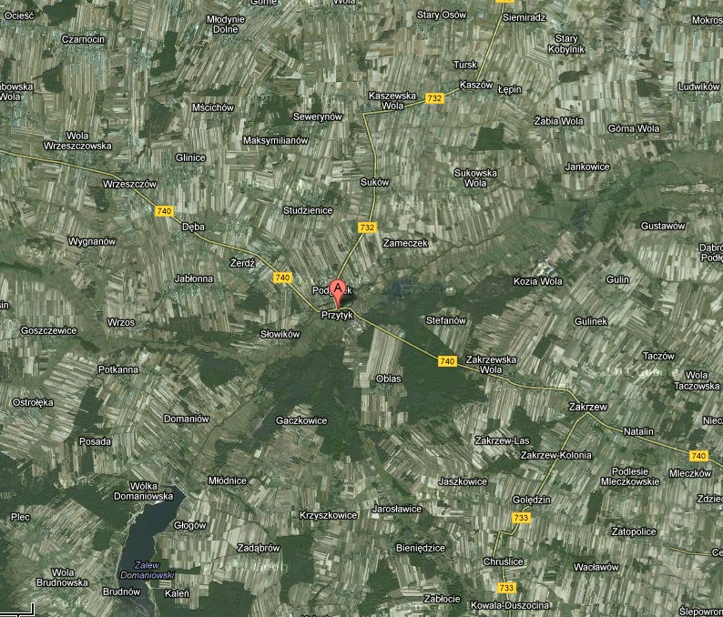
Rysunek 5. Mapa zagospodarowania przestrzennego okolic gminy Przytyk
(źródło: www.maps.google.pl)

4.4. Demografia
Gminę Przytyk według stanu na 31.12.2016 r. zamieszkiwało 7285 osób (dane Głównego Urzędu Statystycznego, liczba osób według faktycznego miejsca zamieszkania). Ludność gminy od 1995 r. wahała się nieznacznie, wykazując ogólną tendencję wzrostu. W 2000 roku mieszkańcami gminy było 6 991 osób, a w 2007 r. - 7 230 osób.
Według prognoz, liczba mieszkańców gminy Przytyk będzie dalej rosnąc, biorąc pod uwagę trendy salda migracji oraz wskaźnik przyrostu naturalnego. Pośredni wpływ ma również stały rozwój gospodarczy i przestrzenny gminy, który wynika z korzystnego położenia i warunków klimatycznych. W 2020 roku liczbę mieszkańców gminy Przytyk szacuje się na 7625 osób, a w 2024 roku – 7714 osób.

Struktura płci ludności na obszarze gminy jest względnie symetryczna i charakteryzuje się niewielką przewagą liczby mężczyzn (3678) nad kobietami (3607) - wskaźnik feminizacji wynosił 98 (2016 r.).

Gęstość zaludnienia na terenie gminy wynosiła w 2016 r. 54 osoby/km².

Na strukturę demograficzną gminy duży wpływ ma ruch ludności i przyrost naturalny. Są to dwa podstawowe czynniki, które warunkują liczebność populacji na tym obszarze. Przyrost naturalny
w 2016 roku był ujemny i wynosił -3,43 promila (-25 osób). Odnotowano 69 urodzeń żywych i 94 zgony. Saldo migracji było również ujemne i wynosiło -12 osób.

W strukturze wiekowej ludności gminy Przytyk można zaobserwować duży udział ludności w wieku produkcyjnym – 62,4% (tendencja wzrostowa) i zdecydowanie mniejszą grupę ludności w wieku poprodukcyjnym – 16,0% (tendencja wzrostowa). Ludność w wieku przedprodukcyjnym stanowi 21,6% (tendencja spadkowa).

Rysunek 6. Prognoza liczby ludności na terenie Gminy Przytyk
(źródło: Plan gospodarki niskoemisyjnej dla gminy Przytyk, 2016 r.)

4.5. Sytuacja gospodarcza
Gmina Przytyk ma charakter wybitnie rolniczy, a dominującą branżą produkcji jest przemysł rolno-spożywczy. Głównym ośrodkiem gospodarczym i administracyjnym jest miejscowość Przytyk, gdzie skupia się działalność gospodarcza w zakresie usług i produkcji.

W 2016 roku funkcjonowało na terenie gminy 365 podmiotów gospodarczych. Stanowi to znaczny wzrost od 1995 roku. Zdecydowanie przeważają podmioty z sektora prywatnego - 348 podmiotów, co stanowi 95,3% wszystkich jednostek. Większość podmiotów to osoby fizyczne prowadzące działalność gospodarczą (295 podmiotów, co stanowi 80,8% całości). W sektorze publicznym działało 17 podmiotów.

Na terenie gminy Przytyk dominują podmioty mikroprzedsiębiorstwa, zatrudniające do 9 osób (345 podmiotów). Funkcjonuje 10 podmiotów zatrudniających od 10 do 49 osób oraz 1 podmiot zatrudniający powyżej 50 osób.

Największe zakłady produkcyjne to:

- P.H.U PACIOREK.,
- Przetwórstwo Mięsne TED,
- Agro-Max,
- Zakłady Drzewne Gajewski,
- Opakowaniamax,
- DOMA,
- Kowalczyk Fabryka Okien,
- Przedsiębiorstwo Usługowo- Handlowe EKO-SAM,
- Hydro-Budowlanka,
- Auto- Gaz Centrum Ogrodniczo- Przemysłowe,
- F.H.U.P Kowalczyk,
- Parkett Service,
- P.H.U.P. OKNO-BUD,
- P.P.H.U „DAN -BUD”,
- Transport Samochodowy,
- Dom Weselny Arkadia,
- Restauracja Zameczek.

W działalności usługowej przeważają jednostki handlowe (sklepy, hurtownie), transportowe, budowlane, gastronomiczne oraz zakłady kosmetyczne i fryzjerskie.
Tabela 2. Wykaz podmiotów gospodarczych na terenie gminy Przytyk w 2016 r. według sekcji PKD 2007
Oznaczenie sekcji (PKD 2007) | Opis sekcji | Liczba podmiotów
A | Rolnictwo, leśnictwo, łowiectwo i rybactwo | 9
C | Przetwórstwo przemysłowe | 40
E | Dostawa wody; gospodarowanie ściekami i odpadami oraz działalność związana z rekultywacją | 1
F | Budownictwo | 64
G | Handel hurtowy i detaliczny; naprawa pojazdów samochodowych, włączając motocykle | 132
H | Transport i gospodarka magazynowa | 23
I | Działalność związana z zakwaterowaniem i usługami gastronomicznymi | 7
J | Informatyka i komunikacja | 3
K | Działalność finansowa i ubezpieczeniowa | 3
L | Działalność związana z obsługą rynku nieruchomości | 3
M | Działalność profesjonalna, naukowa i techniczna | 11
N | Działalność w zakresie usług administrowania i działalność wspierająca | 3
O | Administracja publiczna i obrona narodowa, obowiązkowe ubezpieczenia społeczne | 11
P | Edukacja | 11
Q | Opieka zdrowotna i pomoc społeczna | 10
R | Działalność związana z kulturą, rozrywką i rekreacją | 8
S i T | Pozostała działalność usługowa oraz gospodarstwa domowe zatrudniające pracowników, gospodarstwa domowe produkujące wyroby i świadczące usługi na własne potrzeby | 26
źródło: GUS, 2017 r.

Według danych Głównego Urzędu Statystycznego w 2016 w gminie Przytyk udział bezrobotnych w liczbie ludności w wieku produkcyjnym wyniósł 16,4%, czyli bez pracy pozostało 747 osób.

Rolnictwo jest wiodącą funkcją gminy oraz podstawowym źródłem utrzymania ludności. Około 70% ludności gminy w wieku produkcyjnym pracuje w rolnictwie. Ukształtowane, obok tradycyjnych, kierunki produkcji rolniczej obejmują uprawy owoców i warzyw, w tym przede wszystkim papryki pod osłonami oraz produkcję zwierzęcą (chów trzody chlewnej, bydła i drobiu). Liczba tuneli (o przeciętnej powierzchni 240 m²) z uprawą papryki wynosi około 4 000 sztuk z systematycznym przyrostem liczby producentów (szczególnie w rejonie miejscowości Wrzeszczów, Jabłonna, Dęba, Glinice i Podgajek). Gmina Przytyk i region radomski nazywane są „paprykowym zagłębiem” – pochodzi stąd ponad 80% krajowej uprawy papryki. W produkcji zwierzęcej wiodący kierunek to chów trzody chlewnej oraz uzupełniająco hodowla bydła.

W strukturze władania użytków rolnych dominuje sektor indywidualny - 96,8% użytków rolnych. Przeważają gospodarstwa mniejsze od 1 -5 ha - 43,1 %. Gospodarstw średnich 5 – 10 ha jest 34,4 %, a dużych – 10 ha i więcej - 22,5 %. Średnia powierzchnia indywidualnego gospodarstwa wynosi
7,9 ha, podczas gdy średnia dla powiatu radomskiego wynosi 7,1 ha.

Przewiduje się, że gmina utrzyma w przyszłości swoją funkcję rolniczą z jednoczesnym szybkim rozwojem o charakterze turystyczno-rekreacyjnym. Głównie działalność ta będzie realizowana poprzez nowotworzone gospodarstwa agroturystyczne, które będą wspierać dochody w istniejących gospodarstwach rolnych. Nowe miejsca pracy będą powstawać szczególnie w sferze usług na rzecz rolnictwa jak i usług o charakterze rekreacyjno-turystycznym. Potencjalnym miejscem pracy osób nie utrzymujących się z rolnictwa, jak i też usług na rzecz gminy pozostaje miasto Radom.
5. Streszczenie
Program ochrony środowiska dla gminy Przytyk na lata 2017-2020 z perspektywą do roku 2024 jest dokumentem planowania strategicznego, zawierającym cele i kierunki polityki prowadzonej przez gminę i określającym wynikające z nich działania. Niniejszy dokument jest kontynuacją wcześniejszych programów ochrony środowiska i zawiera wytyczne ujęte w programach wyższego rzędu. Program nie jest dokumentem prawa miejscowego, niemniej będzie wykorzystywany jako:

- instrument do zarządzania gminą w zakresie ochrony środowiska,
- zbiór wytycznych, które powinny być uwzględnione i respektowane w innych strategiach, planach szczegółowych i działaniach inwestycyjnych na poziomie gminnym,
- zestaw wskazówek do konstruowania corocznego budżetu gminy i wieloletniej prognozy finansowej,
- podstawa do ubiegania się o fundusze ze źródeł krajowych i zagranicznych.

Program uwzględnia:

- "Wytyczne do opracowania wojewódzkich, powiatowych i gminnych programów ochrony środowiska", przedstawione przez Ministerstwo Środowiska (wersja z dnia 2 września 2015 r.),
- cele, kierunki interwencji i zadania zawarte w programach i planach wyższego rzędu (międzynarodowych, krajowych, wojewódzkich i powiatowych) oraz strategiach gminnych,
- przepisy aktów prawnych.

Program składa się z 9 rozdziałów oraz spisów i załączników. W dokumencie wykonano ocenę stanu środowiska na terenie gminy Przytyk z uwzględnieniem dziesięciu obszarów przyszłej interwencji:

- ochrona klimatu i jakości powietrza,
- zagrożenia hałasem,
- pola elektromagnetyczne,
- gospodarowanie wodami,
- gospodarka wodno - ściekowa,
- zasoby geologiczne,
- gleby,
- gospodarka odpadami,
- zasoby przyrodnicze,
- zagrożenia poważnymi awariami.

Pod uwagę wzięto zagadnienia horyzontalne:

- adaptacje do zmian klimatu,
- nadzwyczajne zagrożenia środowiska,
- monitoring środowiska,
- edukację ekologiczną.

Wyznaczono następujące cele dla gminy Przytyk w z zakresu ochrony środowiska:

Obszar interwencji | Cele
Ochrona klimatu i jakości powietrza | - Utrzymanie dobrej jakości powietrza i zapobieganie zmianom klimatu  - Zwiększenie wykorzystania odnawialnych źródeł energii
Zagrożenie hałasem | - Ograniczenie uciążliwości hałasu
Pola elektromagnetyczne | - Ochrona przed polami elektromagnetycznymi
Gospodarowanie wodami | - Poprawa jakości wód powierzchniowych  - Rozwój retencji wód
Gospodarka wodno-ściekowa | - Rozwój systemu gospodarki wodno-ściekowej
Zasoby geologiczne | - Racjonalne wydobycie zasobów kopalin wraz z ograniczeniem oddziaływania środowisko w trakcie eksploatacji
Gleby | - Ochrona gleb rolnych i leśnych
Zasoby przyrodnicze | - Ochrona i rozwój zasobów przyrody, w tym bioróżnorodności  - Ochrona cennego naturalnego i kulturowego krajobrazu gminy
Nadzwyczajne zagrożenia środowiska | - Ochrona przed zagrożeniami naturalnymi
Gospodarka odpadami i zapobieganie powstawaniu odpadów | - Racjonalna gospodarka odpadami w ramach regionalnego systemu
Edukacja ekologiczna | - Edukacja ekologiczna i rozwój świadomości ekologicznej mieszkańców gminy

W Programie zaproponowano cele, wskaźniki oraz zadania i działania dla wyznaczonych obszarów interwencji. Wyznaczono:

- dla obszaru: Ochrona klimatu i jakości powietrza – 2 cele, 6 kierunków interwencji i 15 zadań,
- dla obszaru: Zagrożenie hałasem – 1 cel, 3 kierunki interwencji i 5 zadań,
- dla obszaru: Pola elektromagnetyczne – 1 cel, 1 kierunek interwencji i 2 zadania,
- dla obszaru: Gospodarowanie wodami – 2 cele, 3 kierunki interwencji i 10 zadań,
- dla obszaru: Gospodarka wodno – ściekowa – 1 cel, 2 kierunki interwencji i 3 zadania,
- dla obszaru: Zasoby geologiczne – 1 cel, 2 kierunki interwencji i 3zadania,
- dla obszaru: Gleby – 1 cel, 2 kierunki interwencji i 6 zadań,
- dla obszaru: Zasoby przyrodnicze – 2 cele, 5 kierunki interwencji i 21 zadań,
- dla obszaru: Nadzwyczajne zagrożenia środowiska – 1 cel, 2 kierunki interwencji i 5 zadań,
- dla obszaru: Gospodarka odpadami i zapobieganie powstawaniu odpadów – 1 cel, 2 kierunki interwencji i 6 zadań,
- dla obszaru: Edukacja ekologiczna – 1 cel, 1 kierunek interwencji i 7 zadań.

Największym ryzykiem dla realizacji zaplanowanych w harmonogramie zadań jest brak środków finansowych oraz brak kadry.

W Programie zaproponowano system realizacji Programu ochrony środowiska, ze wskazaniem głównych ról i realizatorów. Wyznaczono wskaźniki monitoringu, przydatne podczas wykonywania dwuletnich raportów z realizacji Programu. Wskazano główne instrumenty pomocne w realizacji strategii ochrony środowiska.
6. Ocena stanu środowiska

6.1. Ochrona klimatu i jakości powietrza, w tym adaptacja do zmian klimatu
6.1.1. Siły sprawcze i presje

Czynniki wpływające na jakość powietrza na terenie gminy Przytyk są następujące:

- regionalne warunki klimatyczne i meteorologiczne,
- ukształtowanie terenu, sposób zagospodarowania i charakter zabudowy,
- sposób ogrzewania budynków mieszkalnych i innych obiektów,
- emisja spowodowana czynnikami naturalnymi: pyłki roślinne, emisje metanu z terenów podmokłych (torfowisk),
- emisja substancji pochodzenia antropogenicznego – ze źródeł punktowych (np. kominy) i liniowych (np. szlaki transportowe),
- pylenie wtórne,
- napływ zanieczyszczeń spoza terenu gminy – zanieczyszczenia allochtoniczne, które mogą być potencjalnie odczuwalne przy wiatrach wschodnich i południowych, gdyż w tych kierunkach położone są tereny, gdzie stężenia zanieczyszczeń są większe (miasto Radom),
- pożary,
- erozja gleb.

Wyniki analiz i oszacowań WIOŚ w Warszawie wskazują, że podstawową przyczyną zanieczyszczenia powietrza w województwie mazowieckim jest emisja powierzchniowa (emisja związana z ogrzewaniem mieszkań w sektorze komunalno - bytowym).

Do powietrza emitowane są głównie: dwutlenek węgla, tlenek węgla, tlenki azotu, dwutlenek siarki, pyły, związki ołowiu i węglowodory.

Na terenie gminy nie funkcjonuje rozwinięty system centralnej sieci ciepłowniczej, co wynika przede wszystkim z ekstensywnej zabudowy i formy własności obiektów mieszkalno - użytkowych. Gospodarstwa domowe na terenie gminy posiadają indywidualne źródła ciepła, piece lub kotłownie domowe, bazujące głównie na węglu kamiennym, ekogroszku, oleju opałowym, drewnie. W obiektach użyteczności publicznej lokalne kotłownie posiadają:

- Urząd Gminy w Przytyku (rodzaj paliwa: ekogroszek),
- PSP Przytyk (rodzaj paliwa: węgiel kamienny),
- PSP Wrzos (rodzaj paliwa: węgiel kamienny),
- PSP Wrzeszczów (rodzaj paliwa: węgiel kamienny),
- Hala sportowa (rodzaj paliwa: gaz propan),
- Przedszkole (energia elektryczna),
- Zakłady Drzewne „Gajewski” Oblas (rodzaj paliwa: trociny),
- OKNO - BUD Kowalczyk Przytyk (rodzaj paliwa: ekogroszek),
- Zakład Przetwórstwa Mięsnego „Ted” w Przytyku (rodzaj paliwa: olej opałowy)

Na terenie gminy Przytyk nie funkcjonuje sieć gazowa. Zgodnie z danymi Polskiej Spółki Gazownictwa Sp. z o.o. Oddział w Warszawie, Zakład w Radomiu na terenie gminy Przytyk Spółka ta nie posiada sieci gazowej.

Dokładniejszą charakterystykę źródeł emisji przedstawia Plan gospodarki niskoemisyjnej dla Gminy Przytyk oraz Projekt założeń do planu zaopatrzenia w ciepło, energię elektryczną i paliwa gazowe dla gminy Przytyk na lata 2014 - 2029.

Na terenie gminy Przytyk istnieje możliwość wykorzystania źródeł energii odnawialnej: energii słonecznej, energii wiatru, energii wodnej, energii geotermalnej i energii wytwarzanej z biomasy. Szczegółowe informacje dotyczące możliwości zastosowania energii odnawialnej na terenie gminy Przytyk zawarte zostały w opracowaniu pt. „Program możliwości wykorzystania odnawialnych źródeł energii na Mazowszu”.

Energia słoneczna

Energię słoneczną można wykorzystać do produkcji energii elektrycznej i do produkcji ciepłej wody, bezpośrednio poprzez zastosowanie specjalnych systemów do jej pozyskiwania i akumulowania. Ze wszystkich źródeł energii, energia słoneczna jest najbezpieczniejsza. Gmina Przytyk położona jest na obszarze, gdzie usłonecznienie względne w ciągu roku (liczba godzin z bezpośrednio widoczną tarczą słoneczną) waha się w granicach 34-36%. Średnioroczne sumy napromieniowania słonecznego całkowitego padającego na jednostkę powierzchni poziomej na obszarze Gminy wynoszą 3700 MJ/m², zaś roczna liczba godzin czasu promieniowania słonecznego wynosi 1450-1500. obecnej na terenie Gminy Przytyk żadne budynki użyteczności publicznej nie są wyposażone w instalacje solarne.

Energia wiatru

Na terenie Gminy nie funkcjonuje żadna elektrownia wiatrowa, nie jest także planowana jej budowa. Gmina Przytyk znajduje się w strefie III, czyli „średnio korzystnej” dla lokalizacji siłowni wiatrowych.
Są to jednak teoretyczne, modelowe szacunki i aby określić rzeczywiste warunki energetyczne w określonym terenie niezbędne jest rozpatrzenie szeregu czynników, takich jak: charakterystyka wiatrów, forma terenu, przeszkody terenowe i szorstkość podłoża. Notowane średnie prędkości wiatru na rozpatrywanym obszarze wynoszą od 3,4 m/s do 4,7 m/s. Istnieje zatem teoretyczny potencjał możliwy do wykorzystania energii wiatrowej na poziomie gminy.

Energia wodna

Za odnawialne źródła energii uważa się elektrownie wodne małej mocy, zwane elektrowniami MEW. Główną rzeką gminy jest Radomka, o niskim potencjale hydroenergetycznym. Na terenie gminy Przytyk funkcjonują dwie elektrownie wodne zlokalizowane:

- na zbiorniku wodnym Domaniów, o mocy 220 kW,
- na rzece Radomce, miejscowość Zameczek, o mocy 13 kW i 100 kW.

Energia geotermalna

Wody geotermalne w Polsce występują na obszarze około 2/3 terytorium kraju, jednak gmina Przytyk ma niekorzystne warunki występowania wód geotermalnych. Gmina położona jest w granicach grudziądzko - warszawskiego charakteryzującego się potencjałem – 168 000 tpu/km² (tj. 4 927 440 GJ). Nie istnieją badania i opracowania specjalistyczne, które mogłyby w jednoznaczny sposób potwierdzić wysokość temperatur wód geotermalnych na obszarze gminy, a zatem określić potencjał energetyczny tych zasobów. Alternatywą dla zabudowy rozproszonej w stosunku do energetyki geotermalnej są pompy ciepła.

Energia wytwarzana z biomasy

Biomasa to podatne na rozkład biologiczny frakcje produktów, odpady i pozostałości z przemysłu rolnego (łącznie z substancjami roślinnymi i zwierzęcymi), leśnictwa i związanych z nim gałęzi gospodarki, jak również podatne na rozkład biologiczny frakcje odpadów przemysłowych
i miejskich. Biomasę można zastosować jako nośnik energii poprzez spalenie, zgazowanie lub produkcję biogazu (produkt fermentacji beztlenowej związków pochodzenia organicznego).

Potencjał biomasy na obszarze gminy Przytyk pochodzi z produkcji roślinnej, w tym słomy i siana, upraw energetycznych (np. wierzba energetyczna, ślazowiec pensylwański, słonecznik bulwiasty, trawy wieloletnie), sadów, przecinki corocznej drzew przydrożnych, a także produkcji leśnej.

Poza warunkami naturalnymi istnieje jednak wiele innych ograniczeń wpływających na rozwój tej dziedziny, jak np. odpowiednie uregulowania prawne, słabo rozwinięty rynek biomasy, słaby stan techniczny związany z uprawą, zbiorem i przetwarzaniem biomasy, brak odpowiedniej wiedzy wśród rolników przyzwyczajonych do tradycyjnych kierunków produkcji rolniczej, a przede wszystkim brak dostatecznej ilości kapitału inwestycyjnego itp.

6.1.2. Stan środowiska

Gmina Przytyk została zaliczona do strefy mazowieckiej (kod PL1404). Na terenie gminy nie prowadzono badań jakości powietrza, a wyniki ekstrapolowano metodą modelowania matematycznego Calpuff. Najbliżej położone stacje pomiarowe znajdują się w Radomiu. Klasyfikacji stref dokonuje się oddzielnie dla dwóch grup kryteriów ze względu na ochronę zdrowia oraz ze względu na ochronę roślin.

Podstawą klasyfikacji strefy w rocznej ocenie jakości powietrza są wartości poziomów: dopuszczalnego, docelowego i celu długoterminowego, określone w rozporządzeniu Ministra Środowiska z dnia 24 sierpnia 2012 r. w sprawie poziomów niektórych substancji w powietrzu
(Dz. U. z 2012 r. poz. 1031).

Klasyfikacji stref dokonuje się oddzielnie dla dwóch grup kryteriów ze względu na ochronę zdrowia oraz ze względu na ochronę roślin. W zależności od stężeń w danej strefie można wydzielić następujące klasy stref:

- Dla substancji dla których określone są poziomy dopuszczalne lub docelowe:
- klasa A – stężenia zanieczyszczeń na terenie strefy nie przekraczają poziomów dopuszczalnych i poziomów docelowych,
- klasa C – stężenia zanieczyszczeń na terenie strefy przekraczają poziomy dopuszczalne i poziomy docelowe.

- Dla substancji, dla których określone są poziomy celu długoterminowego:
- klasa D1 – stężenia ozonu i współczynnik AOT40 nie przekraczają poziomu celu długoterminowego,
- klasa D2 – stężenia ozonu i współczynnik AOT40 przekraczają poziom celu długoterminowego.

- Dla PM2,5 dla którego określono poziom dopuszczalny dla fazy II:
- klasa A1 – stężenia PM2,5 na terenie strefy nie przekraczają poziomu dopuszczalnego dla fazy II,
- klasa C1 – stężenia PM2,5 przekraczają poziom dopuszczalny dla fazy II.

Zgodnie z opracowaniem „Roczna ocena jakości powietrza w województwie mazowieckim. Raport za rok 2016” wykonanym w 2016 r. przez Wojewódzki Inspektorat Ochrony Środowiska w Warszawie, klasyfikacja strefy mazowieckiej przedstawia się następująco:
Tabela 3. Klasyfikacja strefy mazowieckiej dla zanieczyszczeń mających
określone poziomy dopuszczalne – kryterium ochrona zdrowia
Nazwa substancji | Symbol klasy wynikowej dla substancji w strefie
Dwutlenek siarki | A
Dwutlenek azotu | A
Tlenek węgla | A
Benzen | A
Pył zawieszony PM₁₀ | C
Pył zawieszony PM_{2.5} | C
Ołów | A
źródło: „Roczna ocena jakości powietrza w województwie mazowieckim.
Raport za rok 2016”, WIOŚ w Warszawie
Tabela 4. Klasyfikacja strefy mazowieckiej dla zanieczyszczeń mających
określone poziomy docelowe – kryterium ochrona zdrowia
Nazwa substancji | Symbol klasy wynikowej dla substancji w strefie
Arsen w pyle PM₁₀ | A
Kadm w pyle PM₁₀ | A
Nikiel w pyle PM₁₀ | A
Benzo/a/piren w pyle PM₁₀ | C
Ozon | A
źródło: „Roczna ocena jakości powietrza w województwie mazowieckim.
Raport za rok 2016”, WIOŚ w Warszawie
Tabela 5. Klasyfikacja strefy mazowieckiej dla zanieczyszczeń mających
określone poziomy celu długoterminowego - ochrona zdrowia
Nazwa substancji | Symbol klasy wynikowej dla substancji w strefie
Ozon | D2
źródło: „Roczna ocena jakości powietrza w województwie mazowieckim.
Raport za rok 2016”, WIOŚ w Warszawie
Tabela 6. Klasyfikacja strefy mazowieckiej dla zanieczyszczeń mających
określone poziomy dopuszczalne - ochrona roślin
Nazwa substancji | Symbol klasy wynikowej dla substancji w strefie
Dwutlenek siarki | A
Tlenki azotu | A
źródło: „Roczna ocena jakości powietrza w województwie mazowieckim.
Raport za rok 2016”, WIOŚ w Warszawie
Tabela 7. Klasyfikacja strefy mazowieckiej dla zanieczyszczeń mających
określone poziomy docelowe - ochrona roślin
Nazwa substancji | Symbol klasy wynikowej dla substancji w strefie
Ozon (AOT40) | A
źródło: „Roczna ocena jakości powietrza w województwie mazowieckim.
Raport za rok 2016”, WIOŚ w Warszawie

Tabela 8. Klasyfikacja strefy mazowieckiej dla zanieczyszczeń mających
określone poziomy celu długoterminowego - ochrona roślin
Nazwa substancji | Symbol klasy wynikowej dla substancji w strefie
Ozon (AOT40) | D2
źródło: „Roczna ocena jakości powietrza w województwie mazowieckim.
Raport za rok 2016”, WIOŚ w Warszawie

W wyniku przeprowadzonej rocznej oceny jakości powietrza – kryterium ochrony zdrowia - wskazano:

- strefa mazowiecka została zakwalifikowana do klasy A ze względu na stężenia dwutlenku siarki, które mieściły się poniżej poziomu dopuszczalnego zarówno dotyczącego wartości 1-godzinnych, jak i 24-godzinnych,
- strefa mazowiecka została zakwalifikowana do klasy A ze względu na zawartość stężeń dwutlenku azotu, które mieściły się poniżej wartości dopuszczalnych określonych dla 1-godziny i roku (stężenie średnioroczne),
- strefa mazowiecka została zakwalifikowana do klasy A ze względu na zawartość stężeń tlenku węgla, które mieściły się poniżej poziomu dopuszczalnego wyrażonego wartością stężenia maksymalnego ze średnich 8-godzinnych kroczących,
- strefa mazowiecka została zakwalifikowana do klasy A ze względu na stężenia benzenu,
- strefa mazowiecka została zakwalifikowana do klasy C ze względu na stężenia pyłu zawieszonego PM10,
- strefa mazowiecka została zakwalifikowana do klasy C ze względu na stężenia pyłu zawieszonego PM2,5,
- strefa mazowiecka została zakwalifikowana do klasy A ze względu na stężenia ołowiu w pyle zawieszonym PM10,
- strefa mazowiecka została zakwalifikowana do klasy C ze względu na stężenia arsenu, kadmu, niklu w pyle zawieszonym PM10,
- strefa mazowiecka została zakwalifikowana do klasy C ze względu na stężenia benzo(a)pirenu
w pyle PM10,
- strefa mazowiecka została zakwalifikowana do klasy A ze względu na stężenia ozonu,
- strefa mazowiecka została zakwalifikowana do klasy D2 ze względu na stężenia ozonu – wskaźnik AOT40.

Ze względu na kryterium ochrony roślin strefa mazowiecka została zakwalifikowana do klasy A dla wszystkich badanych stężeń: dwutlenku siarki, tlenków azotu i ozonu.

Analiza otrzymanych poziomów stężeń zanieczyszczeń monitorowanych w 2016 r. wskazuje na ścisłą zależność zmierzonych stężeń od warunków pogodowych. Zima spowodowała wysoką emisję zanieczyszczeń, pochodzących ze spalania paliw na cele grzewcze, co bezpośrednio przełożyło się na wysoki poziom imisji tych zanieczyszczeń, szczególnie w obszarach, gdzie dominująca jest powierzchniowa emisja indywidualna.

Dla gminy Przytyk odnotowano (metodą ekstrapolacji i modelowania matematycznego) przekroczenia dla następujących substancji:

- bezno(a)piren (rok).

6.1.4. Warunki klimatyczne

Teren gminy Przytyk zaliczany jest do radomskiej dzielnicy rolniczo - klimatycznej (Gumiński R. 1948).
Średnia roczna temperatura powietrza na terenie gminy wynosi 7,5°C. Najniższe miesięczne temperatury występują w styczniu. Średnia temperatura w najcieplejszym miesiącu, tzn. lipcu, wynosi 18°C. Liczba dni mroźnych, z temperaturą max. <0ºC wynosi 30 - 50; dni z przymrozkami jest około 115. Dni gorących jest do 30 - 40 , a dni upalnych 5 - 6. Dni z pokrywą śnieżną jest średnio 60 (źródło: Atlas klimatu Polski pod redakcją Haliny Lorenc, Instytut Meteorologii i Gospodarki Wodnej. Warszawa 2005).

Średnia roczna wilgotność względna powietrza wynosi 78%, wykazując małe zróżnicowanie przestrzenne; najwyższa jest zimą (80 - 90%), a najniższa latem (70 - 75%).

Na terenie gminy największe zachmurzenie występuje w grudniu (około 80%), a najmniejsze we wrześniu (około 55%). Dni pogodnych jest około 40-45, a pochmurnych około 160. Średnia roczna dni ilość z mgłą wynosi 52,7.
Opad roczny wynosi 580 mm. Okres wegetacyjny trwa około 210 dni. Liczba dni z opadem wynosi 140, w tym z opadem śnieżnym 40 - 50. Pierwszy opad śnieżny pojawia się w listopadzie, a ostatni zanika w kwietniu. Liczba dni z burzą w ciągu roku wynosi 20 - 30.
Wiatry dominujące wieją z kierunku zachodniego. Najmniej jest wiatrów wiejących z północy i północnego wschodu. W okresie letnim i jesiennym dominują wiatry zachodnie, wiosną – północne, a zimą – południowo–wschodnie. Występowanie cisz atmosferycznych, uzależnione od warunków lokalnych, na terenie gminy osiąga 17%.
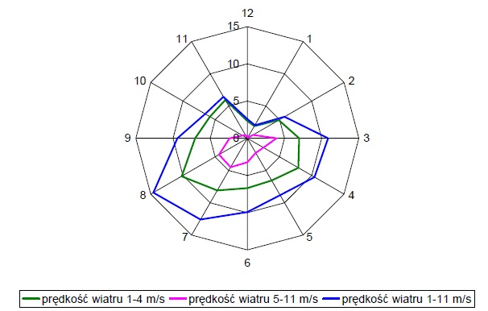
Rysunek 7. Róża wiatrów dla okolic Radomia
(źródło: Program ochrony środowiska dla miasta Radomia)

6.1.5. Wpływ stanu środowiska

Od stanu powietrza atmosferycznego zależy jakość życia i zdrowie ludzi, zwierząt oraz stan roślin. Zanieczyszczenia powietrza były odpowiedzialne za 2,4% wszystkich zgonów (według raportu Światowej Organizacji Zdrowia WHO). Długotrwałe narażenie na działanie pyłu zawieszonego skutkuje skróceniem średniej długości życia, a krótkotrwała ekspozycja na wysokie stężenia powoduje wzrost liczby zgonów z powodu chorób układu oddechowego i krążenia oraz wzrost ryzyka nagłych przypadków wymagających hospitalizacji (nasilenie astmy, ostra reakcja układu oddechowego, osłabienie czynności płuc).
Zanieczyszczenia emitowane do atmosfery ulegają ponadto reakcjom chemicznym, tworząc np. kwaśne deszcze. Wysokie stężenia substancji powodują straty w środowisku oraz straty ekonomiczne (np. wpływając na korozję materiałów).

6.1.6. Syntetyczna informacja o realizacji dotychczasowego Programu ochrony środowiska

Szczegółowe informacje o realizacji zawarto w "Raporcie z wykonania Programu ochrony środowiska dla gminy Przytyk za lata 2015-2016".
Tabela 9. Stan realizacji celów i kierunków działań w zakresie powietrza atmosferycznego w latach 2015-2016 na terenie gminy Przytyk
Cele | Stan realizacji
Eliminacja niskiej emisji  Ograniczenie emisji zanieczyszczeń ze źródeł komunikacyjnych | Cele w trakcie realizacji – działania ciągłe  - modernizacja źródeł ciepła,  - zamianie nieefektywnych, przestarzałych źródeł ciepła (palenisk domowych opalanych węglem, starych kotłowni lokalnych) na bardziej ekologiczne i nowoczesne (np. opalane olejem),  - modernizacja dróg, usprawnianie ruchu, zmiana techniki jazdy, itp.,  - oczyszczanie gminy - poprzez utrzymywanie w czystości ulic, dróg i chodników w okresie letnim i zimowym.  - termomodernizacja obiektów,  - edukacja ekologiczna.

Dla osiągnięcia celów realizowane były następujące kierunki działania i zadania:

- działania koncepcyjne – przygotowanie Planu gospodarki niskoemisyjnej,
- przeprowadzanie okresowej kontroli, konserwacji i napraw urządzeń grzewczych,
- przebudowa i modernizacja instalacji grzewczych,
- zmiana źródeł ciepła na bardziej ekologiczne (np. o wyższej efektywności energetycznej),
- podejmowanie działań zmierzających do oszczędzania energii, np. wymiana oświetlenia na energooszczędne,
- oczyszczanie dróg i innych elementów powierzchni – ograniczanie pylenia wtórnego,
- modernizacja systemu komunikacyjnego,
- termomodernizacja obiektów,
- wydawanie decyzji administracyjnych związanych z wprowadzaniem gazów lub pyłów do powietrza.

6.1.7. Analiza SWOT oraz główne zagrożenia i problemy

W trakcie analizy SWOT wskazano mocne i słabe strony oraz szanse i zagrożenia, rozpatrując je pod kątem ochrony powietrza atmosferycznego i zmian klimatu.

Mocne strony | Słabe strony
- Ograniczanie pylenia wtórnego, poprzez uprzątnięcie powierzchni  - Modernizacja, konserwacja, naprawy, zmiana źródeł ciepła oraz termomodernizacja budynków  - Opracowanie i realizacja Planu gospodarki niskoemisyjnej  - Niska emisja allochtoniczna, napływowa, związana z położeniem gminy i dominującym kierunkiem wiatrów | - Dominujące indywidualne źródła ciepła wykorzystujące węgiel kamienny  - Brak wykorzystania odnawialnych źródeł energii  - Niski potencjał ekonomiczny do inwestowania w ekologiczne źródła energii
Szanse | Zagrożenia
- Efekty realizacji wojewódzkich programów ochrony powietrza  - Możliwość dofinansowania inwestycji w zakresie ochrony powietrza ze źródeł zewnętrznych | - Brak funduszy na inwestycje zmierzające do poprawy jakości powietrza atmosferycznego  - Brak wystarczających zachęt ekonomicznych dla stosowania odnawialnych źródeł energii

Główne zagrożenia i problemy:

- ryzyko zwiększenia zachorowań na choroby układu oddechowego, krążenia oraz nowotwory wywołane zanieczyszczeniem powietrza,
- niewielkie możliwości ograniczania niskiej emisji, z powodów sytuacji ekonomicznej gminy, podmiotów gospodarczych i gospodarstw domowych,
- niska efektywność energetyczna budynków i ograniczone możliwości ekonomiczne termomodernizacji obiektów,
- brak wystarczających zachęt i mechanizmów prawnych dla rozwoju odnawialnych źródeł energii,
- zwiększający się ruch pojazdów i ograniczone możliwości wyprowadzenia go poza obszary zwartej zabudowy,
- brak przepisów prawnych określających wymagania dla spalanych paliw i pieców grzewczych.

6.1.8. Tendencje zmian stanu środowiska

Rozwój motoryzacji i ogólny rozwój gospodarczy gminy wpłyną na zwiększenie emisji zanieczyszczeń do atmosfery, a tym samym na pogorszenie jego jakości. W związku z globalnymi zmianami klimatu może nastąpić wzrost stężeń ozonu troposferycznego.

6.2. Zagrożenia hałasem
6.2.1. Siły sprawcze i presje

Hałas definiowany jest jako dźwięki o dowolnym charakterze akustycznym, niepożądane w danych warunkach i dla danej osoby. Zjawisko hałasu polega na ocenie subiektywnej.

Główne czynniki mające wpływ na klimat akustyczny gminy Przytyk są następujące:

- układ komunikacyjny gminy,
- stan nawierzchni dróg,
- sposób rozmieszczenia zabudowy mieszkalnej,
- ukształtowanie terenu i sposób pokrycia terenu (naturalne ekrany izolujące przed hałasem, np. gęsta roślinność),
- natężenie ruchu pojazdów na drogach gminy,
- hałas przemysłowy,
- hałas komunalny.

Układ komunikacyjny gminy Przytyk składa się z dróg wojewódzkich, powiatowych i gminnych.

Drogi wojewódzkie o łącznej długości na terenie gminy 20 km i nawierzchni w całości bitumicznej:

- Nr 740 relacji Radom – Przytyk – Potworów, o całkowitej długości 30,9 km. Miejscowości, przez które przechodzi droga na terenie gminy Przytyk: Oblas, Przytyk, Żerdź, Dęba, Wrzeszczów, Wola Wrzeszczowska.
- Nr 732 relacji Stary Gózd – Stara Błotnica – Kaszów – Przytyk. Miejscowości, przez które przechodzi droga na terenie gminy Przytyk: Kaszewska Wola, Suków, Zameczek Kolonia, Podgajek Wschodni, Przytyk.

Drogi powiatowe o łącznej długości na terenie gminy 54,5 km i nawierzchni bitumicznej ok. 50 km oraz gruntowej ok. 4,5 km:

- Nr 1115W Przytyk-Kożuchów – do drogi Nr 729,
- Nr 3334W Wir-Goszczewice-Przytyk,
- Nr 3335W Wir-Ostrołęka-Potkanna,
- Nr 3336W Wieniawa-Przytyk-Jedlińsk,
- Nr 3501W Wrzeszczów-Wrzos-Domaniów,
- Nr 3502W Przytyk-Wawrzyszów,
- Nr 3503W Młódnice-Jarosławice-Cerekiew-Radom,
- Nr 3504W Konary-Żmijków.

Drogi gminne mają łączną długość 85,4 km, w tym drogi o nawierzchni bitumicznej mają długość 44,8 km, a nawierzchnię gruntową - 40,6 km.

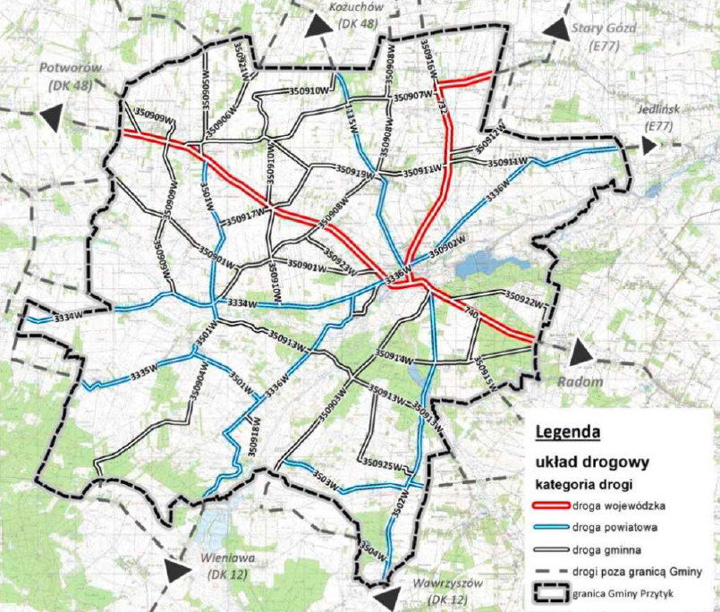
Rysunek 8. Układ drogowy gminy Przytyk
(źródło: Studium uwarunkowań i kierunków zagospodarowania przestrzennego gminy Przytyk)

Przez teren gminy Przytyk nie przebiega żadna linia kolejowa. Dobrze rozwinięta jest komunikacja autobusowa. Połączenia komunikacyjne realizuje Przedsiębiorstwo Komunikacji Samochodowej w Radomiu oraz prywatni przewoźnicy. Zorganizowany jest również dojazd dzieci do szkoły, w tym osób niepełnosprawnych. Jednak większość połączeń komunikacyjnych realizowanych jest w ramach indywidualnego transportu samochodowego.

Generalna Dyrekcja Dróg Krajowych i Autostrad prowadziła w 2010 i 2015 roku pomiary ruchu na drogach wojewódzkich na terenie gminy Przytyk. W 2015 r. największe średnie dobowe natężenie ruchu pojazdów na drogach biegnących przez teren gminy zmierzono na drodze nr 740 na odcinku Zakrzew - Przytyk. Wynosiło ono 6555 pojazdów na dzień. Ruch pojazdów na drodze wojewódzkiej nr 740 był porównywalny do roku 2010, kiedy prowadzono pomiar na tych samych odcinkach. Na drodze nr 732 ruch pojazdów wynosił 3311 i znacznie się zwiększył w ciągu 5 lat. Średnie natężenie dobowego ruchu w roku 2010 i roku 2015 na drogach wojewódzkich biegnących przez teren gminy Przytyk przedstawia poniższa tabela.
Tabela 10. Średnie dobowe natężenie ruchu na drogach wojewódzkich przebiegających przez gminę Przytyk
w 2010 r. oraz w 2015 r.
Numer drogi | Odcinek | Natężenie ruchu – pojazdy silnikowe ogółem
 |  | 2010 r. | 2015 r.
740 | Zakrzew - Przytyk | 6537 | 6555
 | Przytyk - Potworów | 4205 | 4112
732 | Stary Gózd - Przytyk | 943 | 3311
źródło: Generalny pomiar ruchu w 2010 r. – Pomiar ruchu na drogach wojewódzkich w 2010 roku. Generalna Dyrekcja Dróg Krajowych i Autostrad, 2010 r.; Generalny pomiar ruchu w 2015 r. –Pomiar ruchu na drogach wojewódzkich w 2015 roku. Generalna Dyrekcja Dróg Krajowych i Autostrad, 2015 r.

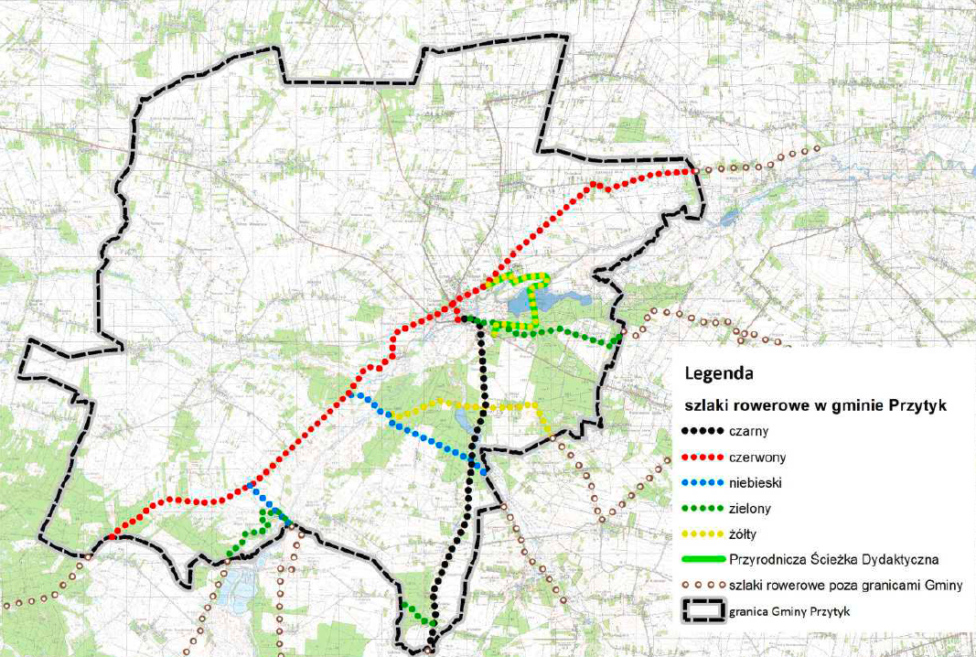
Rysunek 9. Turystyczne szlaki rowerowe na terenie gminy Przytyk
(źródło: Studium uwarunkowań i kierunków zagospodarowania przestrzennego gminy Przytyk, 2016 r.)
Na terenie gminy znajdują się turystyczne ścieżki rowerowe, których przebieg przedstawiono na rysunku nr 9. Mają one kontynuację poza granicami gminy. Zostały one wyznaczone zgodnie ze Strategią Rozwoju Produktu Turystycznego Obszaru Lokalnej Grupy Działania „Razem dla Radomki”. Urządzony odcinek ścieżki rowerowej, odpowiadający wymaganiom technicznym znajduje się w miejscowości Przytyk, wzdłuż drogi wojewódzkiej nr 740.

6.2.2. Stan środowiska

Na terenie gminy nie prowadzono w ostatnich latach badań hałasu komunikacyjnego, a struktura ekspozycji na hałas nie jest rozpoznana. Można przypuszczać, że największy hałas towarzyszy miejscom o największym natężeniu ruchu drogowego – na drogach wojewódzkich nr 740 i 732, na odcinkach przebiegających przez obszar intensywnej zabudowy. Miejscowościami narażonymi na hałas komunikacyjny są przede wszystkim Przytyk (głównie zabudowa przy rynku) i Wrzeszczów.

Najbardziej uciążliwe akustycznie zakłady przemysłowe działają w następujących branżach: spożywczej i usługowej o różnym profilu, np. rozrywkowej. Ze względu na niski stopień uprzemysłowienia gminy hałas przemysłowy stanowi zagrożenie o charakterze lokalnym, występując głównie na terenach sąsiadujących z zakładami produkcyjnymi. Poziom hałasu przemysłowego jest kształtowany indywidualnie dla każdego obiektu.

Dla mieszkańców uciążliwy może być hałas komunalny, który tworzą głównie instalacje wewnątrz budynków (hydrofory, piece, klimatyzatory), wywożenie odpadów, urządzenia audiowizualne, zwierzęta domowe i inne odgłosy aktywności sąsiedzkiej.

6.2.3. Wpływ stanu środowiska

Hałas z definicji jest dźwiękiem dokuczliwym i szkodliwym dla zdrowia, uniemożliwiającym skupienie i odpoczynek. Uciążliwość hałasu zależy od jego natężenia, częstotliwości, powtarzalności i czasu trwania. Hałas jest odbierany w indywidualny sposób przez poszczególne osoby, w zależności od ich wrażliwości. Może wpływać na system nerwowy powodować zaburzenia snu, apatię, agresję i uczucie zmęczenia, brak koncentracji, niską wydajność w pracy i obniżenie odporności. Przy natężeniu dźwięku powyżej 60 dB mogą wystąpić zaburzenia pracy serca, zmiany ciśnienia krwi i rytmu oddychania.

6.2.4. Syntetyczna informacja o realizacji dotychczasowego Programu ochrony środowiska

Szczegółowy opis przedstawia "Raport z wykonania Programu ochrony środowiska dla gminy Przytyk za lata 2015-2016".
Tabela 11. Stan realizacji celów i kierunków działań w zakresie zagrożenia hałasem w latach 2015-2016 na terenie gminy Przytyk
Cele | Stan realizacji
Zmniejszenie uciążliwości hałasu komunikacyjnego w środowisku | Cel w trakcie realizacji – działania ciągłe
- właściwe planowanie przestrzenne,
- modernizacja układu komunikacyjnego,
- izolacja zielenią,
- stosowanie dźwiękochłonnej stolarki okiennej
i drzwiowej.

Dla osiągnięcia celów realizowane były następujące kierunki działania i zadania:

- poprawa standardów technicznych infrastruktury drogowej (bieżące utrzymanie, utwardzanie, modernizacja i remonty dróg),
- poprawa systemu komunikacyjnego gminy (projekty i przebudowa dróg),
- budowa, modernizacja i remonty chodników i zatok autobusowych,
- wsparcie i rozbudowa systemu komunikacji zbiorowej.

6.2.5. Analiza SWOT oraz główne problemy i zagrożenia

Poniżej przedstawiono wyniki analizy SWOT dla obszaru interwencji: zagrożenie hałasem.

Mocne strony | Słabe strony
- Niskie zagrożenie hałasem komunikacyjnym i dobry klimat akustyczny na większości terenu gminy  - Przebudowa i modernizacja dróg, dzięki czemu uległy poprawie stan techniczny i parametry tych dróg  - Dostępność systemu komunikacji zbiorowej - autobusowej | - Wzrost natężenia ruchu drogowego na drogach wojewódzkich  - Słaba jakość części dróg (drogi gruntowe)  - Brak ścieżek rowerowych i chodników w części dróg i ulic
Szanse | Zagrożenia
- Powstające rozwiązań technologicznych dla pojazdów zmniejszające emisję hałasu  - Realizacja wojewódzkich programów ochrony przed hałasem przy drogach wojewódzkich | - Brak środków na działania i inwestycje zmierzające do poprawy klimatu akustycznego  - Brak nawyków przy ograniczaniu emisji hałasu (np. głośne słuchanie muzyki w miejscach publicznych)

Główne zagrożenia i problemy:

- uciążliwość hałasu komunikacyjnego wzdłuż dróg wojewódzkich przebiegających przez obszary zwartej zabudowy,
- wzrost liczby pojazdów i związany z tym wzrost natężenia ruchu drogowego na drogach wojewódzkich,
- zła jakość części dróg,
- brak rozpoznania klimatu akustycznego gminy.

6.2.6. Tendencje zmian stanu środowiska

Zwiększający się ruch samochodowy spowoduje zwiększanie uciążliwości hałasu komunikacyjnego. Rozwój sektora usług również wpłynie niekorzystnie na klimat akustyczny. Planowanie przestrzenne może wpłynąć na zmniejszenie uciążliwości dla mieszkańców przyszłej zabudowy mieszkaniowej.

6.3. Pola elektromagnetyczne
6.3.1. Siły sprawcze i presje

Pola elektromagnetyczne definiuje się jako pola elektryczne, magnetyczne oraz elektromagnetyczne o częstotliwości od 0 Hz do 300 GHz. Promieniowanie elektromagnetyczne wytwarzane jest w każdej instalacji i urządzeniu, w którym następuje przepływ prądu. Jest generowane przez sieci energetyczne, stacje bazowe telefonii komórkowej, radiotelefony, CB-radia, urządzenia radiowo-nawigacyjne, urządzenia elektryczne wykorzystywane w przemyśle lub w gospodarstwach domowych, np. kuchenki mikrofalowe, monitory, telefony komórkowe, aparaty medyczne. Pola elektromagnetyczne wytwarzane są także w urządzeniach stonowanych w przemyśle.

Głównymi czynnikami mającymi wpływ na natężenie pól elektromagnetycznych na terenie gminy Przytyk są:

- przebieg przez teren gminy linii elektroenergetycznych wysokiego napięcia i występowanie infrastruktury towarzyszącej,
- rozwój usług telekomunikacyjnych, w tym technologii bezprzewodowych,
- występowanie licznych, rozproszonych źródeł promieniowania elektromagnetycznego.

Operatorem systemu dystrybucyjnego energii elektrycznej na terenie gminy Przytyk jest PGE Dystrybucja SA. Sieć elektroenergetyczna w gminie Przytyk składa się z linii średniego i niskiego napięcia. Są to:

- napowietrzne linie elektroenergetyczne średniego napięcia 15 kV,
- napowietrzne linie elektroenergetyczne niskiego napięcia 0,4 kV,
- kablowe linie elektroenergetyczne średniego napięcia 15 kV,
- kablowe linie elektroenergetyczne niskiego napięcia 0,4 kV,
- stacje transformatorowe 15 kV/ 0,4 kV.

Na terenie gminy zlokalizowane są instalacje wytwarzające pola elektromagnetyczne, w tym stacje bazowe telefonii komórkowej i maszty internetowe. Ich wykaz przedstawia poniższy rysunek i tabela.
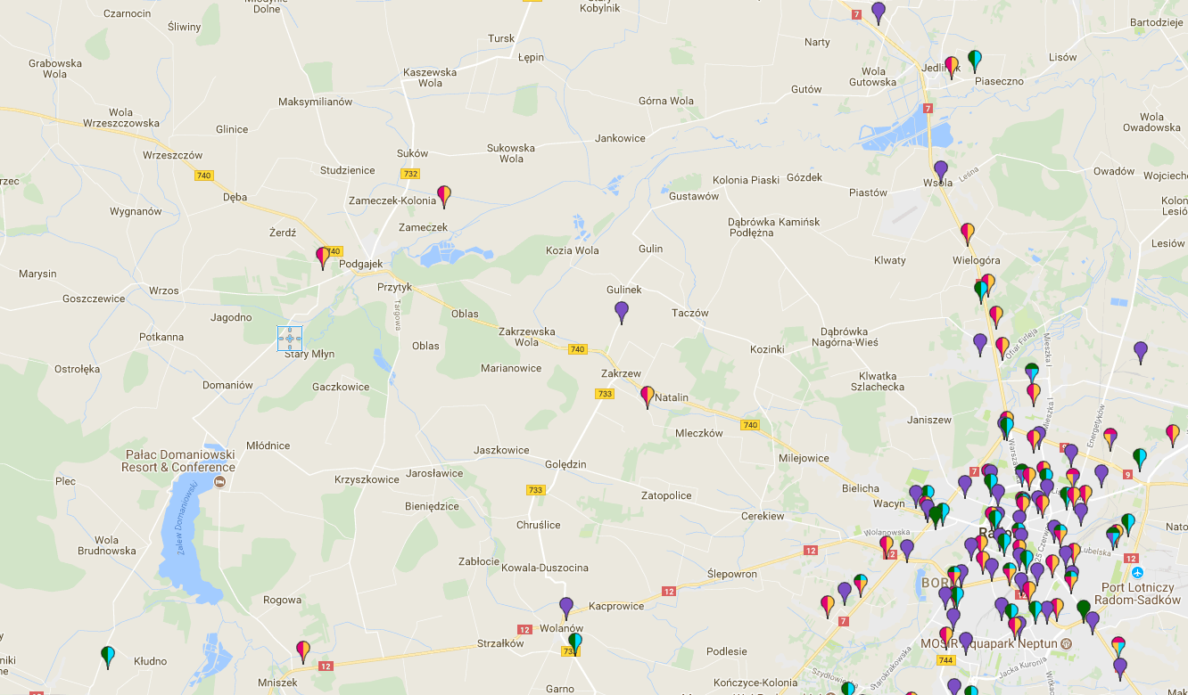
Rysunek 10. Lokalizacja stacji bazowych telefonii komórkowych w rejonie gminy Przytyk
(źródło: btsearch.pl)

Tabela 12. Wykaz stacji bazowych telefonii komórkowych na terenie gminy Przytyk (źródło: BTS Search)
Lp. | Lokalizacja | Sieć | Pasmo
 | Słowików  maszt Orange – dz. nr 8/6 | T-mobile | GSM 1800
 |  |  | GSM 900
 |  |  | GSM 900
 |  |  | LTE 800
 |  |  | LTE 800
 |  |  | LTE 800
 |  |  | UMTS 2100
 |  |  | UMTE 2100
 |  |  | UMTS 2100
 |  |  | UMTE 2100
 | Zameczek  maszt własny – dz. nr 135  Zameczek  maszt własny – dz. nr 135 | T-mobile | GSM 1800
 |  |  | GSM 1800
 |  |  | GSM 900
 |  |  | LTE 800
 |  |  | LTE 800
 |  |  | LTE 800
 |  |  | UMTS 2100
 |  |  | UMTS 2100
 |  |  | UMTS 2100
 |  |  | UMTS 2100
 |  |  | UMTS 2100
 |  |  | UMTS 2100
 |  | Orange  Orange | GSM 900
 |  |  | GSM 900
 |  |  | LTE 800
źródło: btsearch.pl

6.3.2. Stan środowiska

Na terenie gminy Przytyk nie były wykonywane pomiary natężenia promieniowania elektromagnetycznego. W 2015 roku pomiary takie wykonano w dwóch punktach na terenie powiatu radomskiego w Pionkach oraz w Skaryszewie.
Tabela 13. Wyniki pomiarów pól elektromagnetycznych w województwie mazowieckim w 2015 roku na terenie powiatu radomskiego
Lokalizacja |  |  | Data pomiaru | Natężenie składowej elektrycznej pola w [V/m]
Miejscowość | Współrzędne geograficzne w stopniach
 | E | N |  | (0,1 ÷ 3000) [MHz]
Pionki, parking przy dworcu PKP Pionki Zachodnie | 21,441 | 51,472 | 2015-08-11 | 0,58
Skaryszew, ul. Sienkiewicza na rogu Targowej | 21,250 | 51,311 | 2015-08-18 | < 0,2
źródło: WIOŚ w Warszawie, 2017 r.

Analiza wyników pomiarów wykazała, że występujące w środowisku poziomy pól elektromagnetycznych są znacznie mniejsze od poziomów dopuszczalnych (dopuszczalny poziom w zależności od częstotliwości zawiera się w przedziale od 7 V/m do 20 V/m).

Wcześniejsze pomiary wykonane zostały w obydwu punktach w 2009 roku i również nie wykazały przekroczeń poziomów pól elektromagnetycznych.

6.3.3. Wpływ stanu środowiska

Pola elektromagnetycznego mogą oddziaływać na zdrowie ludzi, jednak wpływ ten nie jest jeszcze dobrze rozpoznany. W przypadku pojedynczych urządzeń jest on śladowy. W związku z wzrastającą liczbą urządzeń wytwarzających pola elektromagnetyczne wpływ ten może wzrastać. Obecnie nie stwierdzono, aby stacje bazowe telefonii komórkowej, ulokowane w odpowiednio określonych miejscach powodowały negatywne skutki zdrowotne.

Pola elektromagnetyczne mogą oddziaływać negatywnie na układ nerwowy, hormonalny, krwionośny i rozrodczy, a także na narządy słuchu i wzroku oraz zwiększone ryzyko wystąpienia nowotworów. Jest to uzależnione od rodzaju promieniowania, jego natężenia i czasu ekspozycji.

6.3.4. Syntetyczna informacja o realizacji dotychczasowego Programu ochrony środowiska

Szczegółowy opis przedstawia "Raport z wykonania Programu ochrony środowiska dla gminy Przytyk za lata 2015-2016".
Tabela 14. Stan realizacji celów i kierunków działań w zakresie pól elektromagnetycznych w latach 2015-2016 na terenie gminy Przytyk
Cele | Stan realizacji
Ochrona przed promieniowaniem elektromagnetycznym | Cel w trakcie realizacji – działania ciągłe  W ramach działań ogólnopolskich  Monitoring poziomów pól elektromagnetycznych na terenie powiatu radomskiego

6.3.5. Analiza SWOT oraz główne zagrożenia i problemy

Poniżej przedstawiono wyniki analizy SWOT dla obszaru interwencji: pola elektromagnetyczne.

Mocne strony | Słabe strony
- Utrzymujące się poniżej normy natężenie pól elektromagnetycznych (badanie prowadzone na terenie powiatu radomskiego)  - Mała liczba stacji bazowych telefonii komórkowych znajdujących się na terenie gminy | - Wzrastająca liczba rozproszonych źródeł pól elektromagnetycznych
Szanse | Zagrożenia
- Trwające badania dotyczące wpływu pól elektromagnetycznych na zdrowie ludzi  - Zastępowanie linii energetycznych napowietrznych liniami podziemnymi - kablowymi | - Brak pełnej wiedzy o skutkach długotrwałego oddziaływania pól elektromagnetycznych na zdrowie człowieka

Główne zagrożenia i problemy:

- brak pełnej wiedzy o oddziaływaniu pól elektromagnetycznych na zdrowie ludzi,
- wrastająca liczba rozproszonych źródeł wytwarzających pola elekromagnetyczne.

6.3.6. Tendencje zmian stanu środowiska

Stały wzrost ilości urządzeń wytwarzających pola elektromagnetyczne spowoduje zwiększenie ich natężenia w środowisku i zwiększy oddziaływanie na ludzi.

Rozwój technologii może przynieść rozwiązania technologiczne minimalizujące szkodliwy wpływ pól elektromagnetycznych na środowisko.

6.4. Gospodarowanie wodami
6.4.1. Siły sprawcze i presje

Głównymi czynnikami wpływającymi na gospodarowanie wodami na terenie gminy Przytyk są:

- układ sieci hydrograficznej gminy,
- sposób i charakter zagospodarowania terenu, w tym stopień urbanizacji i uprzemysłowienia gminy,
- warunki klimatyczne i meteorologiczne – wielkość i częstotliwość opadów, temperatury, itp.,
- system poboru i rozprowadzania wody oraz odprowadzania i oczyszczania ścieków,
- system odprowadzania i oczyszczania wód opadowych,
- inne źródła zanieczyszczeń wód powierzchniowych i podziemnych: punktowe, liniowe i obszarowe, np. nieszczelne szamba, szlaki komunikacyjne, uprawa ziemi – nawożenie gnojowicą, stosowanie nawozów sztucznych i środków ochrony roślin,
- dopływ zanieczyszczeń rzekami spoza terenu gminy,
- wypalanie traw i ściernisk, które jest przyczyną powstawania rakotwórczych związków WWA i ich migracji do wód podziemnych,
- stopień retencjonowania wód.

6.4.2. Stan środowiska

Wody powierzchniowe

Powierzchnia gminy pod wodami naturalnymi płynącymi zajmuje 111 ha. Gmina Przytyk położona jest w całości w zlewni rzeki Radomki – lewobrzeżnego dopływu Wisły Środkowej.

Radomka ma długość 115,989 km, a powierzchnia jej zlewni wynosi około 2000 km². Płynie w południowej części Niziny Mazowieckiej i ma charakter rzeki nizinnej. Źródła rzeki znajdują się w rejonie Wzgórz Koneckich, na stoku Garbu Gielniowskiego, w odległości 5 km od Przysuchy. Rzeka płynie z północy na wschód i uchodzi do Wisły na 431,9 km jej biegu. Koryto Radomki ma płaskie dno, a dolina o szerokości od 1- 2 km ma dobrze wykształcone tarasy – zalewowy (holoceński) i dwa nadzalewowe (plejstoceńskie).

Rzeka Radomka zachowała znaczny stopień naturalności, a płynąc tworzy meandry i wyspy (na jednej z nich położona jest centralna część miejscowości Przytyk). W dolinie występują głownie użytki zielone.

W granicach gminy Przytyk przebiegają granice zlewni dopływów Radomki –Dobrzycy, Wiązownicy i Ślepotki (płynącej przy granicy z gminą Stara Błotnica).

Największym lewostronnym dopływem Radomki na terenie gminy Przytyk jest rzeka Wiązownica (jej druga nazwa to Jazownica). Powierzchnia zlewni wynosi 263,2 km² i posiada liczne dopływy. Wiązownica jest uregulowana, a w jej dolinie występuje gęsta sieć rowów melioracyjnych.

Prawostronnym dopływem Radomki jest rzeka Dobrzyca o długości 14,3 km i powierzchni zlewni 49,7 km², która uchodzi do Radomki na 57,2 km.

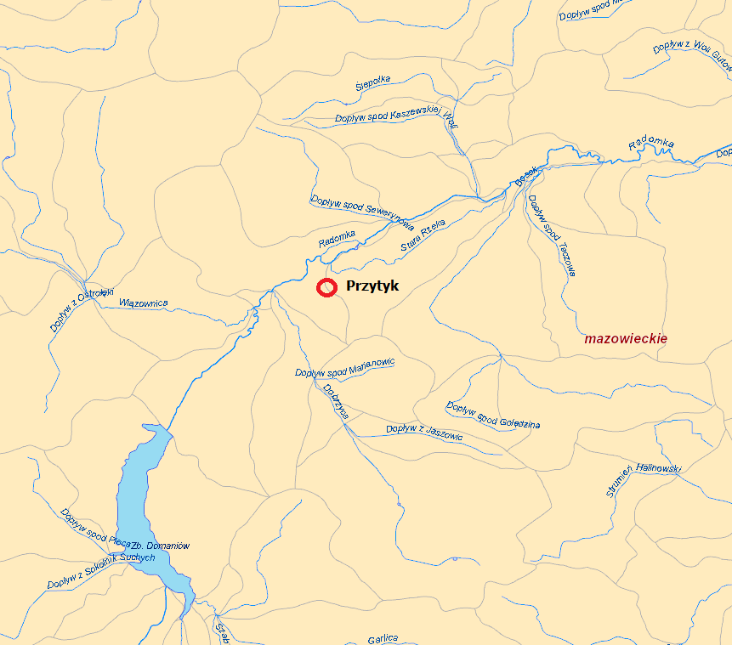
Rysunek 11. Sieć hydrograficzna okolic gminy Przytyk (źródło: www.kzgw.pl)
W gminie nie ma większych naturalnych zbiorników wodnych, występują jedynie niewielkie oczka wodne w zagłębieniach bezodpływowych i zarastające starorzecza. Znajdują się tu natomiast sztuczne zbiorniki wodne – dwa zbiorniki retencyjne i dwa kompleksy stawów rybnych.

W 2001 roku na styku trzech gmin (Przytyk, Przysucha i Wieniawa) oraz dwóch powiatów (radomskiego i przysuskiego), utworzono zbiornik Domaniów, na 64,8 km odcinku biegu rzeki Radomki. Główna część zbiornika znajduje się na terenie gminy Wieniawa (powiat przysuski). Powierzchnia zbiornika wynosi 7,5 km² , a objętość przy maksymalnym poziomie piętrzenia - 11,5 mln m³. Szerokość zbiornika wynosi od 0,5 do 2,5 km, a długość około 5 km. Średnia głębokość przy normalnym napełnieniu wynosi 2,5 m. Pojemność użyteczna zbiornika równa jest 62 mln m³. Dla wykorzystania istniejącego spadu zaprojektowano wykonanie elektrowni wodnej. Ujście wody znajduje się w budowli upustowo-przelewowej. W elektrowni zainstalowano dwa turbozespoły o mocy po 125 kW. Zbiornik pełni funkcję: retencyjną (przeciwpowodziową), rekreacyjną, zasilającą wodą w okresie suszy, energetyczną i rybacką.

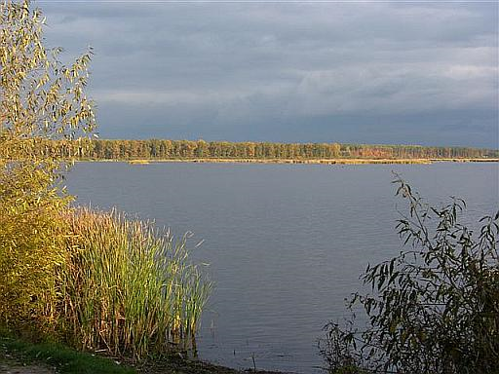
Rysunek 12. Zbiornik Domaniów
(źródło: http://m-sto.org/gdzienaptaki/domaniow/domaniow.htm)
W 2015 r. pomiędzy Jagodnem a Słowikowem wybudowano zbiornik retencyjny Jagodno, służący głównie celom przeciwpowodziowym.

W miejscowości Zameczek na rzece Radomka znajduje się duży kompleks stawów rybnych o powierzchni 57 ha. Również w miejscowości Przytyk znajduje się niewielki zbiornik wodny. W rejonie Oblasu na rzece Dobrzycy znajdują się stawy rybne, wśród których największymi są: Gopło, Świteź i Macierz. Łącznie grunty pod stawami zajmują powierzchnię 97 ha.

Monitoring rzek w gminie prowadzi Wojewódzki Inspektorat Ochrony Środowiska w Warszawie (WIOŚ). Wody powierzchniowe zostały podzielone na jednolite części wód (JCW), tj. na jednostki, dla których są prowadzone analizy presji antropogenicznych i opracowywane programy wodno-środowiskowe. Jednolita część wód powierzchniowych oznacza oddzielny i znaczący element wód powierzchniowych taki jak: jezioro, zbiornik, strumień, rzeka lub kanał, część strumienia, rzeki lub kanału, wody przejściowe lub pas wód przybrzeżnych.

Podział gminy Przytyk na jednolite części wód powierzchniowych (JCW) przedstawia poniższy rysunek.
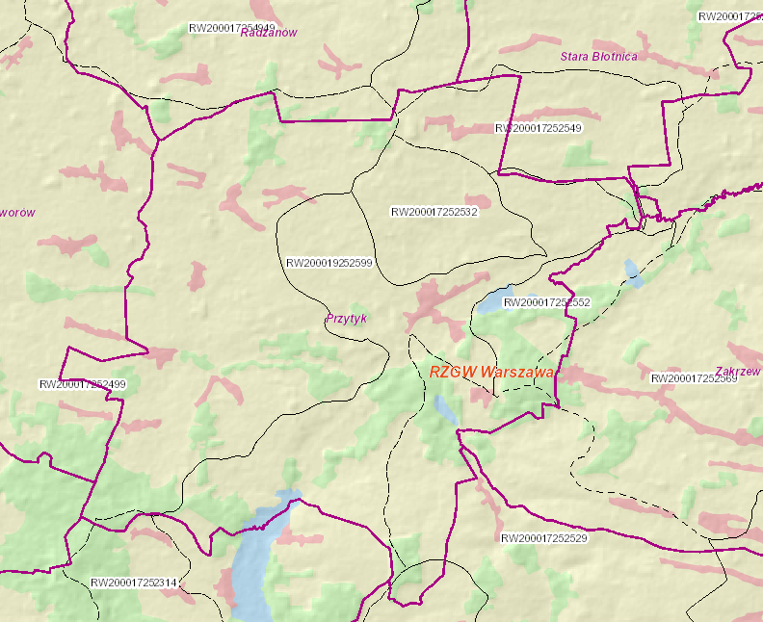
Rysunek 13. Podział gminy Przytyk na jednolite części wód powierzchniowych (źródło: www.kzgw.pl)
W 2016 roku prowadzono monitoring wód rzeki Radomki (do ujścia Mlecznej) na terenie powiatu radomskiego. Poniżej przedstawiono ocenę stanu wód, wykonaną zgodnie z obowiązującym Rozporządzeniem Ministra Środowiska z dnia 22 października 2014 r. w sprawie sposobu klasyfikacji stanu jednolitych części wód powierzchniowych oraz środowiskowych norm jakości dla substancji priorytetowych (Dz. U. 2014.1482) oraz z dnia 5 sierpnia 2016 r. (Dz. U. 2016.1187) w sprawie jak wyżej, dla monitoringu z 2016 roku.
Tabela 15. Jakość wód rzeki Radomki w 2016 r.
Nazwa rzeki  nr JCW | Nazwa punktu | Klasa elementów biologicznych | Klasa elementów hydromorfologicznych | Klasa elementów fizyko  chemicznych | Stan ekologiczny | Stan chemiczny | Stan
Radomka  PLRW2000  19252599 | Radomka - Lisów | III  stan umiarkowany | II  stan dobry | PSD  poniżej stanu dobrego | PSD  poniżej stanu dobrego | PSD  poniżej stanu dobrego | zły
źródło: WIOŚ w Warszawie

Stan chemiczny wód rzeki Radomki określono w 2016 r. jako poniżej dobrego, podobnie jak elementy fizykochemiczne. Ze względu na elementy biologiczne rzekę zaliczono do klasy III – stan umiarkowany, a elementy hydromorfologiczne – do klasy II – stan dobry. Stan końcowy określono jako zły. Nie badano jakości wód pozostałych rzek płynących przez teren gminy.
Wody podziemne

Na terenie gminy Przytyk wody podziemne związane są z utworami: czwartorzędowymi, kredowymi i jurajskimi (za Studium uwarunkowań i kierunków zagospodarowania przestrzennego gminy Przytyk):

- czwartorzędowy poziom wodonośny związany z piaskami fluwioglacjalnymi na głębokości 5–26 m, oraz piaskami współczesnych dolin rzecznych na głębokości 0,5 - 1,0 m,
- kredowy poziom wodonośny, posiadający wody o charakterze szczelinowo - porowym, przykryty utworami nieprzepuszczalnymi – glinami zwałowymi i iłami trzeciorzędowymi, wykształcony w postaci piasków i piaskowców (GZWP 405),
- jurajski poziom wodonośny – wody szczelinowo-krasowe o ponadnormatywnej zawartości manganu i żelaza, występujący pod utworami przepuszczalnymi (GZWP 412).

Zasadnicze znaczenie dla zaopatrzenia w wodę ma poziom kredowy, a następnie jurajski. Zgodnie z Mapą Hydrogeologiczną Polski, gmina Przytyk znajduje się w większości w jednostce hydrogeologicznej XXI- Regionie Lubelsko – Radomskim, XXI 3 Podregionie Radomskim, gdzie główny poziom użytkowy, z wodami szczelinowymi i porowo-szczelinowymi występuje w utworach kredy górnej: opokach, marglach, gezach, wapieniach i piaskowcach, na głębokości do 40-60 m ppt. Wody częściowo są pod ciśnieniem do 50kPa, wydajności dochodzą do 120m³/h, sporadycznie są większe. Wody porowe związane są z piaskami czwartorzędowymi. Wydajności typowych otworów studziennych oscylują wokół 10m³/ha, na północy 60m³/ha.

Na terenie gminy Przytyk nie prowadzono dotychczas badań wód podziemnych w ramach monitoringu krajowego i regionalnego. Prowadzone na terenie powiatu radomskiego badania jakości wód wskazywały niezmiennie na wysoką klasę jakości (Ib). Wyjątkiem było ujęcie wody w Cerekwi, gmina Zakrzew, gdzie wysokie stężenia żelaza wskazywały na wodę niskiej jakości (klasa III). Analizy nie potwierdziły antropogenicznego wpływu na jakość monitorowanych wód.

Na terenie gminy zlokalizowany są fragmenty trzech Głównych Zbiorników Wód Podziemnych:

- GZWP nr 412 - Zbiornik Szydłowiec - Goszczewice, typ zbiornika porowo - szczelinowo-krasowy. Jego powierzchnia obejmuje 1486 km², z czego 166 km² podlega najwyższej ochronie (ONO – poza terenem gminy Przytyk). Utwory wodonośne pochodzą z górnej jury.
- GZWP nr 405 – Niecka Radomska, typ zbiornika porowo - szczelinowy. Utwory wodonośne pochodzą z kredy górnej. Jego powierzchnia wynosi 2925 km². Szacunkowe zasoby dyspozycyjne tego zbiornika wynoszą 820 tys.m³/dobę, a średnia głębokość ujęcia - 30-70 m. Jest to jeden z najzasobniejszych GZWP w kraju (3 miejsce spośród 180 zbiorników).
- GZWP nr 215 – Subniecka Warszawska, typ zbiornika porowy. Utwory wodonośne pochodzą z paleogenu - neogenu, zbiornik typu porowo – szczelinowego. Jego powierzchnia wynosi 5100 km².

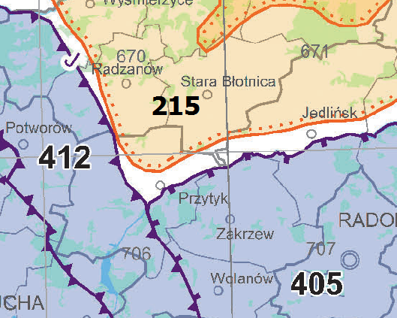
Rysunek 14. Główne Zbiorniki Wód Podziemnych na terenie gminy Przytyk (źródło: psh.gov.pl)
Na terenie gminy Przytyk nie ma punktów badawczych wód podziemnych sieci krajowej lub regionalnej. Najbliższy punkt pomiarowy znajduje się w Pionkach w powiecie radomskim.

Jakość wód podziemnych ujmowanych przez Stacje Uzdatniania Wody oraz płynących w sieci wodociągowej jest systematycznie kontrolowana przez Powiatową Stację Sanitarno – Epidemiologiczną w Radomiu. Inspekcja Sanitarna sprawuje nadzór nad jakością wody poprzez: monitoringowe badania laboratoryjne oraz egzekwuje od producentów wody właściwą jej jakość. Właściciele wodociągów zobowiązani są do wykonywania badań laboratoryjnych na zlecenie w ramach kontroli wewnętrznej. Badania te wykonywane były w laboratoriach posiadających udokumentowany system jakości. Jakość wody w latach 2015-2016 nie budziła zastrzeżeń.

6.4.3. Wpływ środowiska

Jakość i zasoby wód wpływają bezpośrednio na zdrowie wszystkich organizmów żywych oraz siedlisk przyrodniczych. Woda jest niezbędna do zaspokojenia potrzeb fizjologicznych, konsumpcyjnych, higienicznych i gospodarczych.

6.4.4. Syntetyczna informacja o realizacji dotychczasowego Programu ochrony środowiska

Szczegółowy opis przedstawia "Raport z wykonania Programu ochrony środowiska dla gminy Przytyk za lata 2015-2016". W poniższej tabeli przedstawiono zadania z zakresu gospodarowania wodami.

Tabela 16. Stan realizacji celów i kierunków działań w zakresie gospodarowania wodami w latach 2014-2015 na terenie gminy Przytyk
Cele | Stan realizacji
Zapewnienie wystarczającej ilości wody o odpowiedniej jakości  Racjonalizacja zużycia wody  Ochrona przed powodzią | Cele w trakcie realizacji – działania ciągłe
- zmniejszenie emisji zanieczyszczeń punktowych, liniowych i obszarowych,
- działania realizowane przez osoby uprawiające ziemię poprzez rozważne i adekwatne do potrzeb stosowanie nawozów naturalnych i sztucznych,
- utrzymywanie w czystości zlewni cieków poprzez oczyszczanie powierzchni terenu i prawidłową gospodarkę odpadami,
- wydawanie pozwoleń wodnoprawnych przez Starostwo Powiatowe,
- opomiarowanie ilości zużywanej wody,
- edukacja ekologiczna, obejmująca także zagadnienia związane z ochroną wód i ograniczeniem jej zużycia,
- badania wód pitnych,
- rozbudowa małej retencji,
- rozbudowa i konserwacje systemu melioracyjnego,
- działania związane z planowaniem przestrzennym - zapobieganie nadmiernemu uszczelnianiu terenów zurbanizowanych.

Dla osiągnięcia celów realizowane były następujące zadania:

- monitoring wód powierzchniowych płynących przez teren gminy,
- badania wód pitnych,
- konserwacja i utrzymanie cieków wodnych,
- budowa, modernizacja, konserwacja i remonty rowów odwadniających,
- wydawanie pozwoleń wodno-prawnych.

6.4.5. Analiza SWOT oraz główne zagrożenia i problemy

Poniżej przedstawiono wyniki analizy SWOT dla obszaru interwencji: gospodarowanie wodami.

Mocne strony | Słabe strony
- Monitoring wód powierzchniowych płynących przez teren gminy  - Kontrola nad wodami przeznaczonymi do picia  - Rozwój systemu do poboru i rozprowadzania wody  - Rozwój systemu do odprowadzania i oczyszczania ścieków | - Zły stan wód powierzchniowych płynących przez teren gminy  - Niedostatecznie rozwinięty system odprowadzania i oczyszczania ścieków bytowych  - Nawozy i środki ochrony roślin stosowane w rolnictwie
Szanse | Zagrożenia
- Możliwość uzyskania środków zewnętrznych finansujących inwestycje z zakresu ochrony wód  - Zobowiązania wynikające z przepisów prawa w dziedzinie kształtowania i ochrony środowiska naturalnego oraz z dokumentów strategicznych, np. wojewódzkiego programu małej retencji, krajowych planów przeciwdziałania skutkom suszy, ochrony przed powodzią, i innych | - Ponadlokalne zanieczyszczenia wód powierzchniowych  - Brak środków finansowych na inwestycje w zakresie ochrony wód  - Zmiany klimatyczne, powodujące częste występowanie suszy oraz ulewne deszcze

Główne zagrożenia i problemy:

- niewystarczająco rozwinięty system odprowadzania i oczyszczania ścieków bytowych,
- zła jakość wód powierzchniowych,
- oddziaływanie licznych i rozproszonych źródeł zanieczyszczenia wód powierzchniowych
i podziemnych, wpływających na stan tych wód (np. zrzuty ścieków, zanieczyszczenia rolnicze, szlaki komunikacyjne, stacje paliw, depozycja z opadami atmosferycznymi, itp.),
- zmiany klimatu, zwiększające prawdopodobieństwa wystąpienia gwałtownych zjawisk atmosferycznych oraz susz.

6.4.6.Tendencje zmian stanu środowiska

Zmiany klimatu, skutkujące m.in. częstszym występowaniem suszy wpłyną na stosunki gruntowo - wodne i zasoby wód podziemnych. Edukacja ekologiczna oraz uwarunkowania ekonomiczne powinny wpłynąć na zmniejszenie zużycia wody wśród gospodarstw domowych. Planowane działania z zakresu gospodarki wodno – ściekowej wpłyną na poprawę jakości wód powierzchniowych i podziemnych.

6.5. Gospodarka wodno - ściekowa
6.5.1. Siły sprawcze i presje

Głównymi czynnikami wpływającymi na gospodarkę wodno - ściekową na terenie gminy Przytyk są:

- zapotrzebowanie na wodę ze strony ludności i gospodarki, wpływające na wielkość poboru wód,
- stan i zasoby systemu poboru i rozprowadzania wody, systemu odprowadzania i oczyszczania ścieków, systemu odprowadzania i oczyszczania wód opadowych,
- wymogi prawne dotyczące jakości wód pitnych oraz ścieków odprowadzanych do wód lub ziemi.

6.5.2. Stan

Pobór i zaopatrzenie w wodę

Na terenie gminy Przytyk ludność zaopatrywana jest w wodę z zasobów podziemnych, z wodociągów sieciowych lub z własnych ujęć wody – studni wierconych lub kopanych.

Mieszkańcy gminy Przytyk zaopatrywani są w wodę pochodzącą z trzech gminnych ujęć wody wyposażonych w stacje uzdatniania wody (SUW) podziemnej zlokalizowanych w miejscowościach:

- Glinice – 30 m³/h,
- Wólka Domaniowska – 55 m³/h,
- Podgajek Wschodni – 142 m³/h. W 2014 r. uruchomiono nowa studnię o głębokości 70 m, a w 2015 r. zakończono modernizację stacji uzdatniania wody).

Tabela 17. Charakterystyka głównych ujęć wód podziemnych i studni w gminie Przytyk
Nazwa ujęcia/studni | Lokalizacja | Głębokość otworu  (m p.p.t.) | Nazwa właściciela / użytkownika | Wydajność ujęcia  m³/h l | Utwory geologiczne warstwy wodonośnej | Pobór wody  m³/d
SUW | Podgajek Wschodni | 38,5 | Użytkownik: Zakład Gospodarki Komunalnej w Przytyku Sp. z o.o. | 100 | czwartorzęd | 915
SUW | Glinice | 72 | Użytkownik: Zakład Gospodarki Komunalnej w Przytyku Sp. z o.o. | 30 m³ | Kreda dolna | 106
SUW | Wólka Domaniowska | 71 | Użytkownik: Zakład Gospodarki Komunalnej w Przytyku Sp. z o.o. | 55 m³/h | jura | 200
źródło: Urząd Gminy Przytyk

Stacje uzdatnia wody zapewniają wymaganą jakość wody. Zasoby eksploatacyjne ujęć są wystarczająca wystarczające w perspektywie do roku 2024 do zaopatrzenia ludności w wodę do picia.

Oprócz komunalnych ujęć występuje także 9 ujęć pobierających wodę na cele przemysłowe. Własne ujęcia posiadają m.in.: Zakład Garbarski Garbopol, MLEKSAM Sp. z o.o., Przetwórstwo Mięsne TED.

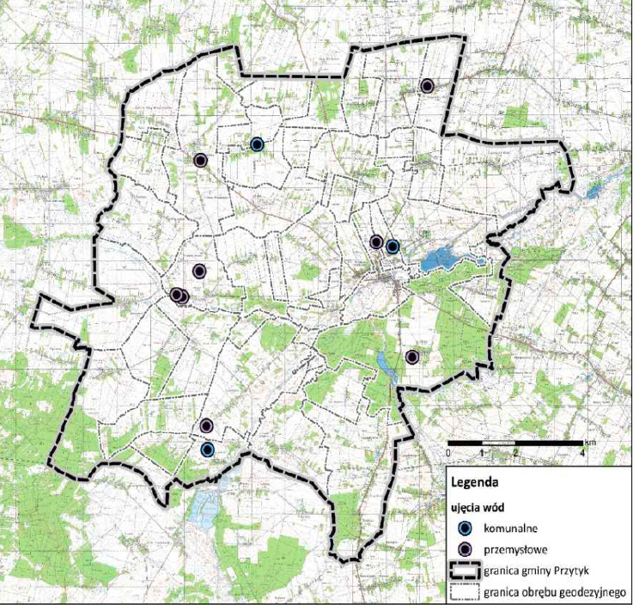
Rysunek 15. Ujęcia wód podziemnych na terenie gminy Przytyk
(źródło: Studium uwarunkowań i kierunków zagospodarowania przestrzennego dla gminy Przytyk)
W 2016 r. długość sieci wodociągowej na terenie gminy Przytyk wynosiła 132,6 km (dane: GUS, Bank Danych Lokalnych, 2017 r.). Liczba podłączeń sieci wodociągowej do budynków wynosiła 1755 sztuk. Z sieci wodociągowej korzystało 6470 osób, co stanowiło 88,4% mieszkańców gminy. Odsetek budynków mieszkalnych podłączonych do sieci wodociągowej wynosił 81,9%.

Poza zasięgiem sieci wodociągowej znajdują się mieszkańcy miejscowości: Duży Las, Jadwinów, Mścichów, Ostrołęka, Posada i Witoldów.

W 2016 r. siecią wodociągową dostarczono gospodarstwom domowym 190,0 dam³ wody. Wskaźnik zużycia wody wodociągowej na jednego korzystającego wyniósł 29,5 m³/rok, a na jednego mieszkańca – 26,1 m³/rok.

Stan techniczny sieci wodociągowej w gminie Przytyk ocenia się jako dobry. W 2016 r. odnotowano tylko 2 awarie sieci wodociągowej, a w 2015 r. – 11 awarii.

Nie odnotowano poboru wód podziemnych do celów przemysłowych.

Odprowadzanie i oczyszczanie ścieków

System odprowadzania i oczyszczania ścieków w gminie jest słabiej rozwinięty niż sieć wodociągowa – jedynie część gminy jest uzbrojona w sieć kanalizacyjną.

Długość sieci kanalizacyjnej wynosiła w 2016 r. 45,6 km. Na terenie gminy funkcjonowało 661 sztuk połączeń do sieci. W 2015 roku ludność korzystająca z sieci kanalizacyjnej wynosiła 3169 osób (43,3% ludności gminy). Do kanalizacji podłączonych było 30,4% budynków w gminie.
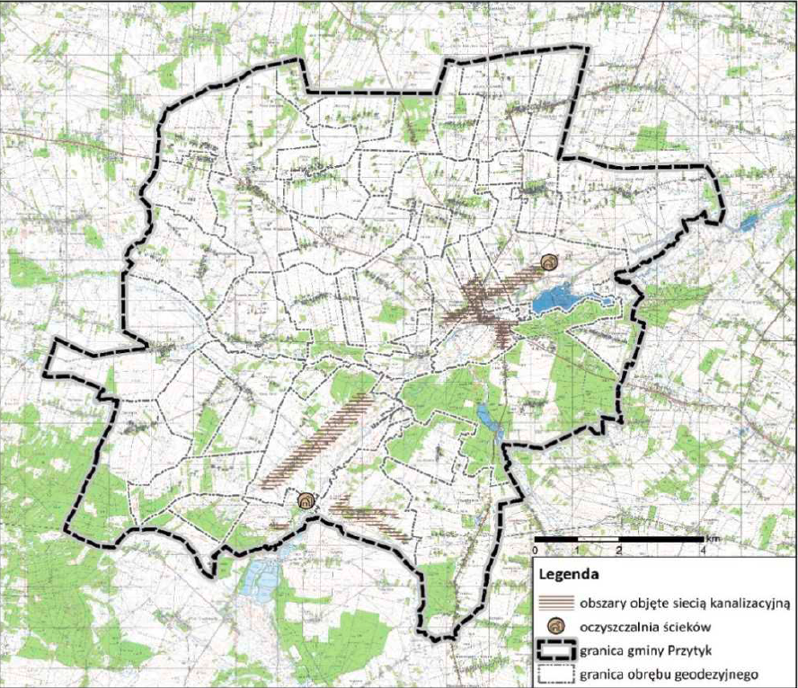
Rysunek 16. Obszary objęte siecią kanalizacyjną na terenie gminy Przytyk
(źródło: Studium uwarunkowań i kierunków zagospodarowania przestrzennego dla gminy Przytyk)
W 2015 roku odprowadzono siecią kanalizacyjną 142,8 dam³ ścieków komunalnych. Sieć jest
w dobrym stanie technicznym – w 2015 r. odnotowano 9 awarii, a w 2016 r. – tylko 1.

Na terenie gminy Przytyk funkcjonują dwie oczyszczalnie ścieków komunalnych. Pierwsza z nich o przepustowości 300 m³/d zlokalizowana jest w miejscowości Zameczek. Odprowadzane są do niej ścieki z miejscowości: Przytyk, Podgajek, Piaski, Zameczek Kolonia. Druga oczyszczalnia o przepustowości 365 m³/d położona jest w Wólce Domaniowskiej i odbiera ścieki z miejscowości Wólka Domaniowska, Domaniów i Młódnice. Z oczyszczalni korzysta łącznie 2191 mieszkańców gminy.
Tabela 18. Wykaz oczyszczalni ścieków na terenie gminy Przytyk (źródło: WIOŚ)
Lp. | Właściciel | Nazwa | Miejscowość | Obszar z którego oczyszczalnia zbiera ścieki | Przepustowość (m³/d) | Ścieki odprowadzone w 2015 roku (dam³) | Odbiornik
 | Gmina Przytyk  Zarządzający: Zakład Gospodarki Komunalnej w Przytyku Sp. z o.o. | O.Ś. Wólka Domaniowska  „BIOKONSUL” | Wólka Domaniowska | Gminy: Przytyk, Wieniawa, Wolanów  miejscowości z terenu gminy Przytyk; Wólka Domaniowska, Domaniów, Młódnice | 282 | 90,53 | Radomka/Wisła
 | Oczyszczalnia komunalna dla gminy Przytyk  Zakład Gospodarki Komunalnej w Przytyku Sp. z o.o. | O.Ś. Zameczek Kolonia  „EKOLAND” | Zameczek  Kolonia | miejscowości: Przytyk, Zameczek Kolonia, Zameczek, Podgajek Wschodni, Podgajek Zachodni | 250 | 52,30 | Radomka/Wisła
źródło: Urząd Gminy Przytyk, WIOŚ w Warszawie

W obu oczyszczalniach występują rezerwy w przepustowości w wysokości około 15%.

W oczyszczalniach ścieków oczyszczono w 2016 r. 95 dam³ ścieków (łącznie ze ściekami dowożonymi). Wytworzono 31 ton osadów ściekowych.

Ścieki z terenów pozbawionych kanalizacji wywożone są taborem asenizacyjnym do 2 stacji zlewnych przy oczyszczalniach ścieków. Na terenie gminy znajduje się 670 sztuk zbiorników bezodpływowych (szamb) oraz 4 oczyszczalnie przydomowe.

Rolę kanalizacji deszczowej pełnią rowy odwadniające, funkcjonujące jako otwarte systemy kanalizacji deszczowej oraz rowy melioracyjne. Na pozostałym terenie gminy wody opadowe odprowadzane są do cieków wodnych albo wsiąkają w grunt.

6.5.3. Wpływ

Dostęp do wody zdatnej do spożycia wpływa na jakość życia i zdrowia mieszkańców gminy. Rozwój gospodarki wodno – ściekowej wpływa pozytywnie na stan środowiska, w szczególności na wody powierzchniowe i podziemne. Zagrożenie mogą stanowić awarie systemu, skutkujące zrzutami nieoczyszczonych ścieków lub niesprawne systemy kanalizacyjne.

6.5.4. Syntetyczna informacja o realizacji dotychczasowego Programu ochrony środowiska

Szczegółowy opis przedstawia "Raport z wykonania Programu ochrony środowiska dla gminy Przytyk za lata 2015-2016".
Tabela 19. Stan realizacji celów i kierunków działań w zakresie gospodarki wodno-ściekowej w latach 2015-2016 na terenie gminy Przytyk
Cele | Stan realizacji
Poprawa jakości wód powierzchniowych | Cel w trakcie realizacji – działania ciągłe
- konserwacja obiektów oczyszczających ścieki,
- rozbudowa sieci kanalizacyjnej,
- konserwacja obiektów oczyszczających ścieki,
- rozbudowa sieci kanalizacyjnej,
- opomiarowanie ilości zużywanej wody,
- rozbudowa, naprawy i konserwacja systemu poboru i rozprowadzania wody.

Dla osiągnięcia celów realizowane były następujące zadania:

- badania wód pitnych z wodociągów zbiorowych,
- utrzymanie, naprawy, rozbudowa i modernizacja systemu poboru i rozprowadzania wody:
- analizy wód,
- eksploatacja, utrzymanie i konserwacja ujęć wód i SUW,
- naprawy urządzeń do poboru wody,
- eksploatacja, utrzymanie i konserwacja sieci wodociągowej,
- budowa nowych odcinków sieci wodociągowej,
- rozbudowa i modernizacja systemu odprowadzania i oczyszczania ścieków:
- eksploatacja, naprawy, utrzymanie i konserwacja oczyszczalni ścieków,
- budowa sieci kanalizacji sanitarnej,
- eksploatacja, utrzymanie i konserwacja sieci kanalizacyjnej,
- wykonywanie analizy ścieków,
- budowa, modernizacja, konserwacja i remonty rowów odwadniających,
- wydawanie pozwoleń wodno-prawnych.

6.5.5. Analiza SWOT oraz główne zagrożenia i problemy

Poniżej przedstawiono wyniki analizy SWOT dla obszaru interwencji: gospodarka wodno - ściekowa

Mocne strony | Słabe strony
- Zwodociągowanie większej części gminy  - Skanalizowanie części gminy  - Funkcjonowanie dwóch oczyszczalni ścieków  - Dobry stan techniczny sieci wodociągowej i kanalizacyjnej  - Budowa oczyszczalni przydomowych | - Niepełne objęcie obszaru gminy siecią kanalizacyjną  - Brak wystarczającej ilości oczyszczalni przydomowych na terenach ekstensywnej zabudowy  - Wysokie koszty inwestycji infrastrukturalnych
Szanse | Zagrożenia
- Dostępność programów zewnętrznych finansujących inwestycje z zakresu gospodarki wodno - ściekowej  - Funkcjonowanie przedsiębiorstwa wodociągowo – kanalizacyjnego, wykonującego inwestycje w tym zakresie - Zakładu Gospodarki Komunalnej w Przytyku Sp. z o.o. | - Brak środków finansowych na inwestycje w zakresie rozwoju gospodarki wodno-ściekowej
Główne zagrożenia i problemy:

- niedostateczne skanalizowanie terenów wiejskich,
- możliwa nieszczelność części zbiorników bezodpływowych, stanowiących zagrożenie dla wód podziemnych.

6.5.6. Tendencje zmian stanu środowiska

Prognozuje się, że nastąpi dalszy rozwój sieci kanalizacji sanitarnej i wodociągowej. Przyniesie to zmniejszenie ładunku zanieczyszczeń odprowadzanych do wód i gleby. Podniesie się także jakość wody pitnej.

6.6. Zasoby geologiczne
6.6.1. Siły sprawcze i presje

Główne czynniki mające wpływ na zasoby geologiczne są następujące:

- budowa geologiczna terenu gminy,
- występowanie surowców mineralnych i eksploatacja złóż,
- perspektywy i poszukiwania nowych złóż surowców mineralnych.

6.6.2. Stan

Według regionalizacji tektonicznej Polski pod red. A. Żelaźniewicz obszar gminy Przytyk położony jest w obrębie jednostki antyklinorium śródpolskie - segment szydłowiecki.

Według regionalnego podziału geologicznego Polski, gmina Przytyk leży na południowo-zachodnim skraju niecki brzeżnej, a w niewielkiej odległości na południe zaczyna się obrzeżenie Gór Świętokrzyskich (Pożaryski, 1969). Najstarszymi osadami stwierdzonymi wierceniami w okolicy gminy Przytyk są osady jury górnej reprezentowane przez: wapienie, margle, wapienie dolomityczne, oolitowe, i organodetrytyczne, zlepy muszlowe, iłowce i mułowce margliste oraz piaskowce wapniste. Na nich położone są osady kredy: piaskowce, mułowce, iłowce, margle, wapienie i piaski glaukonitowo-fosforytowe oraz opoki i gezy.

Na obszarze gminy Przytyk osady paleogenu reprezentowane są przez morską serię osadów eocenu o miąższości nie przekraczającej 20 m oraz piaszczysto-ilastą oligocenu o miąższości od kilku do 20 m. Neogen reprezentują serie piaszczysta i ilasta z przerostami węgli brunatnych miocenu, której grubość zmienia się od 10 do 30 m. Profil utworów eogenu kończy 3 do 5 m warstwa iłów, mułków lub piasków kwarcowych i żwirów plioceńskich.

Osady czwartorzędowe tworzą ciągłą pokrywę na obszarze gminy. W plejstocenie tworzyły się gliny zwietrzelinowe i rumosze o miąższości od 1,0 do 1,5 m, które zachowały się w obrębie kopalnych spłaszczeń morfologicznych oraz piaski i żwiry stożków napływowych. Lądolód zlodowaceń południowopolskich wkraczał dwukrotnie na ten obszar, pozostawiając żwiry i piaski lodowcowe o miąższości około 10 m, gliny zwałowe oraz piaski i żwiry wodnolodowcowe.

Na osadach zlodowaceń południowopolskich występują żwiry rezydualne z głazikami, piaski i żwiry rzeczne oraz mułki i piaski jeziorne z wkładkami torfów interglacjału mazowieckiego.

Osady zlodowaceń środkowopolskich to piaski i mułki zastoiskowe z wkładkami iłów warstwowych oraz gliny piaszczysto-żwirowe, deluwialne, piaski pyłowe. Gliny zwałowe zlodowaceń środkowopolskich są dwu-, trój- i czwórdzielne, przewarstwione fluwioglacjalnymi piaskami czasem mułkami. Miąższość tych glin zmienia się od 2 do 38 m. W stropie glin zwałowych występują piaski i żwiry wodnolodowcowe oraz żwiry z głazami moren czołowych. Osady Zlodowacenia Warty w postaci: piasków, mułków i iłów zastoiskowych kończą profil zlodowaceń środkowopolskich.

W czasie interglacjału eemskiego nastąpiła degradacja osadów zlodowaceń środkowopolskich. Miąższość występujących tu osadów eemskich osiąga grubość do 11 m.

Po zlodowaceniach północnopolskich na obszarze gminy pozostały mułki i piaski jeziorne o miąższości 2 do 3 m, piaski pyłowate na glinach zwałowych lub na osadach wodnolodowcowych o miąższości do 3 m oraz piaski i piaski ze żwirem, rzeczne tarasów nadzalewowych.

Na obszarze gminy Przytyk występują również osady czwartorzędu nierozdzielonego: piaski eoliczne w wydmach, piaski i gliny deluwialne u podstawy długich stożków.

Z okresu holocenu pochodzą piaski rzeczne den dolinnych, o miąższości do 2,5 m, namuły zagłębień bezodpływowych o miąższości od 2,0 do 2,5 m, piaski i piaski ze żwirami rzeczne tarasów nadzalewowych. Torfy i namuły torfiaste występują w obrębie płaskich, zabagnionych dnach dolinnych.

Gmina Przytyk nie jest zasobna w surowce mineralne, co potwierdza "Inwentaryzacja surowców mineralnych i możliwości ich wykorzystania na potrzeby lokalne w gminie" (Ministerstwo Budownictwa i Przemysłu Materiałów Budowlanych, Kielce 1982 r.).

Na terenie gminy Przytyk nie ma udzielonych koncesji, dla których właściwym organem koncesyjnym jest Marszalek Województwa Mazowieckiego. Są natomiast udzielone cztery koncesje, dla których właściwym organem jest Starosta Radomski. Ich wykaz przedstawiono poniżej.
Tabela 20. Wykaz złóż kopalin na terenie gminy Przytyk
Nazwa złoża | Typ surowca | Numer w rejestrze | Położenie | Zasoby geologiczne bilansowe w tys. ton | Wydobycie w 2016 r. w tys. ton
Borki | piaski | 10-7/11/1119 | Sukowska Wola, dz. 19/4, 19/6 | 192,86 | 14
Wygnanów | piaski | 10-7/12/1257 | Wygnanów, dz. 107-109 | 63,36 | 2
Wygnanów I | piaski | 10-7/12/1258 | Wygnanów, dz. 111 | 65,46 | -
Sukowska Wola | piaski - surowce do prac inżynierskich | 10-7/12/1284a,b | Sukowska Wola, dz. 71/6 | 65,53 | -
źródło: pgi.gov.pl

Eksploatowanym złożem jest złoże kruszyw naturalnych „Borki”, położone we wschodniej części gminy, w Sukowskiej Woli, dz. nr ewid. 19/4 i 19/6. Starosta Radomski udzielił koncesji na wydobycie złoża do 2024 r. Eksploatacja zawodnionego złoża odbywa się metodą odkrywkową, na powierzchni 1,996 ha. Miąższość złoża wynosi od 3,3 do 10,2 m. Zasoby bilansowe złoża wynoszą 192,86 tys. ton. W 2016 r. wydobyto 14 tys. ton surowca.

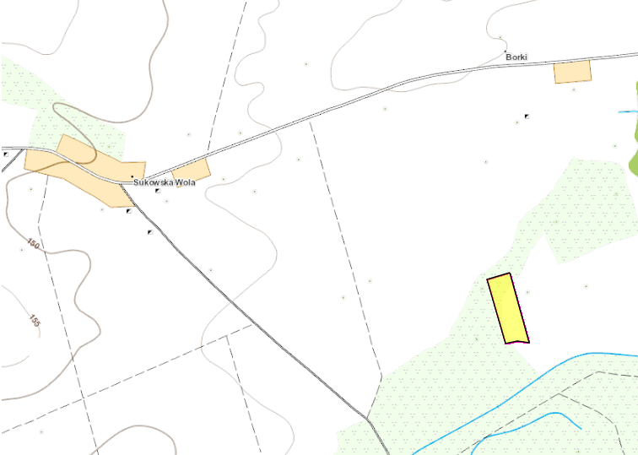
Rysunek 17. Lokalizacja złoża Borki (źródło: Państwowy Instytut Geologiczny – PIB, 2017 r.)
Złoże Wygnanów ma powierzchnię 0,85 ha i położone jest w miejscowości Wygnanów dz.107-109. Miąższość złoża wynosi od 4,5 do 4,7 m. Zasoby bilansowe złoża wynoszą 63,36 tys. ton. W 2016 r. wydobyto 2 tys. ton surowca.

Złoże Wygnanów I ma powierzchnię 0,844 ha i położone jest w miejscowości Wygnanów dz.111. Miąższość złoża wynosi od 4,5 do 4,7 m. Zasoby bilansowe złoża wynoszą 65,46 tys. ton. W 2016 r. nie prowadzono eksploatacji surowca.
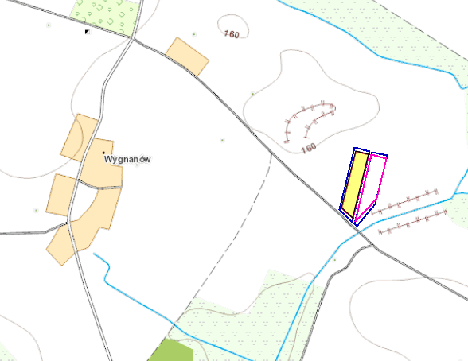
Rysunek 18. Lokalizacja złóż Wygnanów i Wygnanów I
(źródło: Państwowy Instytut Geologiczny – PIB, 2017 r.)
Złoże Sukowska Wola ma powierzchnię 1,980 ha i położone jest w miejscowości Sukowska Wola dz. 71/6. Miąższość złoża wynosi od 3,1 do 9,2 m. Zasoby bilansowe złoża wynoszą 65,53 tys. ton. W 2016 r. nie prowadzono eksploatacji surowca.
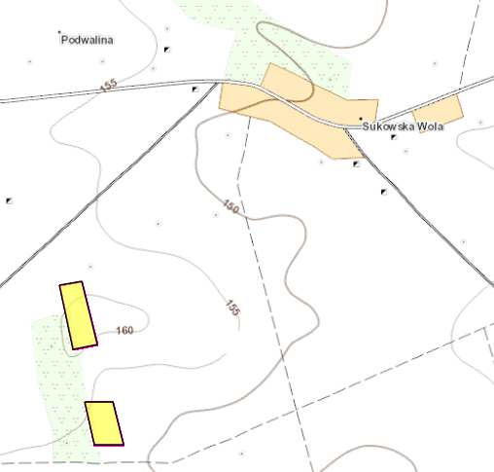
Rysunek 19. Lokalizacja złoża Sukowska Wola (źródło: Państwowy Instytut Geologiczny – PIB, 2017 r.)
Na terenie gminy znajduje się jedno pozabilansowe złoże syderytów ilastych „Przytyk” udokumentowane w kategorii C₂ (o zasobach 5,67 mln ton rudy i 2,24 mln ton czystego Fe), które nie było eksploatowane.

W granicach gminy znajduje się złoże syderytów ilastych „Przytyk”. Decyzją KZK/012/F/6287/A/94 z dn. 27.IV.1994 r. złoże zostało skreślone z bilansu kopalin. Parametry złoża i kopaliny nie spełniają warunków umożliwiających ich zagospodarowanie w przyszłości.

W obrębie gminy nie stwierdzono występowania perspektywicznych obszarów surowców mineralnych.

6.6.3. Wpływ stanu środowiska

Wpływ działalności wydobywczej na środowisko obejmuje:

- przekształcenia krajobrazu i powierzchni terenu (wyrobiska eksploatacyjne i zwały nadkładu),
- przekształcenia warunków hydrogeologicznych (leje depresji lub podtopienia i tworzenie się zalewisk),
- ograniczenia w użytkowaniu terenów pod określone funkcje – zarówno teraz jak i w przyszłości.

W następstwie prowadzonej działalności górniczej może dochodzić do emisji hałasu i wibracji, podczas samego wydobycia, jak również transportu wydobytej kopaliny, a także do zanieczyszczenia innych komponentów środowiska – np. gleb i powietrza.

6.6.4. Syntetyczna informacja o realizacji dotychczasowego Programu ochrony środowiska

Szczegółowy opis przedstawia "Raport z wykonania Programu ochrony środowiska dla gminy Przytyk za lata 2015-2016".
Tabela 21. Stan realizacji celów i kierunków działań w zakresie zasobów geologicznych w latach 2015-2016 na terenie gminy Przytyk
Cele | Stan realizacji
Ochrona zasobów złóż nieeksploatowanych  Rekultywacja terenów poeksploatacyjnych | Cel w trakcie realizacji – działania ciągłe  - Działania realizowane przez Okręgowy Urząd Górniczy i geologa powiatowego,  - W trakcie realizacji przez właścicieli terenów i podmioty gospodarcze prowadzące eksploatację.

Dla osiągnięcia celów realizowane były następujące zadania:

- wydawanie decyzji administracyjnych związanych z gospodarką zasobami geologicznymi – projektów robot geologicznych, przyjęcia dokumentacji geologicznych oraz wydanie koncesji.

6.6.5. Analiza SWOT oraz główne zagrożenia i problemy

Poniżej przedstawiono wyniki analizy SWOT dla obszaru interwencji: zasoby geologiczne.

Mocne strony | Słabe strony
- Uwzględnianie zasobów geologicznych w planowaniu przestrzennym  - Występowanie surowców mineralnych  - Koncesjonowanie wydobycia surowców | - Przekształcenia powierzchni terenu i zniekształcenie krajobrazu w wyniku eksploatacji surowców  - Okresowe i niewielkie podwyższenie stężenia spalin silnikowych, zwiększeniu pylenia oraz natężenia hałasu podczas eksploatacji surowców
Szanse | Zagrożenia
- Nadzór instytucji zewnętrznych (Okręgowego Urzędu Górniczego w Warszawie, Marszałka Województwa Mazowieckiego, Starosty Powiatu radomskiego) nad złożami kopalin | - Potencjalne wystąpienie nielegalnej eksploatacji kopalin w wyniku pogorszenia się kondycji ekonomicznej społeczeństwa

Główne zagrożenia i problemy:

- potencjalne wystąpienie nielegalnej eksploatacji kopalin w wyniku pogorszenia się kondycji ekonomicznej społeczeństwa.

6.6.6. Tendencje zmian stanu środowiska

Zmiany wywołane potencjalną nielegalną eksploatacją złóż surowców mogą dotyczyć: przekształceń rzeźby terenu oraz wykorzystaniem powstałych wyrobisk jako „dzikie” - nielegalne wysypiska odpadów.

6.7. Gleby
6.7.1. Siły sprawcze i presje

Główne czynniki mające wpływ na gleby na terenie gminy Przytyk są następujące:

- budowa geologiczna podłoża i zachodzące procesy glebotwórcze wpływające na tworzenie się i jakość gleb,
- warunki klimatyczne i meteorologiczne,
- ukształtowanie terenu, mające wpływ m.in. na erozję gleb,
- uprawa ziemi, działania agrotechniczne, zanieczyszczenia z sektora rolniczego (np. stosowanie nawozów i środków chemicznej ochrony roślin),
- zmiany stosunków wodnych i przekształcenia hydrologiczne, powodujące przesuszanie i pustynnienie gleb,
- melioracje,
- zanieczyszczenia chemiczne gleb,
- zanieczyszczenia wnoszone do ziemi z opadami atmosferycznymi,
- zmiana sposobu użytkowania gruntów - corocznie część gruntów rolnych jest wyłączana z użytkowania pod różne inwestycje,
- degradacja gleb wynikająca z przekształceń mechanicznych poprzez zabudowę, utwardzenie i ubicie podłoża, zdjęcie pokrywy glebowej lub jej wymieszanie z elementami obcymi (np. gruzem budowlanym) oraz w wyniku formowania wykopów, nasypów i niwelacji,
- zakwaszenie gleb.

6.7.2. Stan środowiska

Skałę macierzystą gleb na obszarze gminy stanowią głównie utwory czwartorzędowe, tj.: gliny zwałowe oraz piaski akumulacji lodowcowej i wodnolodowcowej. Występują tu przeważnie gleby typu bielicowego, często brunatne zaliczane do gleb średnich. Pokrywają one około 51% powierzchni gminy. Gleby bielicowe i brunatne zaliczane do dobrych i średnio dobrych występują w rejonach: Woli Wrzeszczowskiej, Sukowa i Oblasu. W dolinach rzecznych wykształciły się gleby mułowo-bagienne oraz miejscami gleby torfowe.

Gleby chronione - najwyższych klas bonitacyjnych (IIIa i IIIb) stanowią około 16% powierzchni. Dominują gleby IV klasy, które stanowią ponad połowę powierzchni. Gleby wyższych klas występują płatami na całej powierzchni gminy.

Na terenie gminy Przytyk najczęściej występującymi kompleksami glebowo-rolniczymi są:

- kompleks żytnio-ziemniaczany bardzo dobry (4), występujący w przewadze w rejonach sołectw Oblas, Przytyk, Krzyszkowice, Suków, Wrzeszczów, Wola Wrzeszczowska, Studzienice,
- żytnio-ziemniaczany słaby (6), występujący mozaikowo w obszarze całej gminy,
- zbożowo-pastewny mocny (8), występujący w zwartych obszarach w rejonie miejscowości Potkanna, Jabłonna, Młódnice, Dęba, Mścichów, Maksymilianów, Witoldów.

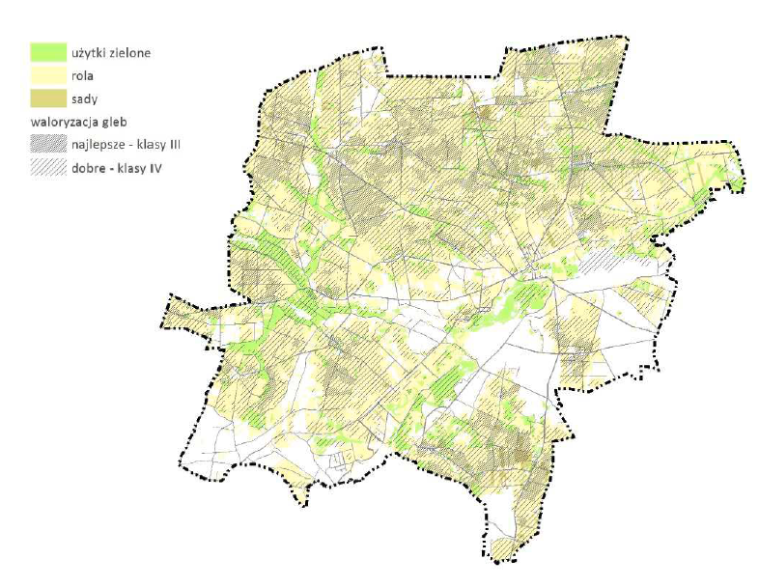
Rysunek 20. Rozmieszczenie gleb dobrych i bardzo dobrych, w tym chronionych na terenie gminy Przytyk
(źródło: Studium uwarunkowań i kierunków zagospodarowania przestrzennego dla gminy Przytyk)

6.7.3. Wpływ środowiska

Jakość gleb i stan ich skażenia mają bezpośredni wpływ na spożywaną żywność i przez to na zdrowie i życie ludzi. Zawartość substancji w glebach może mieć wpływ na jakość wód podziemnych i powierzchniowych, w wyniku pionowego przenikania elementów chemicznych z opadami atmosferycznymi lub spływów obszarowych do wód powierzchniowych. Wzrost zakwaszenia lub nadmierna alkalizacja może wpływać stan mikroflory oraz mikrofauny glebowej.

6.7.4. Syntetyczna informacja o realizacji dotychczasowego Programu ochrony środowiska

Szczegółowy opis przedstawia "Raport z wykonania Programu ochrony środowiska dla gminy Przytyk za lata 2015-2016".
Tabela 22. Stan realizacji celów i kierunków działań w zakresie ochrony gleb w latach 2015-2016 na terenie gminy Przytyk
Cele | Stan realizacji
Zapobieganie zanieczyszczeniu i niekorzystnemu przekształceniu powierzchni ziemi | Cel w trakcie realizacji – działania ciągłe  - działania podejmowane przez osoby uprawiające ziemię,  - upowszechnianie zasad Dobrej praktyki rolniczej  i rolnictwa ekologicznego,  - działania planistyczne.
Dla osiągnięcia celów realizowane były następujące zadania:

- edukacja osób uprawiających ziemię,
- utrzymanie i odbudowa urządzeń melioracyjnych.

6.7.5. Analiza SWOT oraz główne zagrożenia i problemy

Poniżej przedstawiono wyniki analizy SWOT dla obszaru interwencji: ochrona gleb.

Mocne strony | Słabe strony
- Brak zdiagnozowanych obszarów zanieczyszczenia gleb | - Brak dokładniejszych informacji o chemiźmie gleb  - Zakwaszenie części gleb  - Występowanie gleb przekształconych mechanicznie w obszarach zurbanizowanych  - Sporadyczne występowanie "dzikich" wysypisk
Szanse | Zagrożenia
- Planowana aktualizacja atlasów geochemicznych gleb | - Występowanie suszy glebowej wywołanej globalnymi zmianami klimatu

Główne zagrożenia i problemy:

- zmiany stosunków wodnych i przekształcenia hydrologiczne,
- niewłaściwa uprawa gleby, nadmierne stosowanie nawozów,
- występowanie „dzikich” wysypisk odpadów.

6.7.6. Tendencje zmian stanu środowiska

Zmiany klimatyczne mogą doprowadzić do pogłębiającego się przesuszania gleb, co spowoduje ich nieodwracalną degradację. Nadmierne stosowanie środków ochrony roślin i nieumiejętne nawożenie gleb może spowodować ich chemiczne zanieczyszczenie i potencjalną degradację.

6.8. Zasoby przyrody
6.8.1. Siły sprawcze i presje

Główne czynniki mające wpływ na zasoby przyrody na terenie gminy Przytyk są następujące:

- warunki klimatyczne, meteorologiczne, hydrologiczne, hydrogeologiczne oraz związane z ukształtowaniem terenu,
- anomalie klimatyczne (np. ciepłe zimy, huraganowe wiatry, deficyt opadów atmosferycznych, śnieg, grad, okiść, gołoledź),
- sposób zagospodarowania przestrzennego i intensywność zabudowy,
- czynniki antropogeniczne, mające wpływ na stan zasobów przyrody, np. zanieczyszczenia powietrza, zagrożenia związane z gospodarką odpadami, stan i jakość wód,
- czynniki biotyczne, mające wpływ na stan zasobów przyrody, np.: zagrożenie ze strony grzybów pasożytniczych oraz szkodników owadzich,
- ekspansja obcych gatunków drzew i krzewów,
- zagrożenie pożarowe lasów.

6.8.2. Stan środowiska

Na terenie gminy Przytyk tereny prawnie chronione zajmują powierzchnię 15,3 ha. W granicach gminy Przytyk, ani w bezpośrednim sąsiedztwie, nie występują wielkoobszarowe formy ochrony przyrody, takie jak obszary Natura 2000, parki krajobrazowe, obszary chronionego krajobrazu itp. Formy ochrony przyrody na terenie gminy stanowi 7 użytków ekologicznych.
Tabela 23. Wykaz użytków ekologicznych na terenie gminy Przytyk
Lp. | Nazwa | Opis | Powierzchnia | Lokalizacja | Podstawa prawna
1 | użytek 139 | bagno | 1,29 ha | Oblas, dz. ew. 480,  oddział leśny 34b | Rozporządzenie Nr 72 Wojewody Mazowieckiego z dnia 8 lipca 2005r. w sprawie użytków ekologicznych (DUWM.2005.175.5572) Rozporządzenie Nr 35 Wojewody  Mazowieckiego z dnia 13 lipca 2007 r. zmieniające rozporządzenie w sprawie użytków ekologicznych (DUWM.2007.138.3651).  Obwieszczenie Wojewody Mazowieckiego z dnia 15 lipca 2009 r. w sprawie ogłoszenia wykazów aktów prawa miejscowego wydanych na podstawie przepisów zmieniających ustawę o zmianie niektórych ustaw w związku ze zmianami w organizacji i podziale zadań administracji publicznej w województwie (DUWM.2009.112.3235) załącznik lp. 61; 95
2 | użytek 140 | silnie wilgotne zagłębienie  terenu | 1,48 ha | Oblas, dz. ew. 489,  oddział leśny 43k
3 | użytek 141 | bagno | 4,18 ha | Oblas, dz. ew. 490,  oddział leśny 44f, g, k
4 | użytek 142 | bagno | 2,68 ha | Oblas, dz. ew. 491,  oddział leśny 45g, h, i
5 | użytek 143 | nieużytkowana łąka | 4,20 ha | Oblas, dz. ew. 497,  oddział leśny 49g
6 | użytek 144 | starorzecze rzeki Radomki  zalewane wodą | 0,38 ha | Oblas, dz. ew. 504,  oddział leśny 55h
7 | użytek 145 | silnie wilgotne zagłębienie  terenu | 1,13 ha | Krzyszkowice, dz. ew.  441, oddział leśny  63d
źródło: RDOŚ w Warszawie

Zabagnienia, naturalne zbiorniki wodne oraz torfowiska tworzą dogodne warunki dla rozwoju
i bytowania różnorodnych gatunków flory i fauny, wzbogacają ekosystem leśny również poprzez podnoszenie odporności biologicznej na szkodniki w wyniku kształtowania zróżnicowanego mikroklimatu.

Na terenie gminy znajdują się trzy pomniki przyrody:

- jesion wyniosły, wiek ok. 135 lat, wysokości 21 m, obwód 325 cm, zlokalizowany w parku zabytkowym we Wrzeszczowie (własność prywatna), data uznania: 19.02.2002 r.,
- dąb szypułkowy, wiek ok. 255 lat, wysokości 25 m, obwód 380 cm, zlokalizowany w parku zabytkowym w Suków – Zameczek (własność prywatna), data uznania: 19.02.2002 r.,
- dąb szypułkowy, wiek ok. 85 lat, wysokości 21 m, obwód 270 cm, zlokalizowany w parku zabytkowym w Oblesie (własność prywatna), data uznania: 19.02.2002 r.

Pomniki zostały utworzone Rozporządzeniem Nr 63 Wojewody Mazowieckiego z dnia 24 października 2008 r. w sprawie pomników przyrody położonych na terenie powiatu radomskiego (DUWM.2008.194.7024).
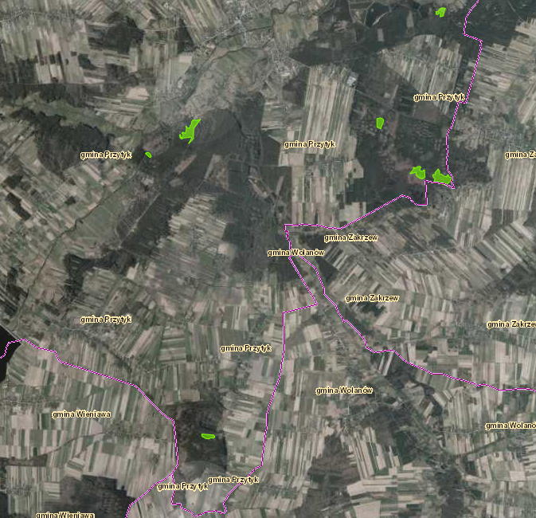
Rysunek 21. Formy ochrony przyrody na terenie gminy Przytyk – użytki ekologiczne
(źródło: geoserwis.gdos.gov.pl)
Cennymi przyrodniczymi obiektami są: parki w Krzyszkowicach i Oblasie oraz parki przydworskie w miejscowościach Wrzeszczów i Kolonia Zameczek (dwa ostatnie posiadają status obiektów zabytkowych).

W Studium uwarunkowań i kierunków zagospodarowania przestrzennego gminy Przytyk wsadzano następujące propozycje utworzenia nowych form ochrony przyrody:

- Radomski Obszar Chronionego Krajobrazu – obejmie wschodnią i południowo-wschodnią część gminy (w granicach Radomskiej Sieci Terenów Otwartych „Green Belt”). Celem jego powołania jest ochrona siedlisk dolinnych, leśnych, łąkowych i rolniczych cechujących się wysoką bioróżnorodnością,
- Zespół przyrodniczo-krajobrazowy „Dolina Dobrzycy” – obejmie dolinę rzeki Dobrzycy i kompleks stawów rybnych z przyległymi łąkami, olsami, łęgami oraz fragmentami borów mieszanych świeżych,
- 18 pomników przyrody – 45 drzew i 1 głaz narzutowy,
- 6 użytków ekologicznych:
- „Wola Wrzeszczowska” – mozaika siedlisk związanych z obszarami podmokłymi, miejsce występowania cennych gatunków ptaków i płazów,
- „Starorzecze Młódnice” – fragment starorzecza Radomki z otaczającym kompleksem leśnym,
- „Staw Zameczek” – śródpolne oczko wodne z otaczającą roślinnością, miejsce występowania cennych gatunków ptaków i płazów,
- „Starorzecze Stary Młyn” – starorzecze rzeki Radomki, wraz z roślinnością szuwarowo-torfowiskową,
- „Starorzecze Domaniów” – starorzecze w dolinie rzeki Radomki ze zbiorowiskami łąk wilgotnych i roślinnością szuwarową, istotne miejsce występowania płazów,
- „Staw Wólka Domaniowska” – obejmuje zbiornik śródleśny, miejsce występowania cennych gatunków roślin i płazów.
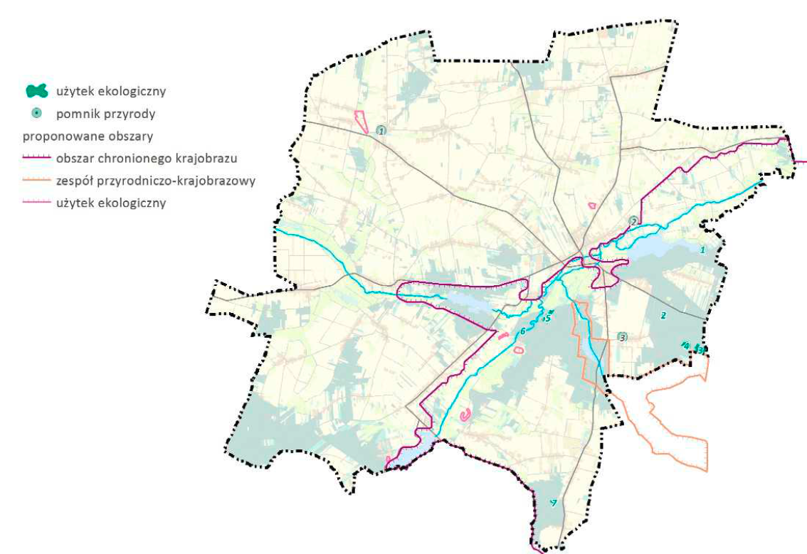
Rysunek 22. Proponowane w Studium.. nowe formy ochrony przyrody (źródło: Studium uwarunkowań i kierunków zagospodarowania przestrzennego gminy Przytyk, 2016 r.)
Na terenie gminy wyróżnić można następujące tereny systemu przyrodniczego o znaczeniu regionalnym:

- korytarz ekologiczny rzeki Radomki- łączy obszar węzłowy o znaczeniu krajowym, tj. Obszar Krajobrazu Chronionego „Lasy przysusko- szydłowieckie” z obszarem węzłowym o znaczeniu międzynarodowym doliny rzeki Wisły poprzez obszar węzłowy o znaczeniu krajowym,
tj. Puszczę Kozienicką (Kozienicki Park Krajobrazowy). Korytarz Radomki pełni ważna funkcję przewietrzenia terenu (przebiega z południowego zachodu na północny wschód). Cennymi bioelementami korytarza są ekosystemy szuwarowo- torfowiskowe, łąkowo- pastwiskowe, zadrzewienia przywodne i kępowe, kompleksy leśne z grupą lasów wodochronnych. Walory przyrodniczo- krajobrazowe tworzy bogata rzeźba terenu, mozaika przyrody i agrocenoza, zróżnicowana roślinność, wokół której istnieją drzewa kwalifikuje się do uznania za pomniki przyrody.
- korytarz ekologiczny rzeki Wiązownicy. Łączy węzłowy obszar o znaczeniu krajowym, tj. Obszar Krajobrazu Chronionego „Lasy przysusko- szydłowieckie” z elementem systemu przyrodniczego rangi regionalnej, tj. korytarzem rzeki Radomki. Wzdłuż rzeki usytuowane są ekosystemy łąkowo- pastwiskowe, zbiorniki szuwarowo- torfowiskowe oraz torfowiska wypełnione wodą (w zachodniej części gminy). Ciekawymi obiektami przyrodniczo- krajobrazowymi są wydmy porośnięte lasami na terenach położonych w okolicach miejscowości Wrzos.
- obszar węzłowy węzła hydrologicznego dopływów środkowej Radomki, tj. Szabasówki i Jabłonicy. Obszar ten zajmuje niewielki teren gminy Przytyk w jej południowo- zachodniej części (największy areał znajduje się w gminie Wieniawa). Za pośrednictwem korytarzy ekologicznych różnej rangi łączy się z obszarem węzłowym lasów przysusko- szydłowieckich, a następnie poprzez korytarz rzeki Oronki z obszarem węzłowym o znaczeniu regionalnym „Iłża- Makowiec”. Fragment węzła w obrębie gminy Przytyk charakteryzuje się dużym stopniem zróżnicowania pod względem biotycznym i abiotycznym, występuje tu wysoczyzna pokryta w znacznej większości piaskami przybierającymi nierzadko formy wydm.

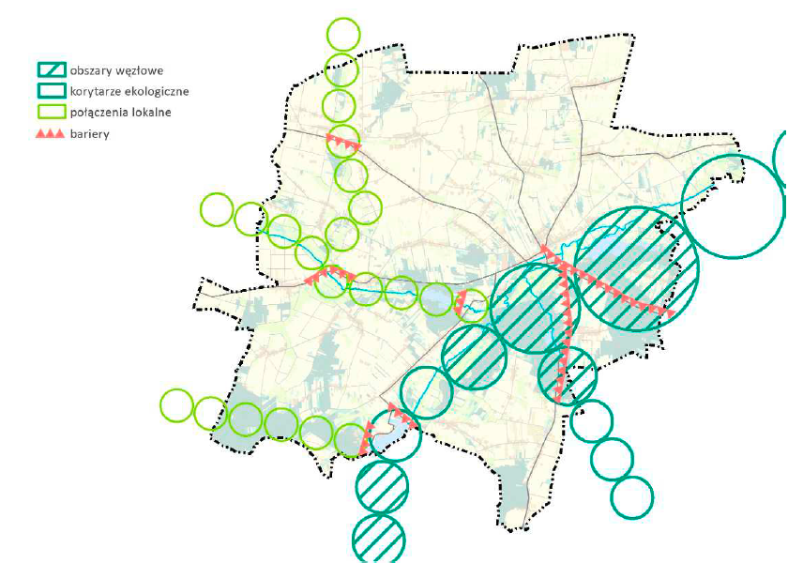
Rysunek 23. System powiązań ekologicznych na terenie gminy Przytyk
(źródło: Studium uwarunkowań i kierunków zagospodarowania przestrzennego gminy Przytyk, 2016 r.)
Ponadto, lokalną sieć ekologiczną tworzą: wody powierzchniowe, dolinki z ciekami, zagłębienia bezodpływowe, wzniesienia wydmowe porośnięte lasami i odkryte, zadrzewienia, ekosystemy szuwarowo- torfowiskowe oraz łąkowo- pastwiskowe. Na obszarze gminy Przytyk w lokalnej sieci ekologicznej wyróżniają się korytarze:

- dopływu Dobrzycy obejmujący lasy w rejonie Żmijkowa (w tym wodochronne), zbiorniki wodne w obrębie Krzyszkowic, łąki i projektowane pomniki przyrody,
- bezimiennego dopływu Radomki łączącego się z doliną rzeki Ślepotki; na terenie tym dominują agrocenozy,
- bezimiennego dopływu Wiązownicy wchodzącego na teren gminy Radzanów w rejonie Witoldowa- Śliwin. Znajdują się tu ekosystemy łąkowe, wilgotno- bagienne i powierzchnie leśne. Pod względem przyrodniczym najcenniejsze tereny obejmują okolice wsi: Pusta Staruszka i Wola Wrzeszczowska.

Cennym przyrodniczo obiektem jest ogródek ekologiczny w miejscowości Przytyk.

Na terenie gminy Przytyk stwierdzono występowanie 4 gatunków płazów chronionych: kumaka nizinnego i żab: wodnej, trawnej i moczarowej oraz 1 gatunku gada chronionego, tj. jaszczurki zwinki.
Zinwentaryzowano 131 gatunków ptaków, spośród których 119 należy do chronionych. 117 gatunków to ptaki lęgowe, a 2 gatunki (bąk i błotniak łąkowy) jako szczególnie zagrożone wyginięciem znajdują się w „Polskiej czerwonej księdze zwierząt”. Zaobserwowano również występowanie 17 gatunków ssaków z grupy zwierząt dzikich, z których 6 objętych jest prawną ochroną, a 5 należy do zwierzyny łownej. Osobliwością szczególną jest utrzymująca się kolonia rozrodcza gacka brunatnego w miejscowości Wrzos oraz mroczka późnego w Przytyku.

Do zasobów przyrodniczych należą lasy, których powierzchnia wynosi 2517,09 ha (a gruntów leśnych – 2530,49 ha). Wskaźnik lesistości na terenie gminy Przytyk jest niższy od średniej krajowej i wynosi 18,7%. Przewagę stanowią lasy prywatne - zajmują powierzchnię 1645,3 ha, a lasy publiczne – 874,09 ha.

Według rejonizacji przyrodniczo - leśnej Polski, lasy gminy Przytyk należą do krainy Małopolskiej, dzielnicy Radomsko - Iłżeckiej. Administracyjnie w strukturze Lasów Państwowych znajdują się w obrębie Radom, Nadleśnictwo Radom. Większe kompleksy leśne usytuowane są głównie w południowo- wschodniej części gminy w okolicach Przytyka, Stefanowa, Słowikowa, Krzyszkowic- do południowych granic gminy oraz w części południowo- zachodniej, tj. w okolicach Wólki Domaniowskiej, Posady i przysiółka Babiej Góry. Najwięcej lasów znajduje się w obrębach geodezyjnych: Oblas, Ostrołęka i Krzyszkowice.

Pod względem siedliskowym w gminie Przytyk występują: bór suchy, bór mieszany świeży, las mieszany świeży i ols. W dolinie rzeki Dobrzycy został zachowany typowy ols z fragmentem olsu jesionowego, a pomiędzy Oblasem i Zakrzewską Wolą - las mieszany świeży typu grądu o szczególnych walorach krajobrazowych.

Lasy te spełniają funkcje biocenotyczne, ogólnośrodowiskowe, wodochronne, klimatyczne, estetyczne, zdrowotne, rekreacyjne. Na mocy ustawy z dnia 28 września 1991 r. o lasach na terenie gminy Przytyk nadano status lasów ochronnych, tj. chronionych ze względu na ich położenie
w odległości do 10 km od granic administracyjnych miasta Radomia (liczącego powyżej 50 tys. mieszkańców). Stanowi je kompleks leśny położony na południowy wschód od Przytyka wraz z pasem leśnym dochodzącym do drogi Przytyk - Krzyszkowice. Szczególną rolę w gminie Przytyk odgrywają lasy wodochronne, występujące głównie na obszarze położonym na południe od linii: Goszczewice – Wrzos – Przytyk - dolina rzeki Radomki. Znaczenie retencyjne mają również na tym terenie zadrzewienia. Do lasów szczególnie chronionych należą lasy położone w I strefie zagrożenia przemysłowego charakteryzujące się pogorszoną zdrowotnością drzewostanów, szczególnie iglastych, podatnych na choroby i żerowanie szkodników, z objawami niskiej kondycji biologicznej (wydzielanie się posuszu, obumieranie drzew, masowe występowanie jemioły szczególnie na sosnach, brzozach, topolach).

W gminie Przytyk zadrzewienia i zakrzewienia zajmują łączną powierzchnię 435 ha. Występują one w formie zadrzewień i zakrzaczeń przyzagrodowych, przydrożnych, przyrzecznych, śródpolnych, w charakterze zieleni cmentarnej, urzędowej, parkowej i przy obiektach budowlanych. Najwięcej zadrzewień zlokalizowanych jest w miejscowościach: Zameczek Kolonia i Podgajek Wschodni.

Na terenie gminy Przytyk ważną funkcję pełnią tereny zieleni urządzonej, czyli obszary różnej wielkości i rangi stworzone przez człowieka. Zalicza się do nich (dane z Głównego Urzędu Statystycznego):

- tereny spacerowo - wypoczynkowe o powierzchni 2,0 ha,
- zieleńce o powierzchni 0,3 ha,
- tereny zieleni osiedlowej o powierzchni 0,39 ha.
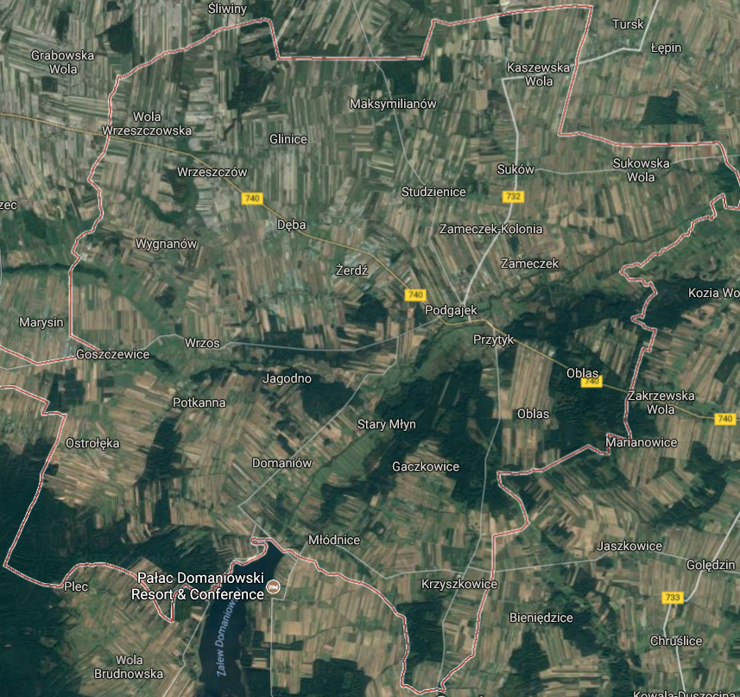
Rysunek 24. Położenie lasów na terenie gminy Przytyk (źródło: Google Maps)
W 2015 r. na terenie gminy dokonano nasadzeń 35 drzew, a w 2016 r. – 14 sztuk.

Na terenie gminy znajdują się 3 cmentarze o powierzchni 4,6 ha, również zaliczane do terenów zieleni urządzonej.

6.8.3. Wpływ środowiska

Gmina Przytyk nie posiada bogatych zasobów przyrodniczych. Lasy kształtują lokalny mikroklimat, a jednocześnie pełnią role przy pochłanianiu zanieczyszczeń z powietrza. Na terenie gminy znajdują się szlaki turystyczne, ścieżki edukacyjno-dydaktyczne oraz tereny przeznaczone pod turystykę pieszą i rowerową.

6.8.4. Syntetyczna informacja o realizacji dotychczasowego Programu ochrony środowiska

Szczegółowy opis przedstawia "Raport z wykonania Programu ochrony środowiska dla gminy Przytyk za lata 2015-2016".
Tabela 24. Stan realizacji celów i kierunków działań w zakresie zasobów przyrody w latach 2015-2016 na terenie gminy Przytyk
Cele | Stan realizacji
Zachowanie walorów i zasobów przyrodniczych gminy  Wzrost powierzchni terenów zieleni urządzonej | Cel w trakcie realizacji – działania ciągłe  - utrzymanie terenów zieleni urządzonej,  - działania związane z planowaniem przestrzennym,  - działania Nadleśnictwa Radom w zakresie ochrony, pielęgnacji i edukacji przyrodniczo – leśnej.

Dla osiągnięcia celów realizowane były następujące zadania:

- prowadzenie prac związanych z utrzymaniem i rozwojem zieleni,
- nasadzenia nowych drzew i krzewów,
- opieka nad bezdomnymi zwierzętami,
- prace związane z zagospodarowaniem przestrzennym: opracowanie i wydawanie decyzji o warunkach zabudowy,
- wykonanie nowych obiektów służących do wypoczynku i rekreacji mieszkańców, służących poprawie stanu zdrowia i kondycji mieszkańców, a także kultywowaniu zdrowego stylu życia,
- prowadzenie gospodarki leśnej w lasach, ochrona i pielęgnacja lasów,
- zalesianie gruntów porolnych i odnowienia w lasach.

6.8.5. Analiza SWOT oraz główne zagrożenia i problemy

Poniżej przedstawiono wyniki analizy SWOT dla obszaru interwencji: zasoby przyrody.

Mocne strony | Słabe strony
- Siedem użytków ekologicznych  - Trzy pomniki przyrody  - Tereny zalesione zajmujące blisko 20% powierzchni gminy  - Parki wypoczynkowe i podworskie  - Przebiegające przez gminę korytarze ekologiczne | - Nierównomierne rozmieszczenie obszarów leśnych  - Niski wskaźnik lesistości  - Antropogeniczne i naturalne wahania lub zaburzenia stosunków wodnych, wpływające na stan zasobów przyrody
Szanse | Zagrożenia
- Wzrost świadomości ekologicznej mieszkańców  - Akty prawne zawierające przepisy chroniące zasoby przyrody  - Gospodarka i ochrona lasów prowadzona przez Nadleśnictwo Radom  - Ponadlokalna współpraca z innymi samorządami przy rozwoju oferty edukacyjnej i turystycznej gminy (ścieżki rowerowe) | - Zmiany klimatu powodujące susze oraz zagrożenie katastrofalnymi zjawiskami pogodowymi (nawałnice, huragany)  - Pogarszająca się jakość powietrza atmosferycznego, mająca wpływ na stan zdrowotny lasów i pozostałych roślin, a także na chemizm gleb  - Niskie nakłady finansowe przeznaczane na ochronę zasobów przyrody, w tym na rozwój terenów zieleni urządzonej  - Liberalizacja przepisów o zagospodarowaniu przestrzennym i prawa budowlanego  - Ułatwienia prawne w usuwaniu drzew

Główne zagrożenia i problemy:

- wzrost populacji szkodliwych owadów, rozprzestrzenianie się rozległych terytorialnie chorób drzew,
- wzrost zagrożenia pożarowego, zarówno naturalny, jak i związany z nieostrożnością lub wandalizmem,
- czynniki naturalne – zmiana poziomu wód gruntowych, wiatr i śnieg powodujące osłabienie drzew, ataki szkodników, choroby drzew, susze powodujące zagrożenie pożarami,
- nierównomierna struktura lasów – występowanie wielu małych kompleksów leśnych będących w rękach prywatnych, dominacja lasów o strukturze jednopiętrowej,
- zanieczyszczenie terenów leśnych (dzikie wysypiska śmieci).
- brak potrzebnych środków finansowych na rozwój i ochronę zasobów przyrody.

6.8.6. Tendencje zmian stanu środowiska

Mogą wystąpić zmiany ilościowe i jakościowe zasobów przyrodniczych, spowodowane zarówno czynnikami naturalnymi (zmiany klimatu, zmiany stosunków wodnych), jak i antropogenicznymi (zanieczyszczenie wód, powietrza i gleb).

6.9. Nadzwyczajne zagrożenia środowiska
6.9.1. Siły sprawcze i presje

Główne czynniki mające na terenie gminy Przytyk są następujące:

- katastrofy naturalne wywołane siłami natury, klęski żywiołowe,
- zagrożenie pożarowe,
- awarie i katastrofy, które potencjalnie mogą się zdarzyć w zakładach przemysłowych, przy transporcie toksycznych środków przemysłowych, powodujące zanieczyszczenie lub nawet skażenie środowiska,
- awarie infrastruktury technicznej i przemysłowej,
- katastrofy budowlane,
- obiekty stanowiące zagrożenie, zlokalizowane poza obszarem gminy, które mogą w razie awarii lub katastrofy oddziaływać na mieszkańców i stan środowiska gminy Przytyk.

Na obszarze gminy Przytyk nie funkcjonują zakłady o zwiększonym ryzyku wystąpienia poważnej awarii przemysłowej ani zakłady o dużym ryzyku.

Istnieje potencjalne zagrożenie poważnej awarii związane z transportem substancji niebezpiecznych drogami o charakterze tranzytowym. Rozmieszczenie stacji paliw na terenie gminy powoduje konieczność transportu produktów naftowych m.in. w obszarze zabudowanym.

Za potencjalne źródło awarii można uznać również stacje paliw i innych miejsc magazynowania paliw.
Teren gminy jest narażony na skażenie radiacyjne, które może powstać w wyniku awarii reaktorów w elektrowniach jądrowych państw ościennych Polski.

Na terenie gminy jest możliwa awaria sieci energetycznych, uszkodzenia infrastruktury wodociągowej lub kanalizacyjnej. Mogą mieć miejsce katastrofy budowlane i drogowe.

Do naturalnych zagrożeń na terenie gminy Przytyk zalicza się gwałtowne zjawiska atmosferyczne, takie jak: burze, wichury, nawalne deszcze, podtopienia, powodzie, śnieżyce, mrozy, długotrwałe susze i pożary.

Zagrożenie powodziowe stwarza rzeka Radomka. Obszary szczególnego zagrożenia powodzią wyznaczono na podstawie Map Zagrożenia Powodziowego opracowanych przez Krajowy Zarząd Gospodarki Wodnej oraz na podstawie Studium ochrony przeciwpowodziowej. W zasięgu obszaru szczególnego zagrożenia powodzią o średnim prawdopodobieństwie wystąpienia powodzi Q=1% (tzw. wody stuletnie) znajdują się grunty w dolinie rzeki - są to generalnie tereny niezabudowane, a pojedyncze zabudowania zagrożone powodzią znajdują się w Starym Młynie oraz w Borowcu. W Przytyku w zasięgu zalewu znajduje się 70 budynków (wszystkich typów) w około 30 gospodarstwach. Rzeka Radomka nie jest zabezpieczona przeciwpowodziowo, a wały znajdują się w okolicy stawów rybnych w Zameczku. Funkcję ochrony przeciwpowodziowej spełniają natomiast zbiorniki retencyjne – Domaniów na Radomce i Jagodno na Wiązownicy.
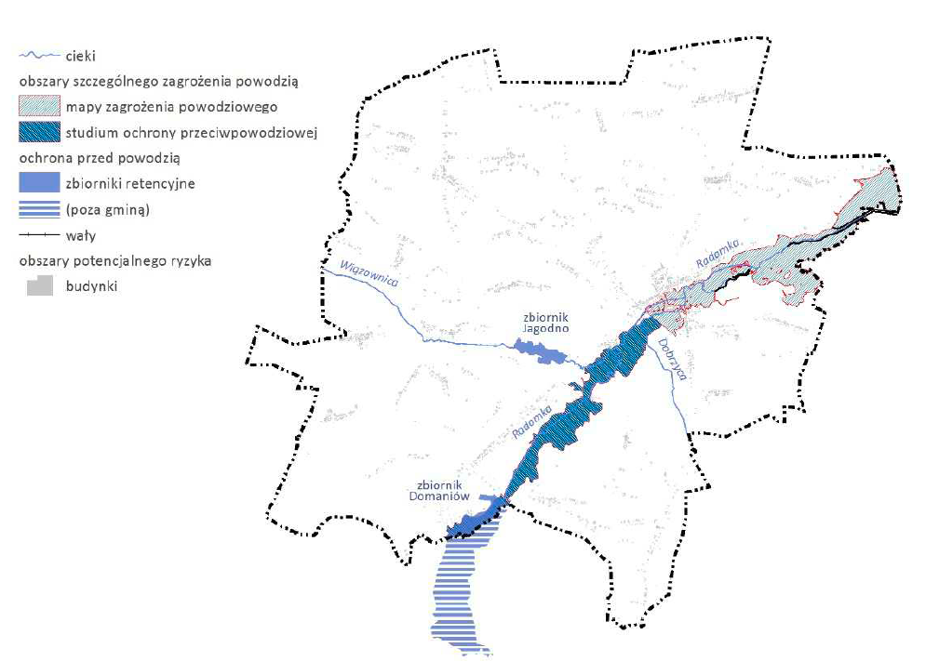
Rysunek 25. Zagrożenie powodziowe na terenie gminy Przytyk (źródło: Studium uwarunkowań i kierunków zagospodarowania przestrzennego gminy Przytyk, 2016 r.)

6.9.2. Stan

Według informacji Komendy Powiatowej Straży Pożarnej w Radomiu na terenie gminy Przytyk w 2016 r. miało miejsce:

- 39 pożarów,
- 2 gwałtowne zjawiska atmosferyczne – huragany, silne wiatry,
- 2 inne zdarzenia naturalne.

W 2015 roku wystąpiły następujące zjawiska:

- 45 pożarów,
- 3 gwałtowne opady atmosferyczne,
- 14 gwałtownych zjawisk atmosferycznych – huragany, silne wiatry.

6.9.3. Wpływ

Potencjalne zdarzenia, awarie, wypadki lub też katastrofy naturalne wpływają w sposób bezpośredni na życie i zdrowie mieszkańców i pozostałych istot żywych, a także na dobra materialne i zasoby przyrody. Mogą one stanowić realne zagrożenie dla elementów środowiska, takich jak: powietrze, wody i gleby.

6.9.4. Syntetyczna informacja o realizacji dotychczasowego Programu ochrony środowiska

Szczegółowy opis przedstawia "Raport z wykonania Programu ochrony środowiska dla gminy Przytyk za lata 2015-2016".
Tabela 25. Stan realizacji celów i kierunków działań w zakresie nadzwyczajnych zagrożeń środowiska w latach 2015-2016 na terenie gminy Przytyk
Cele | Stan realizacji
Poprawa stanu zdrowotnego mieszkańców, w wyniku wspólnych działań sektora ochrony środowiska z sektorem zdrowia  Ochrona przed zagrożeniami naturalnymi, katastrofami i awariami | Cel w trakcie realizacji – działania ciągłe  - utrzymywanie w gotowości sprawnego systemu zapobiegawczo – interwencyjno – ratunkowego na wypadek wystąpienia poważnej awarii lub klęsk żywiołowych,  - utrzymanie i wyposażenie jednostek Ochotniczych Straży Pożarnych,  - uczestnictwo w szkoleniach oraz doskonalenie umiejętności pracowników odpowiedzialnych służb ratowniczych i prewencyjnych,  - kreowanie właściwych zachowań społeczeństwa  w sytuacji wystąpienia zagrożeń środowiska,  - informacja, edukacja i szkolenia,  - doskonalenie systemu zarządzania kryzysowego  w aspekcie ochrony środowiska, oraz rozwój monitoringu zagrożeń środowiska.

Dla osiągnięcia celów realizowane były następujące kierunki działania i zadania:

- utrzymywanie w sprawności i gotowości służb ratowniczych, w tym ochrony przeciwpożarowej,
- budowa zbiornika retencyjnego,
- utrzymywanie formacji Obrony Cywilnej, pogotowia ratunkowego i pozostałych służb medycznych,
- informowanie społeczeństwa o wystąpieniu zagrożeń,
- zarządzanie kryzysowe,
- poprawa organizacji i bezpieczeństwa ruchu drogowego.
- promocja zdrowego stylu życia i realizacja programów profilaktyki zdrowotnej.

6.9.5. Analiza SWOT oraz główne zagrożenia i problemy

Poniżej przedstawiono wyniki analizy SWOT dla obszaru interwencji: nadzwyczajne zagrożenia środowiska.

Mocne strony | Słabe strony
- Funkcjonowanie systemu interwencyjnego i przeciwkryzysowego oraz ratownictwa medycznego, na poziomie gminnym, powiatowym, wojewódzkim i krajowym  - Brak zakładów mogących być sprawcami poważnych awarii  - Działania gminnego i powiatowego zespołu zarządzania kryzysowego  - Funkcjonowanie ochotniczych straży pożarnych i państwowej straży pożarnej | - Zagrożenie pożarowe stwarzane przez kompleksy leśne  - Występowanie zdarzeń i katastrof naturalnych - suszy, powodzi i silnych wiatrów, gwałtownych opadów deszczu itp.  - Zagrożenia powodzią i podtopieniami
Szanse | Zagrożenia
- Utrzymywanie w sprawności systemu ratowniczo - interwencyjnego na poziomie gminnym, powiatowym, wojewódzkim i krajowym  - Rozwój opieki medycznej i ratownictwa medycznego  - Zwiększanie świadomości mieszkańców dotyczących zagrożeń powodowanych przez zdarzenia, awarie, katastrofy naturalne oraz sposobów zapobiegania i minimalizowania skutków w razie ich wystąpienia | - Zmiany klimatu i coraz częstsze występowanie gwałtownych zjawisk pogodowych  - Zagrożenia pożarowe, potęgowane przez występujące coraz częściej susze  - Brak wystarczających środków finansowych na potrzeby systemu ratowniczo - interwencyjnego w obliczu nowych zagrożeń wynikających ze zmian klimatu

Główne zagrożenia i problemy:

- potencjalna możliwość wystąpienia zdarzeń, awarii, wypadków i katastrof naturalnych, stanowiących zagrożenie dla zdrowia i życia mieszkańców, istot żywych, mienia i zasobów środowiska.

6.9.6. Tendencje zmian stanu środowiska

Zmiany klimatu będą powodować natężenie gwałtownych zjawisk pogodowych: huraganowych wiatrów, ulewnych deszczy, występowania suszy. Wzmacnianie systemu prewencyjnego będzie skutkowało ograniczeniem skutków wystąpienia takich zagrożeń dla środowiska, w tym ludzi i ich mienia.

6.10. Gospodarka odpadami
6.10.1. Siły sprawcze i presje

Główne czynniki:

- funkcjonujący system gospodarki odpadami, składający się ze zbierania i transportu odpadów oraz przekazywania ich do instalacji odzysku i unieszkodliwiania,
- poziom i styl konsumpcji, poziom zamożności mieszkańców, warunkujące rodzaj i ilości wytwarzanych odpadów,
- akty prawne – międzynarodowe, krajowe i miejscowe oraz dokumenty strategiczne (wojewódzki i krajowy plan gospodarki odpadami), narzucające i określające sposób postępowania z odpadami,
- świadomość ekologiczna mieszkańców gminy i edukacja ekologiczna prowadzona przez różne podmioty.

6.10.2. Stan

Na terenie gminy Przytyk obowiązuje Plan gospodarki odpadami dla województwa mazowieckiego 2022, przyjęty uchwałą Sejmiku Województwa Mazowieckiego nr 209/16 z dnia 19 grudnia 2016 r.

Gmina Przytyk została przypisana do Południowego Regionu Gospodarki Odpadami. W skład tego obszaru zaliczono 64 gmin z powiatów: białobrzeski, grójecki, kozienicki, lipski, m. Radom, piaseczyński, przysuski, radomski i szydłowiecki.

W 2016 r. z terenu gminy Przytyk odpady komunalne odbierane były od 1817 właścicieli nieruchomości. Odpady komunalne z terenu gminy zbierane były w postaci zmieszanej lub selektywnej (papier, metale, tworzywa sztuczne, opakowania wielomateriałowe, szkło, odpady zielone, zużyte baterie, akumulatory, świetlówki, przeterminowane leki). W 2016 odpady komunalne odbierał jeden uprawniony podmiot. Ponadto, odbierane są odpady wielkogabarytowe oraz zużyty sprzęt elektryczny i elektroniczny.

Na terenie gminy funkcjonuje stały punkt selektywnie zebranych odpadów komunalnych tzw. PSZOK, zlokalizowany w Kaszewskiej Woli 30.

W 2016 r. z terenu gminy Przytyk odebrano łącznie 627,60 Mg odpadów, w tym 401,86 niesegregowanych (zmieszanych) odpadów komunalnych.
Tabela 26. Odpady komunalne zebrane w 2016 r. na terenie gminy Przytyk
Kod odpadów | Rodzaj odpadów | Masa odebranych odpadów w Mg
15 01 02 | Opakowania z papieru i tektury | 0,56
15 01 06 | Zmieszane odpady opakowaniowe | 7,93
16 01 03 | Zużyte opony | 8,92
17 09 04 | Zmieszane odpady z budowy, remontów i demontażu inne niż wymienione w 17 09 01, 17 09 02, i 17 09 03 | 0,20
20 01 02 | Szkło | 99,29
20 01 36 | Zużyte urządzenia elektryczne i elektroniczne inne niż wymienione w 20 01 21, 20 01 23 i 20 01 35 | 6,65
20 01 39 | Tworzywa sztuczne | 90,31
20 01 40 | Metale | 10,60
20 03 01 | Niesegregowane (zmieszane) odpady komunalne | 401,86
20 03 07 | Odpady wielkogabarytowe | 1,28
Razem: 627,60 Mg

W 2016 r. osiągnięto następujące poziomy odzysku:

- ograniczenia masy odpadów komunalnych ulegających biodegradacji przekazywanych do składowania – 0%,
- recyklingu i przygotowania do ponownego użycia papieru, metali, tworzyw sztucznych i szkła – 29,18%,
- recyklingu, przygotowania do ponownego użycia i odzysku innymi metodami innych niż niebezpieczne odpadów budowlanych i rozbiórkowych – 100%.

W 2016 r. odpady zebrane z terenu gminy Przytyk kierowane były do:

- instalacji mechaniczno-biologicznej w Zakładzie Utylizacji Odpadów Komunalnych w Radomiu (RIPOK – regionalna instalacja przetwarzania odpadów komunalnych),
- kompostowni odpadów zielonych w Zakładzie Utylizacji Odpadów Komunalnych „Radkom” Sp. z o.o. w Radomiu 9IPOK),
- linii mechanicznego przetwarzania odpadów firmy EKO-SAM Sp. z o.o., Kaszewska Wola 30,
- instalacji – linii przerobu odpadów budowlanych i podobnych w Zakładzie Utylizacji Odpadów Komunalnych w Radomiu (RIPOK),
- linii do produkcji paliwa alternatywnego w Zakładzie Segregacji i Odzysku Odpadów w Skarżysku Kamiennej,
- Zakładu Przetwarzania Zużytego Sprzętu Elektrycznego i Elektronicznego w Piekoszowie,
- FUT ARPI w Dębicy (zużyte opony),
- linii mechanicznego przetwarzania odpadów firmy Usługi Ekologiczne EKO-JAS w Wolanowie,
- Świecie Recykling Sp. z o.o. w Świeciu.

Gmina prowadziła działania informacyjne i edukacyjne w zakresie prawidłowego gospodarowania odpadami komunalnymi, w szczególności w zakresie selektywnego zbierania odpadów komunalnych.

6.10.3. Wpływ

Gospodarka odpadami wpływa na wybrane elementy środowiska (gleby, powietrze, klimat akustyczny i wody), a tym samym na mieszkańców gminy i pozostałe istoty żywe. Postępowanie z odpadami może powodować także zagrożenie mikrobiologiczne oraz uciążliwości odorowe. Sporadycznie spotyka się „dzikie” wysypiska, na których w nielegalny sposób deponowane są odpady.

6.10.4. Syntetyczna informacja o realizacji dotychczasowego Programu ochrony środowiska

Szczegółowy opis przedstawia "Raport z wykonania Programu ochrony środowiska dla gminy Przytyk za lata 2015-2016".
Tabela 27. Stan realizacji celów i kierunków działań w zakresie gospodarki odpadami w latach 2015-2016 na terenie gminy Przytyk
Cele | Stan realizacji
Gospodarka odpadami | Cel w trakcie realizacji – działania ciągłe  - Wdrożenie i utrzymanie nowego systemu gospodarki odpadami  - Uczestnictwo w strukturach ponadlokalnych, zgodnie z zapisami Wojewódzkim planie gospodarki odpadami dla Mazowsza  - Prowadzenie edukacji ekologicznej

Dla osiągnięcia celów realizowane były następujące kierunki działania i zadania:

- prowadzenie gospodarki odpadami komunalnymi, w tym selektywnej zbiórki odpadów,
- prowadzenie PSZOK - Punktu Selektywnej Zbiórki Odpadów Komunalnych w Woli Kaszewskiej,
- oczyszczanie terenu gminy,
- edukacja ekologiczna ukierunkowana na prawidłowe prowadzenie gospodarki odpadami.

6.10.5. Analiza SWOT oraz główne zagrożenia i problemy

Poniżej przedstawiono wyniki analizy SWOT dla obszaru interwencji: gospodarka odpadami.

Mocne strony | Słabe strony
- Prowadzenie zorganizowanej gospodarki odpadami, w tym odpadów selektywnych,  - Dobra dostępność regionalnych instalacji zagospodarowujących odpady  - Funkcjonowanie instalacji do odzysku na terenie gminy  - Prowadzenie Punktu Selektywnego Zbierania Odpadów Komunalnych  - Prowadzona edukacja ekologiczna w zakresie prawidłowego postepowania z odpadami | - Przypadki nielegalnego pozbywania się odpadów (np. spalanie w piecach domowych)  - Duże koszty obsługi systemu gospodarki odpadami
Szanse | Zagrożenia
- Przepisy prawa kształtujące sposób postępowania z odpadami  - Dokumenty strategiczne wyższego rzędu, porządkujące i wskazujące sposób postępowania z odpadami | - Konsumpcyjne nawyki i styl życia powodujący wytwarzanie coraz większej ilości odpadów  - Wzrastające koszty obsługi systemu gospodarki odpadami
Główne zagrożenia i problemy:

- przypadki nielegalnego pozbywania się odpadów (np. spalanie w piecach domowych).

6.10.6. Tendencje zmian stanu środowiska

W związku z narastającym konsumpcjonizmem nastąpi wzrost strumienia wytwarzanych odpadów komunalnych. Z drugiej strony, przepisy prawne i dokumenty planistyczne będą obligować władze gminy do zwiększania kontroli nad odpadami oraz prawidłowego postępowania. Nastąpi zmniejszenie ilości odpadów deponowanych na składowiskach przy jednoczesnym wzroście ilości odpadów poddawanych procesom odzysku lub unieszkodliwiania.
7. Cele ochrony środowiska na terenie gminy Przytyk
W Programie ochrony środowiska dla gminy Przytyk wyznaczone cele, których rozwiązanie przyczyni się w największym stopniu do poprawy stanu środowiska. Przedstawia je poniższa tabela.

Cel nadrzędny:

Zrównoważony rozwój gminy Przytyk, gdzie częścią procesów rozwojowych jest ochrona środowiska

Tabela 28. Cele ochrony środowiska do 2024 roku na terenie gminy Przytyk
Obszar interwencji | Cele
Ochrona klimatu i jakości powietrza | - Utrzymanie dobrej jakości powietrza i zapobieganie zmianom klimatu  - Zwiększenie wykorzystania odnawialnych źródeł energii
Zagrożenie hałasem | - Ograniczenie uciążliwości hałasu
Pola elektromagnetyczne | - Ochrona przed polami elektromagnetycznymi
Gospodarowanie wodami | - Poprawa jakości wód powierzchniowych  - Rozwój retencji wód
Gospodarka wodno-ściekowa | - Rozwój systemu gospodarki wodno-ściekowej
Zasoby geologiczne | - Racjonalne wydobycie zasobów kopalin wraz z ograniczeniem oddziaływania środowisko w trakcie eksploatacji
Gleby | - Ochrona gleb rolnych i leśnych
Zasoby przyrodnicze | - Ochrona i rozwój zasobów przyrody, w tym bioróżnorodności  - Ochrona cennego naturalnego i kulturowego krajobrazu gminy
Nadzwyczajne zagrożenia środowiska | - Ochrona przed zagrożeniami naturalnymi
Gospodarka odpadami i zapobieganie powstawaniu odpadów | - Racjonalna gospodarka odpadami w ramach regionalnego systemu
Edukacja ekologiczna | - Edukacja ekologiczna i rozwój świadomości ekologicznej mieszkańców gminy

7.1. Cele, wskaźniki oraz kierunki działania dla obszaru interwencji: ochrona klimatu i jakości powietrza
Kierunek interwencji | Zadanie | Podmiot odpowiedzialny | Wskaźnik |  |  | Ryzyka
 |  |  | Nazwa | Wartość bazowa | Wartość docelowa
Cele: Utrzymanie dobrej jakości powietrza i zapobieganie zmianom klimatu
Zwiększenie wykorzystania odnawialnych źródeł energii
Ograniczenie emisji dwutlenku węgla  do atmosfery i reedukacja energii finalnej | Wdrożenie planu gospodarki niskoemisyjnej dla gminy Przytyk, w tym: poprawa efektywności energetycznej, zmniejszenie zużycia surowców energetycznych, inwestycje zmniejszające emisję dwutlenku węgla | Gmina Przytyk  podmioty wyznaczone w Planie gospodarki niskoemisyjnej | Środki finansowe przeznaczone na realizację zadań wyznaczonych w Planie gospodarki niskoemisyjnej | - | tendencja wzrostowa | brak środków finansowych
 | Organizacja punktu konsultacyjnego w Urzędzie Gminy, gdzie będzie można uzyskać porady w zakresie gospodarki niskoemisyjnej | Gmina Przytyk | - |  | - | brak środków finansowych, brak kadry
Zmniejszenie emisji zanieczyszczeń: gazowych i pyłowych, szczególnie tzw. niskiej emisji | Przeprowadzenie audytów energetycznych w budynkach | Gmina Przytyk, właściciele i zarządcy nieruchomości, podmioty gospodarcze | - | - | - | brak środków  finansowych
 | Modernizacja źródeł ciepła, zmiana paliwa na bardziej ekologiczne.  Wycofanie z użytkowania kotłów i pieców węglowych o złym stanie technicznym i niskiej sprawności cieplnej | Gmina Przytyk, właściciele i zarządcy nieruchomości, podmioty gospodarcze | Liczba zmodernizowanych lub wymienionych źródeł ciepła | - | tendencja wzrostowa | brak środków  finansowych
 | Termomodernizacja obiektów | Gmina Przytyk, właściciele i zarządcy nieruchomości, podmioty gospodarcze | Liczba obiektów poddanych modernizacji | - | tendencja wzrostowa | brak środków  finansowych
 | Wymiana na energooszczędne oświetlenia w budynkach użyteczności publicznej oraz w pozostałych obiektach | Gmina Przytyk, podmioty gospodarcze | Środki przeznaczone na modernizację oświetlenia w budynkach użyteczności publicznej na energooszczędne | - | tendencja wzrostowa | brak środków  finansowych
 | Zakup lub wymiana urządzeń na energooszczędne | Gmina Przytyk, podmioty gospodarcze, mieszkańcy gminy | - | - | - | brak środków  finansowych
Uwzględnianie kwestii ochrony powietrza atmosferycznego w planowaniu przestrzennym | Zakaz lokalizacji przedsięwzięć uciążliwych w zakresie emisji do powietrza, w tym odorów:  - w terenach zwartej zabudowy,  - w dolinie Radomki i innych obniżeniach terenu podatnych na tworzenie zastoisk,  - w południowej części gminy wchodzącej w skład pierścienia zieleni wokół Radomia – „greenbelt” | Gmina Przytyk, inwestorzy |  |  |  | samowole budowlane
 | Utrzymanie luk w zabudowie umożliwiających ruchy mas powietrza | Gmina Przytyk, inwestorzy |  |  |  | samowole budowlane
Ograniczenie emisji zanieczyszczeń ze źródeł komunikacyjnych | Modernizacja, remonty i przebudowa dróg | zarządzający drogami, Gmina Przytyk | - | - | - | brak środków  finansowych
 | Budowa, przebudowa chodników, zatok autobusowych, postojowych, parkingów, itp. | zarządzający drogami, Gmina Przytyk | - | - | - | wydłużone procedury przetargowe,  brak środków  finansowych
 | Ograniczanie pylenia wtórnego | Gmina Przytyk, właściciele terenu | Środki przeznaczone na oczyszczanie gminy | - | tendencja wzrostowa | brak środków  finansowych
Zwiększenie udziału energii odnawialnej w zużyciu energii  na obszarze Gminy | Wykorzystywanie odnawialnych źródeł energii | Gmina Przytyk  właściciele obiektów | - | - | - | brak środków finansowych,  zmiana przepisów prawa ograniczające możliwość lokalizacji instalacji OZE
Adaptacja do zmian klimatu | Edukacja i informacja dotycząca zmian klimatu oraz ich skutków | Gmina Przytyk  placówki oświatowe | Liczba akcji edukacyjnych | - | minimum 1 | brak środków finansowych, brak zainteresowania odbiorców
 | Promowanie odnawialnych źródeł energii | Gmina Przytyk, media lokalne, organizacje pozarządowe | - | - | - | brak środków finansowych,  brak kadry

7.2. Cele, wskaźniki oraz kierunki działania dla obszaru interwencji: zagrożenia hałasem
Kierunek interwencji | Zadanie | Podmiot odpowiedzialny | Wskaźnik |  |  | Ryzyka
 |  |  | Nazwa | Wartość bazowa | Wartość docelowa
Cel: Ograniczenie uciążliwości hałasu
Zmniejszenie uciążliwości hałasu komunikacyjnego | Modernizacja i naprawy nawierzchni dróg, zmiany w organizacji ruchu, wprowadzenie tzw. "uspokajaczy ruchu", budowa parkingów, mostów, zatok postojowych, itp.) | zarządzający drogami, Gmina Przytyk, Powiat Radomski, Województwo Mazowieckie | Środki przeznaczone na remonty dróg z budżetu gminy | - | tendencja wzrostowa | brak środków finansowych
 | Wspieranie komunikacji zbiorowej i alternatywnej (np. rowerowej), budowa chodników, przejść dla pieszych | Gmina Przytyk, Powiat Radomski, Województwo Mazowieckie, zarządzający drogami | Długość ścieżek rowerowych | 0,2 km | tendencja wzrostowa | brak środków finansowych
Ograniczenie uciążliwości hałasu komunalnego | Reagowanie na skargi mieszkańców na ponadnormatywny hałas | Gmina Przytyk, WIOŚ | - | - | - | brak kadry
 | Wymiana okien i stolarki drzwiowej na dźwiękoszczelne | Gmina Przytyk, właściciele obiektów | - | - | - | brak środków finansowych
Uwzględnianie kwestii klimatu akustycznego w planowaniu przestrzennym | Zakaz lokalizacji przedsięwzięć uciążliwych w zakresie emisji hałasu:  - terenach zwartej zabudowy,  - w dolinie Radomki, w enklawach leśnych w granicach korytarzy ekologicznych oraz w bezpośrednim sąsiedztwie zbiorników wodnych | Gmina Przytyk | - | - | - | samowola budowlana

7.3. Cele, wskaźniki oraz kierunki działania dla obszaru interwencji: pola elektromagnetyczne
Kierunek interwencji | Zadanie | Podmiot odpowiedzialny | Wskaźnik |  |  | Ryzyka
 |  |  | Nazwa | Wartość bazowa | Wartość docelowa
Cel: Ochrona przed polami elektromagnetycznymi
Ograniczanie negatywnego oddziaływania pól elektromagnetycznych na ludzi i środowisko | Monitoring poziomu pól elektromagnetycznych | WIOŚ | Liczba osób narażonych na ponad-normatywne promieniowanie elektromagnetyczne | 0 | 0 | brak środków finansowych
 | Wyznaczanie stref ograniczonego użytkowania wokół urządzeń emitujących promieniowanie elektromagnetyczne, gdzie stwierdzono przekroczenie dopuszczalnych poziomów promieniowania | Gmina Przytyk | - | - | - | -

7.4. Cele, wskaźniki oraz kierunki działania dla obszaru interwencji: gospodarowanie wodami
Kierunek interwencji | Zadanie | Podmiot odpowiedzialny | Wskaźnik |  |  | Ryzyka
 |  |  | Nazwa | Wartość bazowa | Wartość docelowa
Cele: Poprawa jakości wód powierzchniowych
Rozwój retencji wód
Poprawa stanu jakościowego i ilościowego wód powierzchniowych i podziemnych | Zmniejszanie marnotrawstwa wody w sektorze komunalnym | mieszkańcy gminy | Zużycie wody na jednego korzystającego | - | tendencja malejąca | brak wiedzy i chęci
 | Kontrola wywozu nieczystości z szamb na podstawie dokumentów potwierdzających wywóz nieczystości lub kontrola ilości wywiezionych ścieków w porównaniu ze zużytą wodą (jeśli jest wodociąg) | Gmina Przytyk | - | - | - | opór społeczny przeciwko rozwiązaniom
 | Prowadzenie ewidencji zbiorników bezodpływowych oraz przydomowych oczyszczalni ścieków | Gmina Przytyk | Liczba zbiorników bezodpływowych |  | tendencja malejąca | brak środków finansowych, brak kadry
 | Stopniowa eliminacja nieszczelnych zbiorników do gromadzenia nieczystości (szamb) w miarę rozwoju sieci kanalizacyjnej | właściciele obiektów,  Gmina Przytyk | Liczba zbiorników bezodpływowych |  | tendencja malejąca | brak zainteresowanie podłączeniem do sieci kanalizacyjnej, brak środków finansowych
 | Ograniczanie wpływu rolnictwa na wody | Mazowiecki Ośrodek Doradztwa Rolniczego, mieszkańcy, Gmina Przytyk, ARiMR, organizacje pozarządowe | - | - | - | brak wiedzy i chęci, brak środków finansowych, brak kadry
Gospodarowanie  wodami uwzględniające zmiany klimatyczne | Rozwój, utrzymanie i konserwacja urządzeń melioracyjnych | WZMiUW, wojewoda, Gmina Przytyk, spółki wodne, właściciele gruntów | - | - | - | brak środków finansowych, opór społeczny
 | Konserwacja cieków | Gmina Przytyk, WZMiUW | - | - | - | brak środków finansowych
 | Rozwój małej retencji wodnej | Gmina Przytyk, WZMiUW, wojewoda,  właściciele terenu | - | - | - | brak środków finansowych
 | Zapobieganie skutkom wystąpienia suszy (np. zmiany sposobu gospodarowania wodą w zbiornikach retencyjnych, czasowe zakazy wykorzystywania wody z sieci wodociągowej do celów innych niż socjalno-bytowe itp.) | Gmina Przytyk, właściciele terenów | - | - | - | opór społeczny przeciwko rozwiązaniom
Uwzględnianie kwestii gospodarowania wodami w planowaniu przestrzennym | Respektowanie zasad określonych dla projektowanych obszarów ochronnych głównych zbiorników wód podziemnych | Gmina Przytyk, inwestorzy | - | - | -

7.5. Cele, wskaźniki oraz kierunki działania dla obszaru interwencji: gospodarka wodno - ściekowa
Kierunek interwencji | Zadanie | Podmiot odpowiedzialny | Wskaźnik |  |  | Ryzyka
 |  |  | Nazwa | Wartość bazowa | Wartość docelowa
Cel: Rozwój systemu gospodarki wodno-ściekowej
Rozbudowa systemu poboru i rozprowadzania wody | Budowa, rozbudowa, modernizacja, konserwacja i remonty systemu poboru i rozprowadzania wody sieciowej: ujęć wody, stacji uzdatniania wody, sieci wodociągowej | Gmina Przytyk | - | - | - | brak środków finansowych
 |  |  | Długość sieci wodociągowej  Liczba podłączeń do sieci wodociągowej  % ludności korzystający z sieci wodociągowej | - | tendencja wzrostowa
Rozbudowa systemu odprowadzania i oczyszczania ścieków | Budowa, rozbudowa, modernizacja, konserwacja i remonty systemu odprowadzania i oczyszczania ścieków: stacji zlewnych, kanalizacji ściekowej, urządzeń służących do oczyszczania ścieków, urządzeń do przetwarzania osadów ściekowych | Gmina Przytyk | Długość sieci kanalizacyjnej  Liczba podłączeń do sieci kanalizacyjnej  % ludności korzystający z sieci kanalizacyjnej | - | tendencja wzrostowa | brak środków finansowych
 | Budowa przydomowych oczyszczalni ścieków na terenach, dla których budowa sieci kanalizacyjnej jest nieuzasadniona ekonomicznie lub technicznie | Gmina Przytyk, właściciele posesji | Liczba przydomowych oczyszczalni ścieków | - | tendencja wzrostowa | brak środków finansowych

7.6 Cele, wskaźniki oraz kierunki działania dla obszaru interwencji: zasoby geologiczne
Kierunek interwencji | Zadanie | Podmiot odpowiedzialny | Wskaźnik |  |  | Ryzyka
 |  |  | Nazwa | Wartość bazowa | Wartość docelowa
Cel: Racjonalne wydobycie zasobów kopalin wraz z ograniczeniem oddziaływania środowisko w trakcie eksploatacji
Kontrola i monitoring eksploatacji kopalin | Zapobieganie niekoncesjonowanej eksploatacji zasobów | Gmina Przytyk, Powiat Radomski, Okręgowy Urząd Górniczy | - | - | - | opór społeczny, brak kadry
Ograniczanie presji na środowisko związanej z wydobyciem kopalin | Ograniczenie presji wywieranej na środowisko podczas prowadzenia prac rozpoznawczych i eksploatacyjnych kopalin poprzez korzystanie z najnowocześniejszych technik | podmioty gospodarcze | - | - | - | brak środków  finansowych, opór  przedsiębiorców
 | Zapewnienie właściwej rekultywacji terenów poeksploatacyjnych w oparciu o ustalony kierunek i warunki przeprowadzenia rekultywacji. | podmioty gospodarcze | - | - | - | brak środków  finansowych

7.7. Cele, wskaźniki oraz kierunki działania dla obszaru interwencji: gleby
Kierunek interwencji | Zadanie | Podmiot odpowiedzialny | Wskaźnik |  |  | Ryzyka
 |  |  | Nazwa | Wartość bazowa | Wartość docelowa
Cel: Ochrona gleb rolnych i leśnych
Ochrona jakości gleb | Edukacja osób uprawiających ziemię | MODR, ARIMR, Gmina Przytyk | - | - | - | brak środków finansowych, brak zainteresowania ze strony mieszkańców
 | Monitoring jakości gleb użytkowanych rolniczo | Gmina Przytyk, IUNG w Puławach, Województwo Mazowieckie, właściciele gruntów | - | - | - | brak środków finansowych
 | Racjonalne stosowanie wapna, nawozów sztucznych i środków ochrony roślin na terenach rolnych, zakaz składowania bezpośrednio na ziemi nawozów, pasz, obornika i innych substancji wykorzystywanych w rolnictwie | osoby uprawiające ziemię | - | - | - | brak środków finansowych
 | Rekultywacja gruntów zdegradowanych i zdewastowanych | właściciele gruntów, Gmina Przytyk | - | - | - | brak środków finansowych
 | Likwidacja „dzikich” wysypisk | Gmina Przytyk, właściciele terenu, nadleśnictwo | - | - | - | brak środków finansowych
Uwzględnianie kwestii ochrony gleb w planowaniu przestrzennym | Ochrona gruntów organicznych występujących w bezpośrednim sąsiedztwie cieków, na których wykształciły się zbiorowiska łąkowe, niezależnie od klasy | Gmina Przytyk, właściciele terenu | - | - | - | opór społeczny przed rozwiązaniami

7.8. Cele, wskaźniki oraz kierunki działania dla obszaru interwencji: zasoby przyrodnicze
Kierunek interwencji | Zadanie | Podmiot odpowiedzialny | Wskaźnik |  |  | Ryzyka
 |  |  | Nazwa | Wartość bazowa | Wartość docelowa
Cel: Ochrona i rozwój zasobów przyrody, w tym bioróżnorodności
Ochrona cennego naturalnego i kulturowego krajobrazu gminy
Ochrona zasobów przyrody i krajobrazu | Wdrożenie wytycznych wynikających z audytu krajobrazowego, który sporządzi Wojewoda Mazowiecki do 2018 roku | Gmina Przytyk | - | - | - | brak kadry, brak środków finansowych
 | Estetyzacja budynków i przestrzeni | Gmina Przytyk, właściciele obiektów i terenów | - | - | - | brak środków finansowych
 | Utrzymanie istniejących i tworzenie nowych pasów zieleni izolacyjnej w sąsiedztwie głównych szlaków komunikacyjnych | Gmina Przytyk | - | - | - | brak środków finansowych, brak możliwości kontroli
Uwzględnianie kwestii zasobów przyrodniczych w planowaniu przestrzennym | Ochrona zabytkowych parków (Oblas, Wrzeszczów, Zameczek, Krzyszkowice) poprzez zakaz dokonywania zmian naruszających układ przestrzenny parku i realizację niezbędnej pielęgnacji roślinności parkowej | Gmina Przytyk, właściciele terenów | - | - | - | brak akceptacji dla rozwiązań
 | Ochrona południowej części gminy, postulowanej do objęcia ochroną, przed  rozpraszaniem zabudowy, lokalizacją obiektów nieharmonijnych z krajobrazem, dużych obiektów przemysłowych i handlowych | Gmina Przytyk, właściciele terenów | - | - | - | brak akceptacji dla rozwiązań
 | Ograniczenie przeznaczania działek leśnych pod zabudowę, w przypadku zabudowy – dążenie do ograniczania wycinki drzewostanu, wydzielania dużych działek, określenia wysokiego współczynnika powierzchni biologicznie czynnej, budowę ogrodzeń ażurowych, bez podmurówki | Gmina Przytyk, właściciele terenów | - | - | - | brak akceptacji dla rozwiązań
Zachowanie lub przywrócenie właściwego stanu siedlisk i gatunków | Ochrona siedlisk przyrodniczych oraz gatunków objętych ochroną | Gmina Przytyk, nadleśnictwo, organizacje pozarządowe, podmioty wyznaczone w planach ochrony i planach zadań ochronnych | - | - | - | brak środków finansowych
 | Zachowanie wszelkich płatów lasów, zadrzewień, oczek śródpolnych, alei drzew wzdłuż dróg | Gmina Przytyk, nadleśnictwo, właściciele terenów
 | Kształtowanie i ochrona mozaiki siedliskowej, zwłaszcza rejonu zapory w Wólce Domaniowskiej | Gmina Przytyk, nadleśnictwo, właściciele terenów | - | - | - | brak środków finansowych
 | Urządzanie, rozbudowa, modernizacja i rewitalizacja terenów zieleni (parków, zieleńców, zieleni osiedlowej, zieleni przyulicznej) | Gmina Przytyk, zarządcy nieruchomości | Powierzchnia terenów zieleni urządzonej w ha |  | tendencja wzrostowa | brak środków finansowych
 | Konserwacja pomników przyrody | Gmina Przytyk, zarządcy nieruchomości | - | - | - | brak środków finansowych
 | Zachowanie otuliny biologicznej wokół cieków lub odtwarzani zadrzewień | Gmina Przytyk, właściciele terenów | - | - | - | brak możliwości kontroli
Uregulowanie ruchu turystycznego w obszarach o szczególnych walorach
przyrodniczych – poprowadzenie szlaków pieszych, rowerowych, konnych itp.
Wyposażenie plaż w odpowiednią infrastrukturę: punkty gastronomiczne,
toalety, kosze na odpady
 | Budowa i doposażenie obiektów służących rekreacji i wypoczynkowi: placów zabaw, boisk, obiektów sportowych | Gmina Przytyk, właściciele terenów | - | - | - | brak środków finansowych
Opieka nad dzikimi zwierzętami potrzebującymi pomocy człowieka | Zapobieganie bezdomności zwierząt i opieka nad bezdomnymi zwierzętami | Gmina Przytyk | Coroczna aktualizacja programu zapobiegania bezdomności zwierząt | 1 | 1 | brak kadry, brak środków finansowych
 | Opieka nad dzikimi zwierzętami potrzebującymi pomocy człowieka (dokarmianie zwierzyny, reagowanie w przypadkach kolizji komunikacyjnych z udziałem zwierzyny, regulacja liczebności populacji zwierzyny poprzez odłów) | nadleśnictwo, koła łowieckie, dzierżawcy i zarządcy lasów, Gmina Przytyk | - | - | - | brak środków finansowych
Racjonalne użytkowanie zasobów leśnych | Zwiększanie powierzchni lasów | nadleśnictwo, Gmina Przytyk, właściciele lasów | Wskaźnik lesistości |  | tendencja wzrostowa | brak środków finansowych
 | Ochrona, pielęgnacja i hodowla lasu | nadleśnictwo, Gmina Przytyk, właściciele lasów | - | - | - | brak środków finansowych
 | Sprzątanie lasów | nadleśnictwo, Gmina Przytyk, właściciele lasów | - | - | - | brak środków finansowych

7.9. Cele, wskaźniki oraz kierunki działania dla obszaru interwencji: zagrożenia katastrofami naturalnymi
Kierunek interwencji | Zadanie | Podmiot odpowiedzialny | Wskaźnik |  |  | Ryzyka
 |  |  | Nazwa | Wartość bazowa | Wartość docelowa
Cel: Ochrona przed zagrożeniami naturalnymi
Minimalizacja skutków w przypadku wystąpienia katastrofy naturalnej | Propagowanie standardów prawidłowych zachowań społeczeństwa w sytuacji wystąpienia niebezpiecznego zjawiska naturalnego (np. powodzi, huraganu) | Gmina Przytyk, policja, straż pożarna, media | - | - | - | brak środków finansowych,  brak kadry
 | Utrzymywanie w dobrym stanie technicznym i gotowości systemu zapobiegawczo – interwencyjno – ratunkowego | Gmina Przytyk | Wydatki na bezpieczeństwo publiczne i ochronę p-poż. | 288,703 tys. zł. | tendencja wzrostowa | brak środków finansowych
 | Rozwój monitoringu zagrożeń środowiska oraz doskonalenie systemów ostrzegania przed niebezpiecznymi zjawiskami zachodzącymi w atmosferze lub hydrosferze | gminne centrum zarządzania kryzysowego, policja | - | - | - | brak kadry, brak środków finansowych
 | Promowanie systemu ubezpieczeń dla obiektów i działań, które w sytuacji awaryjnej będą wymagać sfinansowania działań ratowniczych i naprawczych | Gmina Przytyk, media | - | - | - | brak kadry
Promocja zdrowego i bezpiecznego stylu życia | Kształtowanie zdrowego stylu życia poprzez promocję zdrowia, edukację zdrowotną oraz prośrodowiskową | Gmina Przytyk, media | - | - | - | brak środków finansowych, brak zainteresowania mieszkańców, brak kadry

7.10. Cele, wskaźniki oraz kierunki działania dla obszaru interwencji: gospodarka odpadami i zapobieganie powstawaniu odpadów
Kierunek interwencji | Zadanie | Podmiot odpowiedzialny | Wskaźnik |  |  | Ryzyka
 |  |  | Nazwa | Wartość bazowa | Wartość docelowa
Cel: Racjonalna gospodarka odpadami w ramach regionalnego systemu
Racjonalne zarządzanie, wdrażanie i monitorowanie gospodarki odpadami | Sporządzenie rocznego sprawozdania z realizacji zadań z zakresu gospodarki odpadami komunalnymi | Gmina Przytyk | Liczba wykonanych sprawozdań | 1/rok | 1/rok | brak kadry
 | Sporządzenie analizy stanu gospodarki odpadami komunalnymi | Gmina Przytyk | Liczba wykonanych analiz | 1/rok | 1/rok | brak kadry
 | Dostosowanie regulaminu utrzymania czystości i porządku na terenie gminy do zapisów Planu gospodarki odpadami województwa mazowieckiego | Gmina Przytyk | Dostosowanie regulaminu | - | 1 | brak kadry
 | Usuwanie i unieszkodliwianie wyrobów zawierających azbest | Gmina Przytyk, właściciele obiektów | Ilość wyrobów zawierających azbest | Mg | tendencja malejąca | brak zainteresowania społeczeństwa, nieuzyskanie pozwoleń i decyzji środowiskowych, brak środków finansowych
Doskonalenie systemu gospodarowania odpadami komunalnymi | Odbiór i zagospodarowanie odpadów komunalnych | Gmina Przytyk | - | - | - | brak środków finansowych
 | Odbiór i unieszkodliwianie osadów ściekowych | Gmina Przytyk, podmioty gospodarcze | Osady ściekowe nie poddane składowaniu | - | tendencja wzrostowa | brak środków finansowych

7.11. Cele, wskaźniki oraz kierunki działania dla zagadnienia horyzontalnego: edukacja ekologiczna
Kierunek interwencji | Zadanie | Podmiot odpowiedzialny | Wskaźnik |  |  | Ryzyka
 |  |  | Nazwa | Wartość bazowa | Wartość docelowa
Cel: Edukacja ekologiczna i rozwój świadomości ekologicznej mieszkańców gminy
Wykształcenie u mieszkańców nawyków i zachowań proekologicznych oraz poczucia odpowiedzialności za stan i ochronę środowiska | Opracowanie i wdrożenie gminnego programu edukacji ekologicznej | Gmina Przytyk | Wykonany program | - | 1 | brak kadry
 | Organizacja kampanii informacyjnych oraz akcji służących ochronie środowiska (imprez, spotkań, konkursów, publikacja materiałów edukacyjnych i promujących ekologię, itp.) | Gmina Przytyk, placówki oświatowe, media lokalne, organizacje pozarządowe, nadleśnictwo | - | - | - | brak kadry, brak środków finansowych
 | Promocja walorów środowiskowych i turystycznych gminy | Gmina Przytyk, placówki oświatowe, media lokalne, organizacje pozarządowe, nadleśnictwo | - | - | - | brak kadry, brak środków finansowych
 | Kształtowanie proekologicznych postaw konsumenckich | Gmina Przytyk, placówki oświatowe, media lokalne, organizacje pozarządowe | - | - | - | brak kadry
 | Informowanie mieszkańców o stanie środowiska i działaniach na rzecz jego ochrony | Gmina Przytyk | - | - | - | brak kadry
 | Zapewnienie udziału społecznego w sprawach związanych ze środowiskiem | Gmina Przytyk | - | - | - | brak kadry
 | Wykonanie raportów obejmujących lata: 2017-2018, 2019-2020, 2021-2022, 2023-2024 z wykonania Programu ochrony środowiska dla gminy Przytyk | Gmina Przytyk | Wykonane raporty | - | 4 | brak kadry  brak środków finansowych

8. Harmonogram realizacji zadań własnych i monitorowanych wraz z ich finansowaniem

8.1. Obszar interwencji: ochrona klimatu i jakości powietrza
Zadanie | Rodzaj zadania | Podmioty odpowiedzialne za realizację | Szacunkowe koszty realizacji zadania (PLN) |  |  |  |  |  | Źródła finansowania
 |  |  | 2017 | 2018 | 2019 | 2020 | 2021-2024 | Razem
Organizacja punktu konsultacyjnego w Urzędzie Gminy Przytyk, gdzie będzie można uzyskać porady w zakresie gospodarki niskoemisyjnej | własne | Gmina Przytyk | 5 000 |  |  |  |  |  | środki NFOŚiGW i WFOŚiGW,  budżet gminy
Przeprowadzenie audytów energetycznych w budynkach użyteczności publicznej w celu zdefiniowania potrzeb termomodernizacyjnych | własne | Gmina Przytyk | brak danych dotyczących kosztów |  |  |  |  |  | środki NFOŚiGW i WFOŚiGW,  budżet gminy
Przeprowadzenie audytów energetycznych w pozostałych budynkach | monitorowane | właściciele i zarządcy nieruchomości, podmioty gospodarcze | brak danych dotyczących kosztów |  |  |  |  |  | środki podmiotów gospodarczych, środki właścicieli lub zarządców nieruchomości
Konserwacja, modernizacja i wymiana systemu źródeł ogrzewania w budynkach użyteczności publicznej, w tym na energooszczędne źródła odnawialne | własne | Gmina Przytyk | brak danych dotyczących kosztów |  |  |  |  |  | środki NFOŚiGW i WFOŚiGW, budżet gminy
Konserwacja, modernizacja i wymiana systemu źródeł ogrzewania w pozostałych budynkach, w tym na energooszczędne źródła odnawialne | monitorowane | właściciele i zarządcy nieruchomości, podmioty gospodarcze | brak danych dotyczących kosztów |  |  |  |  |  | fundusze ekologiczne, środki podmiotów gospodarczych, środki właścicieli lub zarządców nieruchomości
Termomodernizacja obiektów użyteczności publicznych | własne | Gmina Przytyk | 4 500 000 |  |  |  |  |  | budżet gminy, Program Operacyjny Infrastruktura i Środowisko 2014-2020, środki NFOŚiGW i WFOŚiGW,  Fundusz Termomodernizacji i Remontów BGK
Termomodernizacja pozostałych obiektów na terenie gminy | monitorowane | właściciele i zarządcy nieruchomości, podmioty gospodarcze | brak danych dotyczących kosztów |  |  |  |  |  | środki NFOŚiGW i WFOŚiGW środki podmiotów gospodarczych, środki właścicieli lub zarządców nieruchomości
Wymiana źródeł światła na energooszczędne (oświetlenia w budynkach użyteczności publicznej) | własne | Gmina Przytyk | 25 000 |  |  |  |  |  | środki własne gminy,  Program Operacyjny Infrastruktura i Środowisko 2014-2020, środki NFOŚiGW i WFOŚiGW,
Wymiana źródeł światła na energooszczędne w pozostałych obiektach | monitorowane | podmioty gospodarcze, właściciele i zarządcy nieruchomości | brak danych dotyczących kosztów |  |  |  |  |  | fundusze ekologiczne, środki podmiotów gospodarczych,  środki właścicieli i zarządców nieruchomości
Stopniowa wymiana urządzeń, wchodzących w skład wyposażenia stanowisk pracy, tj.: monitory, komputery, serwery, urządzenia wielofunkcyjne (kserokopiarki, skanery, drukarki) w miarę zużywania się sprzętu  dotychczas wykorzystywanego. Zakup lub wymiana na urządzenia, które charakteryzują się niskim zużyciem energii i niskimi kosztami eksploatacji. | własne | Gmina Przytyk | 60 000 |  |  |  |  |  | środki własne gminy,  Program Operacyjny Polska Cyfrowa, inne granty
Zakup nowych i wymiana obecnych pojazdów na tabor energooszczędny | własne | Gmina Przytyk | 400 000 |  |  |  |  |  | środki własne gminy, Program Operacyjny Infrastruktura i Środowisko 2014-2020,  środki NFOŚiGW
Ograniczanie pylenia wtórnego | własne  monitorowane | Gmina Przytyk, zarządcy dróg, właściciele terenu | brak danych dotyczących kosztów |  |  |  |  |  | środki własne gminy, budżet powiatu, budżet województwa,  środki właścicieli i zarządców terenu
Edukacja i informacja dotycząca zmian klimatu oraz ich skutków | własne, monitorowane | Gmina Przytyk  placówki oświatowe  media | brak danych dotyczących kosztów |  |  |  |  |  | środki własne gminy
Budowa instalacji odnawialnych źródeł energii w gminie Przytyk | własne | Gmina Przytyk, mieszkańcy | brak danych dotyczących kosztów |  |  |  |  |  | środki własne gminy, WFOŚiGW, środki mieszkańców

8.2. Obszar interwencji: zagrożenie hałasem
Zadanie | Rodzaj zadania | Podmioty odpowiedzialne za realizację | Szacunkowe koszty realizacji zadania (PLN) |  |  |  |  |  | Źródła finansowania
 |  |  | 2017 | 2018 | 2019 | 2020 | 2021-2024 | Razem
Modernizacja i naprawy nawierzchni dróg, zmiany w organizacji ruchu, wprowadzenie tzw. "uspokajaczy ruchu", budowa mostów, zatok postojowych, itp.) | własne,  monitorowane | zarządzający drogami, Gmina Przytyk, Powiat Radomski, Województwo Mazowieckie | brak danych dotyczących kosztów |  |  |  |  |  | środki własne gminy, budżet powiatu, budżet województwa, budżet państwa
Opracowanie dokumentacji do regulacji stanu prawnego i dokumentacji projektowej drogi powiatowej nr 3336W Wieniawa – Przytyk – Jedlińsk wraz z przebudową drogi | monitorowane | Powiatowy Zarząd Dróg Publicznych w Radomiu | 2 350 000 |  |  |  |  |  | budżet powiatu
Remont drogi powiatowej nr 3501W Wrzeszczów- Wrzos- Domaniów km 0+000-Km 0+266; km 0+287-km 0+435; km 1+206-km 1 + 571, gmina Przytyk | monitorowane | Powiatowy Zarząd Dróg Publicznych w Radomiu | 2017 r. - 408 000 |  |  |  |  |  | budżet powiatu
Remont drogi wojewódzkiej nr 740 od km 21+050 do km 22+779 | monitorowane | Mazowiecki Zarząd Dróg Wojewódzkich w Warszawie | 1 426 001 |  |  |  |  |  | budżet województwa
Budowa ścieżek rowerowych i tras rowerowych łączących gminę Przytyk z sąsiednimi gminami | własne,  monitorowane | Gmina Przytyk, Powiat Radomski, Województwo Mazowieckie, zarządzający drogami | 200 000 |  |  |  |  |  | środki własne gminy, budżet powiatu, budżet województwa, budżet państwa, Program Operacyjny Infrastruktura i Środowisko 2014-2020,  środki NFOŚiGW
Budowa ścieżki rowerowej wokół Zalewu w miejscowości Jagodno | własne | Gmina Przytyk | brak danych dotyczących kosztów |  |  |  |  |  | środki własne gminy, fundusze ekologiczne, Program Operacyjny Infrastruktura i Środowisko 2014-2020
Przebudowa drogi gminnej w miejscowości Kolonia Potkanna i Potkanna | własne | Gmina Przytyk | 2017 r.- 459 000 |  |  |  |  |  | środki własne gminy,  PROW 2014-2020
Przebudowa drogi gminnej nr 350904W w miejscowości Posada etap I | własne | Gmina Przytyk | 2017 r.- 310 777 |  |  |  |  |  | środki własne gminy
Przebudowa drogi gminnej nr 350910W w miejscowości Mścichów | własne | Gmina Przytyk | 2017 r.-248 000 |  |  |  |  |  | środki własne gminy, budżet województwa
Przebudowa drogi gminnej Żerdź- Dęba | własne | Gmina Przytyk | 2017 r. 150 000 |  |  |  |  |  | środki własne gminy
Przebudowa drogi gminnej w miejscowości Oblas | własne | Gmina Przytyk | 2017 r. – 383 000 |  |  |  |  |  | środki własne gminy
Przebudowa drogi gminnej w miejscowości Wrzeszczów od skrzyżowania z drogą wojewódzką nr 740 | własne | Gmina Przytyk | 2017 r.- 79 000 |  |  |  |  |  | Środki własne gminy
Przebudowa drogi gminnej w miejscowości Studzienice | własne | Gmina Przytyk | 2018 r. -279 000 |  |  |  |  |  | środki własne gminy,  PROW 2014-2020
Przebudowa drogi gminnej nr 350921W w miejscowości Witoldów | własne | Gmina Przytyk | 2018 r.- 407 000 |  |  |  |  |  | środki własne gminy, budżet województwa
Przebudowa drogi gminnej w miejscowości Domaniów | własne | Gmina Przytyk | 2018 r. - 294 000 |  |  |  |  |  | środki własne gminy
Przebudowa drogi gminnej w miejscowości Młódnice | własne | Gmina Przytyk | 2018 r.- 276 000 |  |  |  |  |  | Środki własne gminy
Przebudowa dróg gminnych, ulica Jana Kochanowskiego, Mikołaja Reja, Henryka Sienkiewicza, Marii Konopnickiej w miejscowości Przytyk | własne | Gmina Przytyk | 2018 r.- 362 000 |  |  |  |  |  | środki własne gminy
Przebudowa drogi gminnej nr 350907W Sewerynów-Kaszewska Wola | własne | Gmina Przytyk | 2018 r.- 238 000 |  |  |  |  |  | środki własne gminy
Budowa parkingów rowerowych na terenie gminy Przytyk usytuowanych przy ścieżkach i trasach rowerowych | własne,  monitorowane | Gmina Przytyk, Powiat Radomski, Województwo Mazowieckie, zarządzający drogami | 20 000 |  |  |  |  |  | środki własne gminy, budżet powiatu, budżet województwa, budżet państwa, Program Operacyjny Infrastruktura i Środowisko 2014-2020,  środki NFOŚiGW
Budowa parkingu w miejscowości Przytyk (teren przy cmentarzu) | własne | Gmina Przytyk | 212 000 |  |  |  |  |  | środki własne gminy,  PROW 2014-2020
Budowa parkingu i zatoki parkingowej przy Publicznej Szkole Podstawowej we Wrzeszczowie | własne | Gmina Przytyk | 198 000 |  |  |  |  |  | środki własne gminy, fundusze ekologiczne, Program Operacyjny Infrastruktura i Środowisko 2014-2020
Opracowanie dokumentacji i budowa chodnika wraz ze wzmocnieniem konstrukcji jezdni dr. woj. nr 740 w miejscowości Oblas | własne, monitorowane | Gmina Przytyk, Mazowiecki Zarząd Dróg Wojewódzkich  w Warszawie | lata 2017-2018  1 828 000 |  |  |  |  |  | środki własne gminy, budżet województwa, fundusze ekologiczne, Program Operacyjny Infrastruktura i Środowisko 2014-2020
Opracowanie dokumentacji projektowej i przebudowa drogi woj. nr 740 w m. miejscowości Wrzeszczów | własne, monitorowane | Gmina Przytyk, Mazowiecki Zarząd Dróg Wojewódzkich  w Warszawie | 2018 r. - 1 500 000 |  |  |  |  |  | środki własne gminy, budżet województwa,
Reagowanie na skargi mieszkańców na ponadnormatywny hałas | własne,  monitorowane | Gmina Przytyk, WIOŚ | brak danych dotyczących kosztów |  |  |  |  |  | środki własne gminy, budżet powiatu, budżet województwa, budżet państwa
Wymiana okien w budynku Urzędu Gminy  i stolarki drzwiowej na dźwiękoszczelne | własne,  monitorowane | Gmina Przytyk, właściciele obiektów | 2017 r.- 17 000 |  |  |  |  |  | środki własne gminy, budżet powiatu, budżet województwa, budżet państwa

8.3. Obszar interwencji: pola elektromagnetyczne
Zadanie | Rodzaj zadania | Podmioty odpowiedzialne za realizację | Szacunkowe koszty realizacji zadania (PLN) |  |  |  |  |  | Źródła finansowania
 |  |  | 2017 | 2018 | 2019 | 2020 | 2021-2024 | Razem
Przyjmowanie zgłoszeń instalacji wytwarzających pola elektromagnetyczne | monitorowane | Powiat Radomski | zadanie realizowane w ramach bieżącej działalności |  |  |  |  |  | budżet powiatu
Monitoring poziomu pól elektromagnetycznych | monitorowane | WIOŚ | koszty w zależności od potrzeb i możliwości finansowania |  |  |  |  |  | budżet państwa
Wyznaczanie stref ograniczonego użytkowania wokół urządzeń emitujących promieniowanie elektromagnetyczne, gdzie stwierdzono przekroczenie dopuszczalnych poziomów promieniowania | własne | Gmina Przytyk | w ramach działań bieżących |  |  |  |  |  | środki własne gminy

8.4. Obszar interwencji: gospodarowanie wodami
Zadanie | Rodzaj zadania | Podmioty odpowiedzialne za realizację | Szacunkowe koszty realizacji zadania (PLN) |  |  |  |  |  | Źródła finansowania
 |  |  | 2017 | 2018 | 2019 | 2020 | 2021-2024 | Razem
Kształtowanie postaw i zachowań proekologicznych motywujących mieszkańców do oszczędzania wody | własne, monitorowane | Gmina Przytyk, media, placówki oświatowe | brak danych dotyczących kosztów |  |  |  |  |  | środki własne gminy
Kontrola wywozu nieczystości z szamb na podstawie dokumentów potwierdzających wywóz nieczystości lub kontrola ilości wywiezionych ścieków w porównaniu ze zużytą wodą (jeśli jest wodociąg) | monitorowane | Gmina Przytyk | brak danych dotyczących kosztów |  |  |  |  |  | środki własne gminy
Prowadzenie ewidencji zbiorników bezodpływowych oraz przydomowych oczyszczalni ścieków | monitorowane | Gmina Przytyk | brak danych dotyczących kosztów |  |  |  |  |  | środki własne gminy
Stopniowa eliminacja nieszczelnych zbiorników do gromadzenia nieczystości (szamb) w miarę rozwoju sieci kanalizacyjnej | monitorowane | właściciele obiektów | brak danych dotyczących kosztów |  |  |  |  |  | środki właścicieli nieruchomości
Rozwój, utrzymanie i konserwacja urządzeń melioracyjnych | własne, monitorowane | WZMiUW, wojewoda, Gmina Przytyk, właściciele terenu | brak danych dotyczących kosztów |  |  |  |  |  | środki własne gminy, budżet województwa, środki właścicieli gruntów
Konserwacja cieków | własne | Gmina Przytyk, WZMiUW | brak danych dotyczących kosztów |  |  |  |  |  | środki własne gminy, budżet województwa
Rozwój małej retencji wodnej | własne, monitorowane | Gmina Przytyk, WZMiUW,  właściciele terenu | brak danych dotyczących kosztów |  |  |  |  |  | środki własne gminy, budżet województwa, środki właścicieli terenu
Oczyszczenie stawu w miejscowości Kaszewska Wola i modernizacja terenu wokół stawu | własne | Gmina Przytyk | 2017 r.- 17 000, 2018 r. - 20 000 |  |  |  |  |  | środki własne gminy
Oczyszczenie stawu w miejscowości Studzienice | własne | Gmina Przytyk | 2017 r. – 17 000 |  |  |  |  |  | środki własne gminy

8.5. Obszar interwencji: gospodarka wodna - ściekowa
Zadanie | Rodzaj zadania | Podmioty odpowiedzialne za realizację | Szacunkowe koszty realizacji zadania (w tys. zł) |  |  |  |  |  | Źródła finansowania
 |  |  | 2017 | 2018 | 2019 | 2020 | 2021-2024 | Razem
Budowa, rozbudowa, modernizacja, konserwacja i remonty systemu poboru i rozprowadzania wody sieciowej: ujęć wody, stacji uzdatniania wody, sieci wodociągowej | własne | Gmina Przytyk | brak danych dotyczących kosztów |  |  |  |  |  | środki własne gminy, fundusze ekologiczne
Modernizacja i rozbudowa SUW zlokalizowanej w Glinicach wraz z budową nowej studni | własne | Gmina Przytyk | brak danych dotyczących kosztów |  |  |  |  |  | środki własne gminy, fundusze ekologiczne
Przebudowy pompowni wody w Krzyszkowicach | własne | Gmina Przytyk | brak danych dotyczących kosztów |  |  |  |  |  | środki własne gminy, fundusze ekologiczne
Budowa sieci wodociągowej wraz z przyłączami w miejscowości Kolonia Potkanna, Ostrołęka | własne | Gmina Przytyk | 2017 r.- 350 000  2018 r.- 540 000 |  |  |  |  |  | środki własne gminy,  WFOŚiGW
Budowa sieci wodociągowej w sołectwach: Posada, przysiółku Mścichów w sołectwie Maksymilianów | własne | Gmina Przytyk | brak danych dotyczących kosztów |  |  |  |  |  | środki własne gminy, fundusze ekologiczne
Wymiana fragmentu sieci wodociągowej w sołectwie Studzienice w celu zwiększenia średnicy przewodu | własne | Gmina Przytyk | brak danych dotyczących kosztów |  |  |  |  |  | środki własne gminy, fundusze ekologiczne
Budowa, rozbudowa, modernizacja, konserwacja i remonty systemu odprowadzania i oczyszczania ścieków: stacji zlewnych, kanalizacji ściekowej, urządzeń służących do oczyszczania ścieków, urządzeń do przetwarzania osadów ściekowych | własne |  | brak danych dotyczących kosztów |  |  |  |  |  | środki własne gminy, fundusze ekologiczne
Opracowanie analizy możliwości podłączenia miejscowości Gaczkowice, Krzyszkowice należy do oczyszczalni ścieków w Wólce Domaniowskiej | własne | Gmina Przytyk | brak danych dotyczących kosztów |  |  |  |  |  | środki własne gminy, fundusze ekologiczne
Podłączenie miejscowości Oblas, Stefanów, Żerdź i Studzienice do oczyszczalni w Zameczku | własne | Gmina Przytyk | brak danych dotyczących kosztów |  |  |  |  |  | środki własne gminy, fundusze ekologiczne
Rozbudowa oczyszczalni ścieków w Wólce Domaniowskiej | własne | Gmina Przytyk | brak danych dotyczących kosztów |  |  |  |  |  | środki własne gminy, fundusze ekologiczne
Budowa przydomowych oczyszczalni ścieków na terenie całej gminy (również w miejscowościach w których jest kanalizacja, a nie ma możliwości technicznych wykonania przyłącza) | własne | Gmina Przytyk | brak danych dotyczących kosztów |  |  |  |  |  | środki własne gminy, fundusze ekologiczne

8.6. Obszar interwencji: zasoby geologiczne
Zadanie | Rodzaj zadania | Podmioty odpowiedzialne za realizację | Szacunkowe koszty realizacji zadania (w tys. zł) |  |  |  |  |  | Źródła finansowania
 |  |  | 2017 | 2018 | 2019 | 2020 | 2021-2024 | Razem
Zatwierdzanie projektów robot geologicznych, przyjmowanie dokumentacji geologicznych złóż kopalin, wydawanie koncesji na eksploatację złóż kopalin | monitorowane | Powiat Radomski | zadanie realizowane w ramach bieżącej działalności |  |  |  |  |  | budżet powiatu
Zapobieganie niekoncesjonowanej (nielegalnej) eksploatacji surowców mineralnych | własne, monitorowane | Gmina Przytyk, Powiat Radomski, Okręgowy Urząd Górniczy | brak danych dotyczących kosztów |  |  |  |  |  | środki własne gminy
Ograniczenie presji wywieranej na środowisko podczas prowadzenia prac rozpoznawczych i eksploatacyjnych kopalin poprzez korzystanie z najnowocześniejszych technik | monitorowane | podmioty gospodarcze | brak danych dotyczących kosztów |  |  |  |  |  | środki podmiotów gospodarczych
Zapewnienie właściwej rekultywacji terenów poeksploatacyjnych w oparciu o ustalony kierunek i warunki przeprowadzenia rekultywacji | monitorowane | podmioty gospodarcze | brak danych dotyczących kosztów |  |  |  |  |  | środki podmiotów gospodarczych

8.7. Obszar interwencji: gleby
Zadanie | Rodzaj zadania | Podmioty odpowiedzialne za realizację | Szacunkowe koszty realizacji zadania (w tys. zł) |  |  |  |  |  | Źródła finansowania
 |  |  | 2017 | 2018 | 2019 | 2020 | 2021-2024 | Razem
Wydawanie decyzji w sprawie ochrony gruntów rolnych | monitorowane | Powiat Radomski | zadanie realizowane w ramach bieżącej działalności |  |  |  |  |  | budżet powiatu
Edukacja osób uprawiających ziemię | własne, monitorowane | Mazowiecki Ośrodek Doradztwa Rolniczego, Agencja Restrukturyzacji i Modernizacja Rolnictwa, Gmina Przytyk | zadanie realizowane w ramach bieżącej działalności |  |  |  |  |  | środki własne gminy, budżety wskazanych instytucji
Promocja pakietów rolno-środowiskowo-klimatycznych, w ramach których rolnik łąki otrzymuje płatność za koszenie łąki | własne, monitorowane | Mazowiecki Ośrodek Doradztwa Rolniczego, Agencja Restrukturyzacji i Modernizacja Rolnictwa, Gmina Przytyk | zadanie realizowane w ramach bieżącej działalności |  |  |  |  |  | środki własne gminy, budżety wskazanych instytucji
Monitoring jakości gleb użytkowanych rolniczo | własne, monitorowane | Gmina Przytyk, Instytut Upraw, Nawożenia i Gleboznawstwa w Puławach, Województwo Mazowieckie, właściciele gruntów | brak danych dotyczących kosztów |  |  |  |  |  | środki własne gminy, budżet jednostki fundusze ekologiczne
Racjonalne stosowanie wapna, nawozów sztucznych i środków ochrony roślin na terenach rolnych, zakaz składowania bezpośrednio na ziemi nawozów, pasz, obornika i innych substancji wykorzystywanych w rolnictwie | monitorowane | osoby uprawiające ziemię | brak danych dotyczących kosztów |  |  |  |  |  | środki właścicieli terenu
Rekultywacja gruntów zdegradowanych i zdewastowanych | monitorowane | właściciele gruntów | brak danych dotyczących kosztów |  |  |  |  |  | środki właścicieli terenu
Likwidacja „dzikich” wysypisk | własne, monitorowane | Gmina Przytyk, właściciele terenu, nadleśnictwo | brak danych dotyczących kosztów |  |  |  |  |  | środki własne gminy, środki właścicieli terenu, środki nadleśnictwa

8.8. Obszar interwencji: zasoby przyrody
Zadanie | Rodzaj zadania | Podmioty odpowiedzialne za realizację | Szacunkowe koszty realizacji zadania (w tys. zł) |  |  |  |  |  | Źródła finansowania
 |  |  | 2017 | 2018 | 2019 | 2020 | 2021-2024 | Razem
Wdrożenie wytycznych wynikających z audytu krajobrazowego, który sporządzi Wojewoda Mazowiecki do 2018 roku | własne | Gmina Przytyk | brak danych dotyczących kosztów |  |  |  |  |  | środki własne gminy
Estetyzacja budynków i przestrzeni | własne, monitorowane | Gmina Przytyk, właściciele obiektów i terenów | brak danych dotyczących kosztów |  |  |  |  |  | środki własne gminy, środki właścicieli obiektów i terenów
Utrzymanie istniejących i tworzenie nowych pasów zieleni izolacyjnej w sąsiedztwie głównych szlaków komunikacyjnych | własne, monitorowane | Gmina Przytyk, zarządcy dróg | brak danych dotyczących kosztów |  |  |  |  |  | środki własne gminy, budżet powiatu, budżet województwa
Ochrona zabytkowych parków (Oblas, Wrzeszczów, Zameczek, Krzyszkowice) poprzez zakaz dokonywania zmian naruszających układ przestrzenny parku i realizację niezbędnej pielęgnacji roślinności parkowej | własne, monitorowane | Gmina Przytyk, właściciele obiektów | brak danych dotyczących kosztów |  |  |  |  |  | środki własne gminy, środki właścicieli obiektów
Konserwacja pomników przyrody | własne, monitorowane | Gmina Przytyk, właściciele terenów | brak danych dotyczących kosztów |  |  |  |  |  | środki własne gminy, środki właścicieli terenów
Urządzanie, rozbudowa, modernizacja i rewitalizacja terenów zieleni (parków, zieleńców, zieleni osiedlowej, zieleni przyulicznej) | własne, monitorowane | Gmina Przytyk, właściciele terenów | brak danych dotyczących kosztów |  |  |  |  |  | środki własne gminy, środki właścicieli terenów
Budowa i doposażenie obiektów służących rekreacji i wypoczynkowi: placów zabaw, boisk, obiektów sportowych | własne, monitorowane | Gmina Przytyk, właściciele terenów | brak danych dotyczących kosztów |  |  |  |  |  | środki własne gminy, środki właścicieli terenów
Budowa placu zabaw w miejscowości Zameczek | własne | Gmina Przytyk | brak danych dotyczących kosztów |  |  |  |  |  | środki własne gminy
Budowa placu zabaw w miejscowości Suków | własne | Gmina Przytyk | brak danych dotyczących kosztów |  |  |  |  |  | środki własne gminy
Budowa placu zabaw w miejscowości Goszczewice | własne | Gmina Przytyk | brak danych dotyczących kosztów |  |  |  |  |  | środki własne gminy
Budowa placu zabaw w miejscowości Krzyszkowice | własne | Gmina Przytyk | brak danych dotyczących kosztów |  |  |  |  |  | środki własne gminy
Budowa placu zabaw przy Publicznej Szkole Podstawowej w miejscowości Wrzos | własne | Gmina Przytyk | 2018 r. – 111 000 |  |  |  |  |  | środki własne gminy,  PROW 2014-2020
Budowa placu zabaw przy Zbiorniku Wodnym Jagodno | własne | Gmina Przytyk | brak danych dotyczących kosztów |  |  |  |  |  | środki własne gminy
Budowa boiska wielofunkcyjnego przy Publicznej Szkole Podstawowej w miejscowości Przytyk | własne | Gmina Przytyk | 2018 r. – 1 252 000 |  |  |  |  |  | środki własne gminy  Ministerstwo Sportu i Turystyki
Modernizacja placu zabaw w miejscowości Oblas | własne | Gmina Przytyk | brak danych dotyczących kosztów |  |  |  |  |  | środki własne gminy
Budowa Placu Zabaw przy Remizie Ochotniczej Straży Pożarnej w miejscowości Domaniów | własne | Gmina Przytyk | brak danych dotyczących kosztów |  |  |  |  |  | środki własne gminy
Budowa boiska trawiastego w miejscowości Goszczewice | własne | Gmina Przytyk | brak danych dotyczących kosztów |  |  |  |  |  | środki własne gminy
Budowa boiska trawiastego w miejscowości Wola Wrzeszczowska | własne | Gmina Przytyk | brak danych dotyczących kosztów |  |  |  |  |  | środki własne gminy
Budowa boiska trawiastego w miejscowości Krzyszkowice | własne | Gmina Przytyk | brak danych dotyczących kosztów |  |  |  |  |  | środki własne gminy
Budowa infrastruktury turystycznej w miejscowości Wólka Domaniowska polegającej na realizacji działań związanych z zagospodarowaniem przestrzeni rekreacyjnej zlokalizowanej nad Zalewem Domaniowskim | własne | Gmina Przytyk, inwestorzy | brak danych dotyczących kosztów |  |  |  |  |  | środki własne gminy, środki inwestorów
Zagospodarowanie przestrzeni rekreacyjnej nad Zalewem w Jagodnie (poprzez wyposażenie w zaplecze rekreacyjno-wypoczynkowe) | własne | Gmina Przytyk, inwestorzy | brak danych dotyczących kosztów |  |  |  |  |  | środki własne gminy, środki inwestorów
Budowa Fitness Parku w miejscowości Przytyk | własne | Gmina Przytyk | brak danych dotyczących kosztów |  |  |  |  |  | środki własne gminy
Zagospodarowanie przestrzeni publicznej- ul. Rynek w Przytyku | własne | Gmina Przytyk | 2018 r. – 505 000 |  |  |  |  |  | środki własne gminy  PROW 2014-2020
Zapobieganie bezdomności zwierząt i opieka nad bezdomnymi zwierzętami | własne | Gmina Przytyk | brak danych dotyczących kosztów |  |  |  |  |  | środki własne gminy
Opieka nad dzikimi zwierzętami potrzebującymi pomocy człowieka (dokarmianie zwierzyny, reagowanie w przypadkach kolizji komunikacyjnych z udziałem zwierzyny, regulacja liczebności populacji zwierzyny poprzez odłów) | własne | Lasy Państwowe, Gmina Przytyk, właściciele lasów | brak danych dotyczących kosztów |  |  |  |  |  | środki własne gminy
Zwiększanie powierzchni lasów | monitorowane | Lasy Państwowe właściciele lasów | brak danych dotyczących kosztów |  |  |  |  |  | środki Lasów Państwowych
Odnowienia lasy na powierzchni 15 ha | monitorowane | Lasy Państwowe | 117 000 |  |  |  |  |  | środki Lasów Państwowych
Pielęgnowanie lasu na powierzchni 87,81 ha | monitorowane | Lasy Państwowe | 64 864 |  |  |  |  |  | środki Lasów Państwowych
Pielęgnowanie drzewostanów | monitorowane | Lasy Państwowe | 166 752 |  |  |  |  |  | środki Lasów Państwowych
Ochrona przed zwierzyną – grodzenie upraw siatką | monitorowane | Lasy Państwowe | 86 000 |  |  |  |  |  | środki Lasów Państwowych
Jesienne poszukiwania szkodników pierwotnych | monitorowane | Lasy Państwowe | 300 |  |  |  |  |  | środki Lasów Państwowych
Ochrona chemiczna przed zgryzaniem – zabezpieczenie repelentem na powierzchni 9 ha | monitorowane | Lasy Państwowe | 4 400 |  |  |  |  |  | środki Lasów Państwowych
Zwalczanie ryjkowców – pułapki klasyczne | monitorowane | Lasy Państwowe | 1 200 |  |  |  |  |  | środki Lasów Państwowych
Zwalczanie szkodników wtórnych – pułapki feromonowe | monitorowane | Lasy Państwowe | 130 |  |  |  |  |  | środki Lasów Państwowych
Konserwacja budek lęgowych dla ptaków – 80 sztuk | monitorowane | Lasy Państwowe | 400 |  |  |  |  |  | środki Lasów Państwowych
Dokarmianie ptaków – 47 kg karmy | monitorowane | Lasy Państwowe | 150 |  |  |  |  |  | środki Lasów Państwowych
Ochrona przeciwpożarowa lasów |  |  | 23 000 |  |  |  |  |  | środki Lasów Państwowych
Sprzątanie lasów z nielegalnych wysypisk odpadów | własne, monitorowane | Lasy Państwowe, Gmina Przytyk, właściciele lasów | 8 300 |  |  |  |  |  | środki Lasów Państwowych, środki właścicieli terenów, środki własne gminy
Promocja rozwoju agroturystyki, zwłaszcza w miejscowościach w południowej części gminy | własne | Gmina Przytyk | brak danych dotyczących kosztów |  |  |  |  |  | środki własne gminy

8.9. Obszar interwencji: gospodarka odpadami i zapobieganie powstawaniu odpadów
Zadanie | Rodzaj zadania | Podmioty odpowiedzialne za realizację | Szacunkowe koszty realizacji zadania  (w tys. zł) |  |  |  |  |  | Źródła finansowania
 |  |  | 2017 | 2018 | 2019 | 2020 | 2021-2024 | Razem
Sporządzenie rocznego sprawozdania z realizacji zadań z zakresu gospodarki odpadami komunalnymi | własne | Gmina Przytyk | zadanie realizowane w ramach bieżącej działalności |  |  |  |  |  | środki własne gminy
Sporządzenie analizy stanu gospodarki odpadami komunalnymi | własne | Gmina Przytyk | zadanie realizowane w ramach bieżącej działalności |  |  |  |  |  | środki własne gminy
Dostosowanie regulaminu utrzymania czystości i porządku na terenie gminy do zapisów Planu gospodarki odpadami województwa mazowieckiego | własne | Gmina Przytyk | zadanie realizowane w ramach bieżącej działalności |  |  |  |  |  | środki własne gminy
Usuwanie i unieszkodliwianie wyrobów zawierających azbest | własne, monitorowane | Gmina Przytyk, właściciele obiektów | brak danych dotyczących kosztów |  |  |  |  |  | środki własne gminy, środki właścicieli obiektów, WFOŚiGW
Odbiór i transport i zagospodarowanie odpadów komunalnych od właścicieli nieruchomości zamieszkałych oraz nieruchomości na których znajdują się domki letniskowe, działki rekreacyjne na terenie gminy Przytyk | własne | Gmina Przytyk | 2017 r.- 294 000  2018 r. – 294 000 |  |  |  |  |  | środki własne gminy
Odbiór i unieszkodliwianie osadów ściekowych | własne | Gmina Przytyk, podmioty gospodarcze | brak danych dotyczących kosztów |  |  |  |  |  | środki własne gminy
Odbiór i utylizacja padłych zwierząt | własne | gmina | brak danych dotyczących kosztów |  |  |  |  |  | środki własne gminy
Wydawanie decyzji związanych z gospodarka odpadami: na wytwarzanie odpadów, przetwarzanie odpadów, zbieranie odpadów, transport odpadów | monitorowane | Powiat Radomski | zadanie realizowane w ramach bieżącej działalności |  |  |  |  |  | budżet powiatu

8.10. Obszar interwencji: zagrożenia poważnymi awariami
Zadanie | Rodzaj zadania | Podmioty odpowiedzialne za realizację | Szacunkowe koszty realizacji zadania (w tys. zł) |  |  |  |  |  | Źródła finansowania
 |  |  | 2017 | 2018 | 2019 | 2020 | 2021-2024 | Razem
Utrzymywanie w dobrym stanie technicznym i gotowości systemu zapobiegawczo – interwencyjno – ratunkowego | własne, monitorowane | Gmina Przytyk | brak danych dotyczących kosztów |  |  |  |  |  | środki własne gminy,  budżet powiatu,  budżet województwa, fundusze ekologiczne
Modernizacja budynku Remizy Ochotniczej Straży Pożarnej we Wrzosie | własne | Gmina Przytyk | brak danych dotyczących kosztów |  |  |  |  |  | środki własne gminy
Modernizacja budynku Remizy Ochotniczej Straży Pożarnej w Dębie | własne | Gmina Przytyk | brak danych dotyczących kosztów |  |  |  |  |  | środki własne gminy
Budowa Domu Ludowego wraz z infrastrukturą techniczną w Goszczewicach | własne | Gmina Przytyk | 2018 r.- 700 000 |  |  |  |  |  | Środki własne gminy  PROW 2014-2020
Rozwój monitoringu zagrożeń środowiska oraz doskonalenie systemów ostrzegania przed niebezpiecznymi zjawiskami zachodzącymi w atmosferze lub hydrosferze | własne, monitorowane | Gmina Przytyk, policja, straż pożarna | brak danych dotyczących kosztów |  |  |  |  |  | budżet państwa, środki własne gminy
Propagowanie standardów prawidłowych zachowań społeczeństwa w sytuacji wystąpienia niebezpiecznego zjawiska naturalnego (np. powodzi, huraganu) | własne, monitorowane | Gmina Przytyk, policja, straż pożarna, media | brak danych dotyczących kosztów |  |  |  |  |  | środki własne gminy,  budżet powiatu,  budżet województwa, fundusze ekologiczne
Promowanie systemu ubezpieczeń dla obiektów i działań, które w sytuacji awaryjnej będą wymagać sfinansowania działań ratowniczych i naprawczych | własne, monitorowane | Gmina Przytyk, media | brak danych dotyczących kosztów |  |  |  |  |  | środki własne gminy
Kształtowanie zdrowego stylu życia poprzez promocję zdrowia, edukację zdrowotną oraz prośrodowiskową | własne, monitorowane | Gmina Przytyk, media | brak danych dotyczących kosztów |  |  |  |  |  | środki własne gminy

8.11. Obszar interwencji: edukacja ekologiczna
Zadanie | Rodzaj zadania | Podmioty odpowiedzialne za realizację | Szacunkowe koszty realizacji zadania (w tys. zł) |  |  |  |  |  | Źródła finansowania
 |  |  | 2017 | 2018 | 2019 | 2020 | 2021-2024 | Razem
Opracowanie i wdrożenie gminnego programu edukacji ekologicznej | własne | Gmina Przytyk | brak danych dotyczących kosztów |  |  |  |  |  | środki własne gminy,  fundusze ekologiczne, środki nadleśnictwa
Organizacja kampanii informacyjnych oraz akcji służących ochronie środowiska (imprez, spotkań, konkursów, publikacja materiałów edukacyjnych i promujących ekologię, itp.) | własne | Gmina Przytyk, placówki oświatowe, media, organizacje pozarządowe, nadleśnictwo | brak danych dotyczących kosztów |  |  |  |  |  | środki własne gminy,  fundusze ekologiczne
Promocja walorów środowiskowych i turystycznych gminy | własne | Gmina Przytyk, placówki oświatowe, media, organizacje pozarządowe, nadleśnictwo | w ramach działań bieżących |  |  |  |  |  | środki własne gminy
Kształtowanie proekologicznych postaw konsumenckich | własne | Gmina Przytyk, placówki oświatowe, media, organizacje pozarządowe | w ramach działań bieżących |  |  |  |  |  | środki własne gminy
Informowanie mieszkańców o stanie środowiska i działaniach na rzecz jego ochrony | własne | Gmina Przytyk | w ramach działań bieżących |  |  |  |  |  | środki własne gminy
Zapewnienie udziału społecznego w sprawach związanych ze środowiskiem | własne | Gmina Przytyk | w ramach działań bieżących |  |  |  |  |  | środki własne gminy
Wykonanie raportów obejmujących lata: 2017-2018, 2019-2020, 2021-2022, 2023-2024 z wykonania Programu ochrony środowiska dla gminy Przytyk | własne | Gmina Przytyk | w ramach działań bieżących |  |  |  |  |  | środki własne gminy
Organizacja kampanii społecznej „Stop pożarom traw” |  | Komenda Miejska Państwowej Straży Pożarnej w Radomiu | brak danych dotyczących kosztów |  |  |  |  |  | środki własne KM PSP w Radomiu

9. System realizacji programu ochrony środowiska
Realizacja programu ochrony środowiska składa się z wielu działań, wykonywanych przez kilkadziesiąt organów administracji, instytucji i podmiotów na poziomie gminnym, powiatowym, wojewódzkim i krajowym. Wójt Gminy Przytyk odpowiada za wdrożenie Programie ochrony środowiska i jest zobowiązany do opracowania oraz wdrożenia systemu monitoringu jego realizacji.

Wójt Gminy Przytyk będzie prowadził działania poprzez upoważnione osoby lub komórki organizacyjne Urzędu Gminy i jednostki pomocnicze i organizacyjne gminy. Obowiązki wyznaczono także podmiotom gospodarczym realizującym poszczególne zadania wymienione w harmonogramie, a także podmiotom kontrolującym przebieg realizacji i efekty programu. Istotną rolę w realizacji zadań wyznaczonych w programie pełnić będą jednostki badawczo-rozwojowe, agencje, fundacje, organizacje gospodarcze i społeczne organizacje ekologiczne.

Wszystkie organy administracji i instytucje wykonują przypisane im zadania w oparciu o przepisy prawa, w zakresie objętym ich właściwością.

Działania Wójta Gminy Przytyk polegać będą na:

- delegowaniu poszczególnych zadań na pozostałych uczestników wyznaczonych w Programie,
- podejmowaniu współpracy z interesariuszami i włączeniu do realizacji zadań szerokiego grona społeczności gminy,
- ustanawianiu prawa lokalnego – w formie podejmowania uchwał, zarządzeń oraz decyzji administracyjnych związanych merytorycznie z zawartością Programu,
- poszukiwaniu wewnętrznych i zewnętrznych źródeł finansowania dla wyznaczonych Programem zadań i działań,
- realizowaniu wyznaczonych celów i kierunków interwencji, poprzez wykonywanie zadań z harmonogramu rzeczowo - finansowego,
- wprowadzaniu okresowych korekt w realizacji zadań, w zależności od sytuacji finansowej gminy,
- monitorowaniu postępów w realizacji Programu,
- prowadzeniu działań promocyjnych związanych z wykonywaniem Programu.

Instrumenty realizacji programu ochrony środowiska wynikające z zapisów ustawowych można podzielić na: prawne, finansowe, społeczne i strukturalne.

Instrumenty prawno-administracyjne

Są to ustanowione mocą aktów prawnych działania, sposoby postępowania zakazy lub nakazy, których celem jest regulacja korzystania ze środowiska i zapewnienie jego ochrony, mająca bezpośredni wpływ na zachowanie jednostek administracyjnych, podmiotów gospodarczych
i wszystkich obywateli. Ochrona środowiska realizowana jest na podstawie kilkuset ustaw, rozporządzeń i obwieszczeń, wśród których najważniejsze to:

- ustawa prawo ochrony środowiska,
- ustawa prawo wodne,
- ustawa o planowaniu i zagospodarowaniu przestrzennym,
- ustawa o ochronie przyrody,
- ustawa o odpadach,
- ustawa prawo geologiczne i górnicze,
- ustawa prawo budowlane,
- ustawa o udostępnianiu informacji o środowisku i jego ochronie, udziale społeczeństwa
w ochronie środowiska oraz o ocenach oddziaływania na środowisko,
- ustawa o krajowym systemie ekozarządzania i audytu.

Do instrumentów prawno-organizacyjnych w ochronie środowiska należą między innymi:

- zakazy (np. dotyczące emisji związków niebezpiecznych dla środowiska i zdrowia człowieka oraz stosowania technologii niebezpiecznych dla środowiska) i nakazy (np. ograniczenia produkcji ze względu na nadmierną emisję zanieczyszczeń),
- standardy (m.in. jakości środowiska - normy emisji, normy właściwego postępowania,
np. oszczędności energii, przewozu substancji niebezpiecznych),
- pozwolenia administracyjne - pozwolenia emisyjne (dotyczą wprowadzania do środowiska substancji lub energii (np. wprowadzania ścieków do wód lub ziemi, wprowadzania gazów lub pyłów do powietrza, wytwarzania odpadów, emitowania hałasu, emitowania pól elektromagnetycznych, zintegrowanego oddziaływania na środowisko) oraz pozwolenia reglamentacyjno-eksploatacyjne (np. koncesje na wydobywanie kopalin ze złóż, pozwolenia na wycinanie drzew i krzewów, pozwolenia wodnoprawne w zakresie: wykonywania urządzeń wodnych, poboru wód podziemnych, rolniczego wykorzystania ścieków, decyzje ustalające warunki regulacji cieków wodnych, robót melioracyjnych, odwodnień budowlanych oraz innych robót ziemnych, decyzje o warunkach zabudowy i zagospodarowania terenu),
- procedury i decyzje administracyjne, ustalające określony sposób postępowania, który wymusza rozpoznanie i uwzględnienie problemów użytkowania i ochrony środowiska przy podejmowaniu konkretnych działań (np. procedura postępowania w sprawie oceny oddziaływania na środowisko skutków realizacji opracowywanych planów i programów, procedura postępowania w sprawie oceny oddziaływania na środowisko planowanych przedsięwzięć, procedura zapewnienia udziału społeczeństwa w postępowaniu administracyjnym dotyczącym korzystania ze środowiska, procedura dostępu społeczeństwa do informacji o środowisku).

Wśród instrumentów prawnych szczególne miejsce mają plany zagospodarowania przestrzennego (prawo miejscowe), które zapewniają kompleksowe rozwiązanie zabudowy, ze szczególnym uwzględnieniem gospodarki wodnej, odprowadzania ścieków, gospodarki odpadami, zaopatrzenia w ciepło i energię, systemów transportowych i komunikacji publicznej oraz urządzania i kształtowania terenów zieleni.

Instrumenty ekonomiczne

Instrumenty ekonomiczne to narzędzia finansowe, których zadaniem jest głównie inspirowanie podmiotów gospodarczych do oszczędnego gospodarowania surowcami, materiałami i energią oraz gromadzenie środków finansowych na przedsięwzięcia związane z ochroną środowiska.

Do elementów systemu finansowania ochrony środowiska należą przede wszystkim:

  - Podatki i opłaty – ponoszone przez podmioty oddziałujące na środowisko w wykorzystujące jego zasoby w myśl zasady "zanieczyszczający płaci". Opłaty stosowane są za działania zgodne
z prawem. Obowiązek ten dotyczy również osób fizycznych, jeśli osoby te korzystają ze środowiska w zakresie wymagającym pozwolenia. Wyróżniono opłaty:
- opłaty za emisję (np. wprowadzenie gazów lub pyłów do powietrza, składowanie odpadów, odprowadzanie ścieków do wód lub do ziemi),
- opłaty za korzystanie ze środowiska (np. za pobór wody podziemnej),
- opłaty produktowe i depozytowe, będące świadczeniami za wprowadzanie do obrotu lub korzystanie z produktów, które powodują zanieczyszczenie środowiska w fazie produkcji, konsumpcji lub utylizacji,
- opłaty administracyjne, będące płatnościami za czynności urzędowe (np. za przygotowanie i wydanie decyzji, licencji, itp.),
- opłaty usługowe, będące płatnościami za zbiorowe lub publiczne unieszkodliwianie zanieczyszczeń,
- podatek gruntowy i leśny,
- opłaty podwyższone są sankcją za prowadzenie działalności bez wymaganego pozwolenia.
- Administracyjne kary pieniężne - są sankcją za korzystanie ze środowiska z naruszeniem wymagań (np. za przekroczenie ilości lub rodzaju gazów i pyłów wprowadzanych do powietrza, za przekroczenie ilości wody pobranej, za usuwanie drzew lub krzewów bez zezwolenia, niewypełnienie obowiązków sprawozdawczych itp.),
- Fundusze celowe – Narodowy Fundusz Ochrony Środowiska i Gospodarki Wodnej, Wojewódzki Fundusz Ochrony Środowiska i Gospodarki Wodnej, Fundusz Ochrony Gruntów Rolnych,
- Subwencje – pomoc finansowa przyznawana podmiotom prawnym podejmującym działania ochronne:
- dotacje – bezzwrotna, jednorazowa pomoc podmiotom realizującym określone przedsięwzięcia,
- preferencyjne kredyty i pożyczki – o oprocentowaniu niższym od rynkowej stopy procentowej,
- ulgi podatkowe – np. w postaci pozwoleń na przyspieszoną amortyzację lub zwolnienia i rabaty podatkowe,
- subwencje stałe – wspomaganie finansowe określonej działalności w zakresie ochrony środowiska, np. finansowanie czasopism o profilu ekologicznym,
  - Handel pozwoleniami emisji (np. SO₂).

Instrumenty społeczne

Instrumenty społeczne to:

- dostęp do informacji o środowisku,
- edukacja ekologiczna,
- komunikacja społeczna: systemy konsultacji i debat publicznych oraz wprowadzanie mechanizmów tzw. budowania świadomości,
- współpraca i budowanie partnerstwa pomiędzy samorządem a społeczeństwem (włączenie do realizacji Programu jak najszerszej liczby osób, system szkoleń i dokształcania),
- udział społeczeństwa w sprawach związanych z ochroną środowiska,
- tzw. nacisk społeczny (petycje, zbieranie podpisów, akcje, demonstracje i manifestacje).

Instrumenty strukturalne

Instrumenty strukturalne to głównie opracowania o charakterze strategicznym i planistycznym, szczebla gminnego, powiatowego, wojewódzkiego, krajowego i międzynarodowego. Dokumenty te określają główne cele i kierunki działań w ramach rozwoju gospodarczego, społecznego i ochrony środowiska. Program ochrony środowiska jest zgodny z zapisami tych dokumentów.

Warunkiem wdrożenia zapisów Programu jest pozyskanie środków finansowych na realizację poszczególnych zadań. Koszty planowanych przedsięwzięć są dużo większe niż możliwości finansowe gminy Przytyk, dlatego realizacja zamierzeń Programu jest możliwa przy wspomaganiu ich wykonywania ze źródeł zewnętrznych.

Źródła finansowania, które mogą by zaangażowane w realizację przedsięwzięć określonych w Programie stanowią:

- środki własne gminy (budżet gminy),
- środki własne podmiotów gospodarczych,
- środki budżetu państwa,
- środki budżetu województwa mazowieckiego,
- środki budżetu powiatu radomskiego,
- środki pochodzące z ekologicznych funduszy celowych (NFOŚiGW oraz WFOŚiGW),
- fundusze unijne, a w szczególności Fundusz Spójności oraz fundusze strukturalne,
- kredyty i pożyczki udzielane w bankach komercyjnych,
- kredyty i pożyczki o oprocentowaniu preferencyjnym udzielane przez instytucje wspierające rozwój gmin i powiatów.

Rozwiązaniem jest też zawiązywanie spółek partnerskich publiczno – prywatnych z zainteresowanymi inwestorami, co nie pozbawia władz samorządowych wpływu na decyzje związane z daną inwestycją.

Kontrola realizacji Programu wymaga oceny stopnia realizacji przyjętych w nim celów i działań, przewidzianych do wykonania w określonym terminie. Należy systematycznie oceniać też stopień rozbieżności między założeniami a realizacją Programu oraz analizować przyczyny tych niespójności.
Wójt Gminy Przytyk co 2 lata sporządza raport z wykonania programu ochrony środowiska i przedstawia go Radzie Gminy. W 2019 roku nastąpi ocena realizacji przedsięwzięć priorytetowych przewidzianych do realizacji w latach 2017 - 2018. Ten cykl będzie się powtarzał co dwa lata, co zapewni ciągły nadzór nad wykonaniem Programu.

W celu nadzoru nad realizacją Programu wybrano wskaźniki, które będą pomocne w przedstawianiu stopnia realizacji założonych celów.

Wyznaczono następujące tendencje:

+ pozytywna tendencja
- negatywna tendencja
0 – brak wyraźnej tendencji
? brak możliwości wyznaczenia tendencji

Tabela 29. Wskaźniki Programu ochrony środowiska dla gminy Przytyk
Wskaźnik | Jednostka | Stan 1995r. | Stan 2000r. | Stan 2005r. | Stan 2010r. | Stan 2015r. | Stan 2016r. | Tendencja
Długość sieci wodociągowej | km | 51,5 | 57,7 | 77,7 | 127,8 | 132,6 | 132,6 | +
Połączenia sieci wodociągowej prowadzące do budynków mieszkalnych i zbiorowego zamieszkania | sztuka | 893 | 802 | 977 | 1698 | 1925 | - | +
Ludność korzystająca z sieci wodociągowej | osoba | - | - | 3475 | 6288 | 6470 | - | +
Korzystający w wodociągu w % ogółu ludności | % | - | - | 49,0 | 87,0 | 88,4 | - | +
Woda dostarczona gospodarstwom domowym | dam³ | 125,4 | 233,4 | 393,0 | 207,0 | 190,7 | 190,0 | +
Zużycie wody na jednego korzystającego | m³/rok | - | - | 113,1 | 32,9 | 29,5 | - | +
Zużycie wody na jednego mieszkańca | m³/rok | - | - | 55,3 | 28,6 | 26,0 | 26,1 | +
Awarie sieci wodociągowej | sztuka | - | - | - | - | 11 | 2 | +
Budynki mieszkalne podłączone do sieci wodociągowej | % | - | - | - | - | 81,9 | - | ?
Długość sieci kanalizacyjnej | km | 2,0 | 0,0 | 9,4 | 32,1 | 45,6 | 45,6 | +
Połączenia sieci kanalizacyjnej prowadzące do budynków mieszkalnych i zbiorowego zamieszkania | sztuka | 6 | 0 | 142 | 310 | 782 | - | +
Ludność korzystająca z sieci kanalizacyjnej | osoba | - | - | 510 | 1494 | 3169 | - | ₊
Korzystający z kanalizacji w % ogółu ludności | % | - | - | 7,2 | 20,7 | 43,3 | - | +
Awarie sieci kanalizacyjnej | sztuka | - | - | - | - | 9 | 1 | +
Budynki mieszkalne podłączone do sieci kanalizacyjnej | % | - | - | - | - | 30,4 | - | ?
Ścieki bytowe odprowadzone siecią kanalizacyjną | dam³ | - | 0,0 | 13,7 | 37 | 141,8 | 142,8 | +
Ścieki oczyszczane łącznie z wodami infiltracyjnymi i ściekami dowożonymi | dam³ | - | 0 | 0 | 117 | 141 | 142 | +
Zbiorniki bezodpływowe | sztuk | - | - | - | 964 | 670 | - | +
Przydomowe oczyszczalnie ścieków | sztuk | - | - | - | 3 | 4 | 4 | +
Stacje zlewne | sztuk | - | - | - | 2 | 2 | 2 | +
Liczba oczyszczalni ścieków komunalnych | sztuk | 0 | 0 | 0 | 2 | 2 | 2 | +
Przepustowość oczyszczalni ścieków komunalnych według projektu | m³/dobę | - | 0 | 0 | 532 | 532 | 532 | +
Ludność obsługiwana przez oczyszczalni ścieków | osoba | - | - | - | 984 | 2124 | 2191 | +
Równoważna liczba mieszkańców dla oczyszczalni ścieków | osoba | - | 0 | 0 | 4330 | 4330 | 4330 | +
Liczba oczyszczalni ścieków przemysłowych | sztuk | 0 | 0 | 0 | 0 | 0 | 0 | 0
Długość czynnej sieci gazowej | km | 0 | 0 | 0 | 0 | 0 | 0 | 0
Odbiorcy gazu z sieci | gosp. dom. | 0 | 0 | 0 | 0 | 0 | 0 | 0
Ludność korzystająca z sieci gazowej | osoba | - | - | - | - | 4 | - | 0
Czynne połączenia sieci gazowej do budynków mieszkalnych | sztuka | 0 | 0 | 0 | 0 | 0 | 0 | 0
Odpady komunalne zebrane w ciągu roku | ton | - | - | 256,17 | 89,83 | 718,8 | 627,6 | -
Odpady komunalne zmieszane odpady zebrane w ciągu roku ogółem na 1 mieszkańca | kg | - | - | 36,3 | 12,4 | 97 | 86 | -
Osady ściekowe wytworzone w ciągu roku | ton | - | - | - | - | 30 | 31 | +
Jednostki odbierające odpady w badanym roku wg obszaru działalności | sztuka | - | - | - | - | 4 | 4 | 0
Wskaźnik lesistości | % | - | - | 13,2 | 18,7 | 18,7 | 18,7 | +
Powierzchnia gruntów leśnych (w tym lasów) | ha | - | 1803,1 | 1787,0 | 2529,2 | 2530,49 | 2530,49 | +
Powierzchnia lasów | ha | - | 1784,9 | 1768,8 | 2514,1 | 2517,09 | 2517,09 | +
Powierzchnia obszarów prawnie chronionych | ha | - | 15,3 | 15,3 | 15,3 | 15,30 | 15,30 | 0
Użytki ekologiczne | ha | - | 15,3 | 15,3 | 15,3 | 15,30 | 15,30 | 0
Pomniki przyrody | sztuka | - | 3 | 3 | 3 | 3 | 3 | 0
Tereny zieleni - parki spacerowo - wypoczynkowe | ha | - | - | - | - | 2,00 | 2,00 | 0
Tereny zieleni - zieleńce | ha | - | - | 0,0 | 0,3 | 0,30 | 0,30 | 0
Tereny zieleni osiedlowej | ha | - | - | - | - | 0,00 | 0,39 | +
Długość ścieżek rowerowych | km | - | - | - | - | 0,6 | 0,6 | 0
Wydatki ogółem na ochronę środowiska i gospodarkę komunalną z budżetu gminy | tys. złotych | - | - | 539,903 | 592,946 | 1592,046 | 1381,609 | +
Wydatki na oczyszczanie gminy | tys. złotych | - | - | 110,373 | 80,259 | 301,053 | 28,000 | -
Wydatki na utrzymanie zieleni | tys. złotych | - | - | 2,506 | 11,427 | 30,623 | 25,578 | +
Wydatki na bezpieczeństwo publiczne i ochronę p-poż. | tys. złotych | - | - | - | 613,788 | 177,466 | 182,904 | -
Wydatki na gospodarkę odpadami | tys. złotych | - | - | - | - | 366,287 | 495,170 | +
Tabela opracowana na podstawie danych z Banku Danych Regionalnych, GUS 2017
Spis tabel
Tabela 1. Formy użytkowania terenu w gminie Przytyk w 2014 r. 10
Tabela 2. Wykaz podmiotów gospodarczych na terenie gminy Przytyk w 2016 r. według sekcji PKD 2007 13
Tabela 3. Klasyfikacja strefy mazowieckiej dla zanieczyszczeń mających określone poziomy dopuszczalne – kryterium ochrona zdrowia 19
Tabela 4. Klasyfikacja strefy mazowieckiej dla zanieczyszczeń mających określone poziomy docelowe – kryterium ochrona zdrowia 19
Tabela 5. Klasyfikacja strefy mazowieckiej dla zanieczyszczeń mających określone poziomy celu długoterminowego - ochrona zdrowia 19
Tabela 6. Klasyfikacja strefy mazowieckiej dla zanieczyszczeń mających określone poziomy dopuszczalne - ochrona roślin 19
Tabela 7. Klasyfikacja strefy mazowieckiej dla zanieczyszczeń mających określone poziomy docelowe - ochrona roślin 19
Tabela 8. Klasyfikacja strefy mazowieckiej dla zanieczyszczeń mających określone poziomy celu długoterminowego - ochrona roślin 20
Tabela 9. Stan realizacji celów i kierunków działań w zakresie powietrza atmosferycznego w latach 2015-2016 na terenie gminy Przytyk 22
Tabela 10. Średnie dobowe natężenie ruchu na drogach wojewódzkich przebiegających przez gminę Przytyk w 2010 r. oraz w 2015 r. 25
Tabela 11. Stan realizacji celów i kierunków działań w zakresie zagrożenia hałasem w latach 2015-2016 na terenie gminy Przytyk 26
Tabela 12. Wykaz stacji bazowych telefonii komórkowych na terenie gminy Przytyk (źródło: BTS Search) 29
Tabela 13. Wyniki pomiarów pól elektromagnetycznych w województwie mazowieckim w 2015 roku na terenie powiatu radomskiego 29
Tabela 14. Stan realizacji celów i kierunków działań w zakresie pól elektromagnetycznych w latach 2015-2016 na terenie gminy Przytyk 30
Tabela 15. Jakość wód rzeki Radomki w 2016 r. 34
Tabela 16. Stan realizacji celów i kierunków działań w zakresie gospodarowania wodami w latach 2014-2015 na terenie gminy Przytyk 37
Tabela 17. Charakterystyka głównych ujęć wód podziemnych i studni w gminie Przytyk 39
Tabela 18. Wykaz oczyszczalni ścieków na terenie gminy Przytyk (źródło: WIOŚ) 41
Tabela 19. Stan realizacji celów i kierunków działań w zakresie gospodarki wodno-ściekowej w latach 2015-2016 na terenie gminy Przytyk 42
Tabela 20. Wykaz złóż kopalin na terenie gminy Przytyk 44
Tabela 21. Stan realizacji celów i kierunków działań w zakresie zasobów geologicznych w latach 2015-2016 na terenie gminy Przytyk 47
Tabela 22. Stan realizacji celów i kierunków działań w zakresie ochrony gleb w latach 2015-2016 na terenie gminy Przytyk 49
Tabela 23. Wykaz użytków ekologicznych na terenie gminy Przytyk 51
Tabela 24. Stan realizacji celów i kierunków działań w zakresie zasobów przyrody w latach 2015-2016 na terenie gminy Przytyk 56
Tabela 25. Stan realizacji celów i kierunków działań w zakresie nadzwyczajnych zagrożeń środowiska w latach 2015-2016 na terenie gminy Przytyk 60
Tabela 26. Odpady komunalne zebrane w 2016 r. na terenie gminy Przytyk 62
Tabela 27. Stan realizacji celów i kierunków działań w zakresie gospodarki odpadami w latach 2015-2016 na terenie gminy Przytyk 63
Tabela 28. Cele ochrony środowiska do 2024 roku na terenie gminy Przytyk 64
Tabela 29. Wskaźniki Programu ochrony środowiska dla gminy Przytyk 100

Spis rysunków

Rysunek 1. Położenie gminy Przytyk na tle Polski (źródło: maps.google.pl) 8
Rysunek 2. Położenie gminy Przytyk (źródło: maps.google.pl) 8
Rysunek 3. Regionalizacja fizyczno-geograficzna rejonu gminy Przytyk (źródło: www.pgi.gov.pl) 9
Rysunek 5. Mapa zagospodarowania przestrzennego okolic gminy Przytyk (źródło: www.maps.google.pl) 11
Rysunek 6. Prognoza liczby ludności na terenie Gminy Przytyk (źródło: Plan gospodarki niskoemisyjnej dla gminy Przytyk, 2016 r.) 12
Rysunek 7. Róża wiatrów dla okolic Radomia (źródło: Program ochrony środowiska dla miasta Radomia) 21
Rysunek 8. Układ drogowy gminy Przytyk (źródło: Studium uwarunkowań i kierunków zagospodarowania przestrzennego gminy Przytyk) 24
Rysunek 9. Turystyczne szlaki rowerowe na terenie gminy Przytyk (źródło: Studium uwarunkowań i kierunków zagospodarowania przestrzennego gminy Przytyk, 2016 r.) 25
Rysunek 10. Lokalizacja stacji bazowych telefonii komórkowych w rejonie gminy Przytyk (źródło: btsearch.pl) 28
Rysunek 11. Sieć hydrograficzna okolic gminy Przytyk (źródło: www.kzgw.pl) 32
Rysunek 12. Zbiornik Domaniów (źródło: http://m-sto.org/gdzienaptaki/domaniow/domaniow.htm) 33
Rysunek 13. Podział gminy Przytyk na jednolite części wód powierzchniowych (źródło: www.kzgw.pl) 34
Rysunek 14. Główne Zbiorniki Wód Podziemnych na terenie gminy Przytyk (źródło: psh.gov.pl) 36
Rysunek 15. Ujęcia wód podziemnych na terenie gminy Przytyk (źródło: Studium uwarunkowań i kierunków zagospodarowania przestrzennego dla gminy Przytyk) 39
Rysunek 16. Obszary objęte siecią kanalizacyjną na terenie gminy Przytyk (źródło: Studium uwarunkowań i kierunków zagospodarowania przestrzennego dla gminy Przytyk) 40
Rysunek 17. Lokalizacja złoża Borki (źródło: Państwowy Instytut Geologiczny – PIB, 2017 r.) 45
Rysunek 18. Lokalizacja złóż Wygnanów i Wygnanów I (źródło: Państwowy Instytut Geologiczny – PIB, 2017 r.) 45
Rysunek 19. Lokalizacja złoża Sukowska Wola (źródło: Państwowy Instytut Geologiczny – PIB, 2017 r.) 46
Rysunek 20. Rozmieszczenie gleb dobrych i bardzo dobrych, w tym chronionych na terenie gminy Przytyk (źródło: Studium uwarunkowań i kierunków zagospodarowania przestrzennego dla gminy Przytyk) 49
Rysunek 21. Formy ochrony przyrody na terenie gminy Przytyk – użytki ekologiczne (źródło: geoserwis.gdos.gov.pl) 52
Rysunek 22. Proponowane w Studium.. nowe formy ochrony przyrody (źródło: Studium uwarunkowań i kierunków zagospodarowania przestrzennego gminy Przytyk, 2016 r.) 53
Rysunek 23. System powiązań ekologicznych na terenie gminy Przytyk (źródło: Studium uwarunkowań i kierunków zagospodarowania przestrzennego gminy Przytyk, 2016 r.) 54
Rysunek 24. Położenie lasów na terenie gminy Przytyk (źródło: Google Maps) 56
Rysunek 25. Zagrożenie powodziowe na terenie gminy Przytyk (źródło: Studium uwarunkowań i kierunków zagospodarowania przestrzennego gminy Przytyk, 2016 r.) 59

